بسم‌الله الرحمن الرحیم

منشور اخلاق پژوهش
با یاری از خداوند سبحان و اعتقاد به این‌که عالم محضر خداست و همواره ناظر بر اعمال انسان است، و به منظور پاس‌داشت مقام بلند دانش و پژوهش و نظر به اهمیت جایگاه دانشگاه در اعتلای فرهنگ و تمدن بشری، ما دانشجویان و اعضای هیأت علمی واحدهای دانشگاه آزاد اسلامی متعهد می‌گردیم اصول زیر را در انجام فعالیت‌های پژوهشی مد نظر قرار داده و از آن تخطی نکنیم:
۱- اصل حقیقت‌جویی: تلاش در راستای پی‌جویی حقیقت و وفاداری به آن و دوری از هرگونه پنهان‌سازی حقیقت.
۲- اصل رعایت حقوق: التزام به رعایت کامل حقوق پژوهشگران و پژوهیدگان (انسان، حیوان و نبات) و سایر صاحبان حق.
۳- اصل مالکیت مادی و معنوی: تعهد به رعایت کامل حقوق مادی و معنوی دانشگاه و کلیه‌ی همکاران پژوهش.
۴- اصل منافع ملی: تعهد به رعایت مصالح ملی و در نظر داشتن پیشبرد و توسعه‌ی کشور در کلیه‌ی مراحل پژوهش.
۵- اصل رعایت انصاف و امانت: تعهد به اجتناب از هرگونه جانب‌داری غیرعلمی و حفاظت از اموال، تجهیزات و منابع در اختیار.
۶- اصل رازداری: تعهد به صیانت از اسرار و اطلاعات محرمانه‌ی افراد، سازمان‌ها، کشور و کلیه‌ی افراد و نهادهای مرتبط با تحقیق.
۷- اصل احترام: تعهد به رعایت حریم‌ها و حرمت‌ها در انجام تحقیقات و رعایت جانب نقد و خودداری از هرگونه حرمت‌شکنی.
۸- اصل ترویج: تعهد به رواج دانش و اشاعه‌ی نتایج تحقیقات و انتقال آن به همکاران علمی و دانشجویان، به غیر از مواردی که منع قانونی دارد.
۹- اصل برائت: التزام به برائت‌جویی از هرگونه رفتار غیرحرفه‌ای و اعلام موضع نسبت به کسانی که حوزه‌ی علم و پژوهش را به شائبه‌های غیرعلمی می‌آلایند.

تعهدنامه اصالت رساله یا پایان‌نامه‌ی تحصیلی
اینجانب محمد حدادی دانش‌آموخته‌ی مقطع کارشناسی ارشد در رشته‌ی ……………………….. که در تاریخ ………………………… از پایان‌نامه‌ی خود تحت عنوان «محاسبات طراحی و اجرای روش فناوری ماهواره کوچک برای دفع غیرفعال استیج‌های جدایشی فضاپیما در مدار انتقال زمین ثابت» با کسب نمره‌ی ………… و درجه‌ی ………… دفاع نموده‌ام، متعهد می‌شوم:
۱) این پایان‌نامه حاصل تحقیق و پژوهش انجام‌شده توسط اینجانب بوده و در مواردی که از دستاوردهای علمی و پژوهشی دیگران (اعم از پایان‌نامه، کتاب، مقاله و …) استفاده نموده‌ام، مطابق ضوابط و رویه‌ی موجود، نام منبع مورد استفاده و سایر مشخصات آن را در فهرست مربوطه ذکر و درج کرده‌ام.
۲) این پایان‌نامه قبلاً برای دریافت هیچ مدرک تحصیلی (هم‌سطح، پایین‌تر یا بالاتر) در سایر دانشگاه‌ها و مؤسسات آموزش عالی ارائه نشده است.
۳) چنانچه بعد از فراغت از تحصیل، قصد استفاده و هرگونه بهره‌برداری، اعم از چاپ کتاب، ثبت اختراع و …، از این پایان‌نامه داشته باشم، از حوزه‌ی معاونت پژوهشی واحد مجوزهای مربوطه را اخذ می‌نمایم.
۴) چنانچه در هر مقطع زمانی خلاف موارد فوق ثابت شود، عواقب ناشی از آن را می‌پذیرم و دانشگاه آزاد اسلامی واحد علوم و تحقیقات مجاز است مطابق ضوابط و مقررات رفتار نموده و در صورت ابطال مدرک تحصیلی‌ام هیچ‌گونه ادعایی نخواهم داشت.
نام و نام خانوادگی: محمد حدادی تاریخ و امضاء: ………………..


دانشگاه آزاد اسلامی
واحد علوم و تحقیقات
دانشکده‌ی [نام دانشکده]
پایان‌نامه برای دریافت درجه‌ی کارشناسی ارشد در رشته‌ی [رشته و گرایش]
عنوان
محاسبات طراحی و اجرای روش فناوری ماهواره کوچک برای دفع غیرفعال استیج‌های جدایشی فضاپیما در مدار انتقال زمین ثابت
استاد راهنما
دکتر علی محمودی
استاد مشاور
دکتر امیرحسین هاشمیان
نگارش
محمد حدادی
تابستان ۱۴۰۵

سپاسگزاری
از استاد راهنمای گرامی، جناب آقای دکتر علی محمودی، که با راهنمایی‌های علمی دقیق و صبورانه‌ی خود مسیر این پژوهش را هموار کردند، صمیمانه سپاسگزارم. از استاد مشاور محترم، جناب آقای دکتر امیرحسین هاشمیان، برای نظرات ارزشمندشان قدردانی می‌کنم. همچنین از همه‌ی کسانی که در مسیر این پژوهش مرا یاری کردند سپاسگزارم.
تقدیم
این پایان‌نامه را به همه‌ی کسانی تقدیم می‌کنم که به پژوهش‌های بنیادین در حوزه‌ی فضا و پایداری محیط مداری دل بسته‌اند.

فهرست مطالب
چکیده 1
فصل اول: کلیات تحقیق 2
۱-۱ مقدمه 3
۱-۲ بیان مسأله 5
۱-۳ ضرورت و اهمیت پژوهش 6
۱-۴ اهداف پژوهش 8
۱-۴-۱ هدف اصلی 8
۱-۴-۲ اهداف جزئی 8
۱-۵ سؤال‌های پژوهش 8
۱-۶ فرضیه‌های پژوهش 9
۱-۶-۱ فرضیه‌ی اصلی 9
۱-۶-۲ فرضیه‌های جزئی 9
۱-۷ تعاریف مفهومی و عملیاتی 9
۱-۷-۱ تعاریف مفهومی 9
۱-۷-۲ تعاریف عملیاتی 10
۱-۸ دامنه‌ی پژوهش و محدودیت‌ها 12
۱-۹ دستاوردهای مورد انتظار 12
فصل دوم: مرور پیشینه پژوهش 13
۲-۱ زباله‌های فضایی و چارچوب‌های کاهش آن‌ها 14
۲-۱-۱ زباله فضایی و خطرات آن 14
۲-۱-۲ استانداردهای دفع پس از ماموریت 14
۲-۱-۳ تفاوت استانداردها و نیاز به ارزیابی عددی 15
۲-۲ مدار انتقال زمین‌ثابت و استیج‌های جدایشی 15
۲-۲-۱ ویژگی‌های مداری GTO 15
۲-۲-۲ دینامیک بلندمدت و نقش تشدیدها 16
۲-۳ اختلالات مداری مؤثر بر عمر مداری 18
۲-۳-۱ پسای جوی و مدل‌های جو 18
۲-۳-۲ اختلالات گرانشی ماه و خورشید 18
۲-۳-۳ فشار تابش خورشیدی و سایه‌ی زمین 19
۲-۳-۴ ژئوپتانسیل زمین 19
۲-۴ روش‌های خروج غیرفعال 20
۲-۴-۱ خروج طبیعی 20
۲-۴-۲ بادبان پسا 20
۲-۴-۳ وسایل جایگزین و ترکیبی 21
۲-۵ پیشینه‌ی داخلی 21
۲-۶ جمع‌بندی و شکاف پژوهشی 22
فصل سوم: روش پژوهش 24
۳-۱ هدف و چارچوب کلی روش 25
۳-۲ مدار اولیه و هندسه‌ی ورود 25
۳-۳ مدل جو و چگالی 27
۳-۴ مدل A: انتگرال‌گیری عددی کامل 28
۳-۴-۱ معادلات حرکت 28
۳-۴-۲ پسای جوی 29
۳-۴-۳ اختلال ماه و خورشید و فشار تابش خورشیدی 29
۳-۴-۴ نسبت سطح به جرم جسم 30
۳-۵ مدل A: الگوریتم عددی 30
۳-۶ مدل B: میانگین‌گیری مداری فقط با پسا 31
۳-۷ تعریف عمر مداری و معیار انطباق 31
۳-۸ بادبان پسا و مرحله‌ی استقرار 32
۳-۹ طرح آزمایش‌ها 33
۳-۱۰ پیاده‌سازی و کدهای محاسباتی 33
۳-۱۱ صحه‌گذاری 35
فصل چهارم: نتایج و تحلیل 37
۴-۱ مقدمه‌ی فصل 38
۴-۲ عمر مداری طبیعی و اثر زاویه‌ی ω (آزمون فرضیه‌ی نخست) 38
۴-۳ مقایسه‌ی مدل کامل و مدل فقط‌پسا (آزمون فرضیه‌ی دوم) 40
۴-۴ اثر مساحت بادبان در ω = ۲۷۰ درجه (آزمون غیریکنواختی پاسخ) 41
۴-۵ نمونه‌ی طراحی از هندسه‌های ورود (آزمون فرضیه‌ی سوم) 42
۴-۶ وابستگی به Ω در ω = ۲۷۰ درجه (بررسی تکمیلی) 44
۴-۷ تحلیل حساسیت نقطه‌ی طراحی ۱۴۰ مترمربعی 45
۴-۸ جمع‌بندی فصل و وضعیت فرضیه‌ها 47
فصل پنجم: نتیجه‌گیری و پیشنهادها 48
۵-۱ خلاصه‌ی پژوهش 49
۵-۲ پاسخ به سؤال‌ها و فرضیه‌های پژوهش 49
۵-۳ محدودیت‌های پژوهش 50
۵-۴ دستاوردها و کاربرد برای استیج‌های داخلی 51
۵-۵ پیشنهادهای پژوهش‌های آینده 51
منابع فارسی 53
منابع انگلیسی 54
پیوست الف: کد متلب (تابع gto_decay_full) 56
پیوست ب: کد پایتون مدل A (full_prop) 61

فهرست جداول
جدول ۱-۱: متغیرهای اصلی پژوهش، نوع آن‌ها و دامنه‌ی بررسی 11
جدول ۲-۱: جمع‌بندی منابع اصلی و یافته‌ی مرتبط با این پژوهش 22
جدول ۳-۱: ثابت‌ها و فرض‌های مدل، با منبع یا توضیح 26
جدول ۳-۲: طرح کلی آزمایش‌ها، هدف هر دسته و تعداد اجراها 32
جدول ۳-۳: مقادیر مرجع برای مقایسه‌ی خروجی کد متلب (از اجرای پایتون) 34
جدول ۳-۴: مقایسه‌ی مدل A و مدل B برای ω = ۰ و Ω = ۰ بدون بادبان 35
جدول ۴-۱: عمر مداری و کمینه‌ی حضیض در جاروب زاویه‌ی ω 38
جدول ۴-۲: عمر مداری بر حسب مساحت بادبان ایده‌آل برای ω = ۲۷۰ و Ω = ۰ 41
جدول ۴-۳: هندسه‌های نمونه‌برداری لاتین ابرمکعبی و عمر مداری بدون بادبان و با بادبان ۱۴۰ مترمربعی 42
جدول ۴-۴: تحلیل حساسیت نقطه‌ی طراحی ۱۴۰ مترمربعی (ω = ۲۷۰، Ω = ۰) 45

فهرست شکل‌ها
شکل ۱-۱: هندسه‌ی مدار انتقال ژئوسنکرون با حضیض ۲۵۰ کیلومتری نسبت به مدار پایین زمین و مدار ژئوسنکرون، با مقیاس واقعی (مأخذ: تهیه‌شده توسط نگارنده بر اساس ثابت‌های مداری متداول) 4
شکل ۱-۲: توالی رویدادهای خروج غیرفعال استیج GTO با بادبان پسا و معیار انطباق با مهلت ۲۵ ساله (مأخذ: تهیه‌شده توسط نگارنده) 6
شکل ۱-۳: ناحیه‌های ارتفاعی مدارهای مرتبط با پژوهش و آستانه‌ی ۱۲۰ کیلومتری ورود مجدد (مأخذ: تهیه‌شده توسط نگارنده) 10
شکل ۳-۱: زاویه‌های مداری استیج GTO (آرگومان حضیض ω، طول صعود گرهی Ω و میل i) 26
شکل ۳-۲: تغییرات چگالی جو با ارتفاع بر اساس رابطه‌ی نمایی ساده‌شده 28
شکل ۳-۳: نمودار جریان الگوریتم شبیه‌سازی و ترتیب اجرای مدل‌ها 34
شکل ۴-۱: عمر مداری بر حسب زاویه‌ی حضیض ω، بدون بادبان و با بادبان ۲۰ مترمربعی 39
شکل ۴-۲: تاریخچه‌ی ارتفاع حضیض در ۲۵ سال برای چند زاویه‌ی ω 39
شکل ۴-۳: مقایسه‌ی تاریخچه‌ی ارتفاع حضیض در مدل A و مدل B برای ω = ۰ و Ω = ۰ 41
شکل ۴-۴: عمر مداری بر حسب مساحت بادبان ایده‌آل در ω = ۲۷۰ و Ω = ۰ 41
شکل ۴-۵: عمر مداری در شانزده هندسه‌ی نمونه‌برداری لاتین، بدون بادبان و با بادبان ۱۴۰ مترمربعی 43
شکل ۴-۶: عمر مداری بر حسب Ω در ω = ۲۷۰ و بادبان ۱۴۰ مترمربعی 44
شکل ۴-۷: تاریخچه‌ی ارتفاع حضیض برای Ω = ۰ و Ω = ۱۸۰ در ω = ۲۷۰ و بادبان ۱۴۰ مترمربعی 45
شکل ۴-۸: تحلیل حساسیت نقطه‌ی طراحی ۱۴۰ مترمربعی 45

فهرست نشانه‌ها
نماد | معنا | یکا
$μ_{E}$ | ثابت گرانشی زمین | km³ s⁻²
$R_{E}$ | شعاع متوسط زمین | km
$J_{2}$ | ضریب پهن‌شدگی زمین | بی‌بعد
$ω_{E}$ | سرعت زاویه‌ای چرخش زمین | rad s⁻¹
$a$ | نیم‌قطر بزرگ مدار | km
$e$ | خروج از مرکزیت مدار | بی‌بعد
$h_{p}$ | ارتفاع حضیض از سطح زمین | km
$i$ | زاویه‌ی میل مداری | درجه
$ω$ | آرگومان حضیض | درجه
$Ω$ | طول صعود گرهی | درجه
$ρ$ | چگالی جو | kg m⁻³
$C_{D}$ | ضریب پسا | بی‌بعد
$A/m$ | نسبت سطح مؤثر به جرم | m² kg⁻¹
$F_{10.7}$ | شاخص فعالیت خورشیدی | sfu
$P_{SR}$ | فشار تابش خورشیدی در فاصله‌ی یک واحد نجومی | N m⁻²
$C_{R}$ | ضریب بازتاب تابش خورشیدی | بی‌بعد
$t_{120}$ | زمان نخستین رسیدن حضیض به ۱۲۰ کیلومتر | سال

چکیده
استیج‌های بالایی موشک‌های پرتاب که پس از جدایش ماهواره‌ها در مدار انتقال ژئوسنکرون باقی می‌مانند، با حضیض نزدیک به دویست و پنجاه کیلومتر، ممکن است بیش از بیست و پنج سال در فضا بمانند. این پژوهش امکان دفع غیرفعال چنین استیجی را با یک بادبان پسای ایده‌آل به روش شبیه‌سازی عددی بررسی می‌کند. مدل نخست انتگرال‌گیری عددی کامل معادلات حرکت است که ناکرویی زمین، پسای جوی، اختلالات گرانشی ماه و خورشید و فشار تابش خورشیدی را در بر دارد. مدل دوم میانگین‌گیری مداری است که فقط پسای جوی را لحاظ می‌کند. بدون بادبان، عمر مداری استیج به آرگومان حضیض وابسته است و در حدود نیمی از زاویه‌های بررسی‌شده، خروج طبیعی در مهلت بیست و پنج ساله رخ نمی‌دهد. مدل فقط‌پسا در آرگومان حضیض صفر درجه، عمر مداری را حدود هشت برابر بیش از حد برآورد می‌کند و بخش عمده‌ی این اختلاف از اختلالات ماه، خورشید و فشار تابش ناشی می‌شود، نه از میانگین‌گیری مداری. پاسخ عمر مداری به مساحت بادبان یکنواخت نیست و افزایش مساحت همواره به کاهش عمر مداری نمی‌انجامد. از شانزده هندسه‌ی ورود نمونه‌برداری‌شده، با بادبانی به مساحت صد و چهل متر مربع، پانزده هندسه مهلت را برآورده کردند و دو هندسه‌ی باقی‌مانده با بادبان دویست و پنجاه متر مربعی منطبق شدند. عمر مداری به چگالی جو و زمان جدایش حساسیت بالایی دارد و افزایش ضریب پسا به یک و یک دهم، انطباق را از بین می‌برد. نتایج با پیاده‌سازی پایتونی همین الگوریتم به‌دست آمده‌اند و کد متلب برای بازتولید آن‌ها در پیوست آمده است.
واژگان کلیدی: استیج GTO، بادبان پسا، عمر مداری، دفع غیرفعال، اختلالات لونیسولار، نمونه‌برداری لاتین ابرمکعبی

فصل اول
کلیات تحقیق

۱-۱ مقدمه
فعالیت‌های فضایی در سال‌های اخیر به‌سرعت گسترش یافته و شمار اجسام مداری، از ماهواره‌های فعال گرفته تا اجسام رهاشده، قطعات حاصل از جدایش و تکه‌های ناشی از انفجار یا برخورد، افزایش چشمگیری داشته است. مجموع این اجسام که «زباله‌ی فضایی» نامیده می‌شوند، خطر برخورد با ماهواره‌های فعال را بالا می‌برند و هر برخورد می‌تواند زباله‌های تازه‌ای بسازد. به همین دلیل، کاهش زباله‌ی فضایی و خروج به‌موقع اجسام از مدارهای پرکاربرد به یکی از شرط‌های پایداری بلندمدت فعالیت‌های فضایی تبدیل شده است.
مدار انتقال ژئوسنکرون (GTO) مسیری بیضوی با ارتفاع اوج تقریبی ۳۵٬۷۸۶ کیلومتر از سطح زمین است. بسیاری از ماهواره‌های مخابراتی و ارتباطی، پیش از رسیدن به مدار ژئوسنکرون، نخست به این مدار منتقل می‌شوند. پس از جدایش ماهواره، موتور خود ماهواره ارتفاع اوج را به مدار ژئوسنکرون می‌رساند، اما مرحله‌ی بالایی موشک پرتاب معمولاً در همان مدار بیضوی باقی می‌ماند. این اجسام که «استیج‌های جدایشی» نامیده می‌شوند، با حضیضی در بازه‌ی چند صد کیلومتری و شیبی که به عرض جغرافیایی محل پرتاب بستگی دارد، سال‌ها در فضا می‌مانند. برای پرتاب از عرض‌های جغرافیایی میانی، شیب این مدارها حدود ۲۷ تا ۲۸٫۵ درجه است. شکل ۱-۱ هندسه‌ی این مدار را نسبت به مدار پایین زمین و مدار ژئوسنکرون، با مقیاس واقعی، نشان می‌دهد.
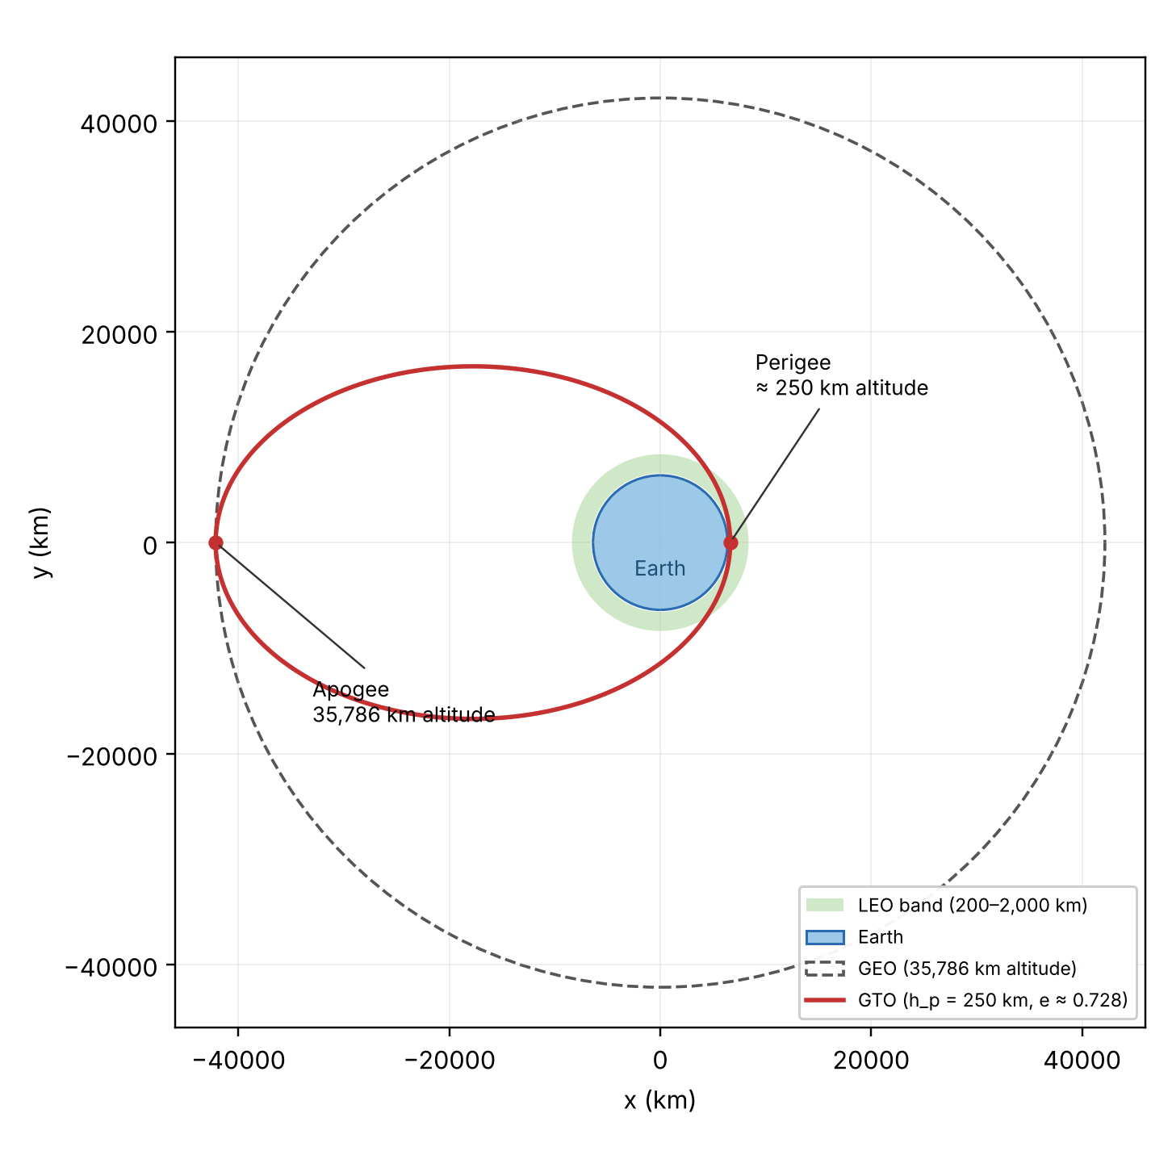
شکل ۱-۱: هندسه‌ی مدار انتقال ژئوسنکرون با حضیض ۲۵۰ کیلومتری نسبت به مدار پایین زمین و مدار ژئوسنکرون، با مقیاس واقعی (مأخذ: تهیه‌شده توسط نگارنده بر اساس ثابت‌های مداری متداول)
استانداردها و رهنمودهای کاهش زباله‌ی فضایی، از جمله استاندارد ISO 24113:2023 (ایزو، ۲۰۲۳) و رهنمودهای کمیته‌ی بین‌سازمانی هماهنگی زباله‌های فضایی (IADC، ۲۰۲۵)، خواستار آن‌اند که اجسام رهاشده در مداری که از ناحیه‌ی مدار پایین زمین عبور می‌کند، حداکثر ظرف ۲۵ سال پس از پایان ماموریت از فضا خارج شوند. مدار انتقال ژئوسنکرون از این نظر دشوار است، زیرا حضیض آن در ناحیه‌ی مدار پایین زمین قرار دارد و اختلالات گرانشی ماه و خورشید در آن قوی‌اند. در نتیجه، پیش‌بینی عمر مداری استیج‌های GTO بدون مدل‌سازی دقیق این اختلالات قابل اعتماد نیست.

۱-۲ بیان مسأله
روش‌های خروج غیرفعال را می‌توان به دو دسته‌ی کلی تقسیم کرد. دسته‌ی نخست بر اثر طبیعی اختلالات مداری تکیه دارد؛ یعنی جسم بدون مداخله‌ی فعال، به‌تدریج بر اثر پسای جوی و اختلالات گرانشی، حضیض خود را پایین می‌آورد و سرانجام در جو می‌سوزد. دسته‌ی دوم با افزودن سطح پسای مصنوعی، نرخ کاهش ارتفاع را افزایش می‌دهد. یکی از ابزارهای رایج این دسته، بادبان پسا است؛ سطحی بازشونده که پس از جدایش مستقر می‌شود، نسبت سطح به جرم جسم را بالا می‌برد و نیروی پسای جوی را افزایش می‌دهد (تاکدا و همکاران، ۲۰۲۳) (پوتیش و همکاران، ۲۰۲۵) (نیکولای و منگالی، ۲۰۲۴).
در مورد استیج‌های GTO، پرسش اصلی این است که آیا خروج طبیعی در مهلت ۲۵ ساله رخ می‌دهد و اگر نه، چه مساحتی برای بادبان لازم است تا این مهلت رعایت شود. پاسخ به این پرسش به هندسه‌ی ورود بستگی دارد. آرگومان حضیض ω و زاویه‌ی گره‌ی صعودی Ω در لحظه‌ی جدایش، به زمان و محل پرتاب وابسته‌اند و معمولاً قابل کنترل نیستند. پژوهش‌های پیشین نشان داده‌اند که رفتار بلندمدت مدارهای با خروج از مرکزیت بالا، به‌شدت به این پارامترها و به هم‌راستایی صفحه‌ی مدار با جهت ماه و خورشید حساس است (وانگ و گورفیل، ۲۰۱۷) (تالو و همکاران، ۲۰۲۱) (ترسکو و همکاران، ۲۰۲۵). بنابراین، ارزیابی یک روش خروج غیرفعال باید در برابر طیفی از هندسه‌های ورود انجام شود و نه فقط برای یک حالت خاص.
بسیاری از تحلیل‌های طراحی مقدماتی فقط اثر پسای جوی را در نظر می‌گیرند و از اختلالات ماه و خورشید و فشار تابش خورشیدی صرف‌نظر می‌کنند. این ساده‌سازی برای مدارهای پایین زمین تا حدی قابل قبول است، اما برای GTO می‌تواند نتیجه‌ای بسیار متفاوت بدهد؛ زیرا پسای جوی بیشتر در نزدیکی حضیض مؤثر است، در حالی که اختلالات گرانشی ماه و خورشید در فاصله‌های زیاد از زمین، یعنی حوالی اوج، قدرت بیشتری دارند. شکل ۱-۲ توالی رویدادهای روش پیشنهادی در مدل شبیه‌سازی را نشان می‌دهد.
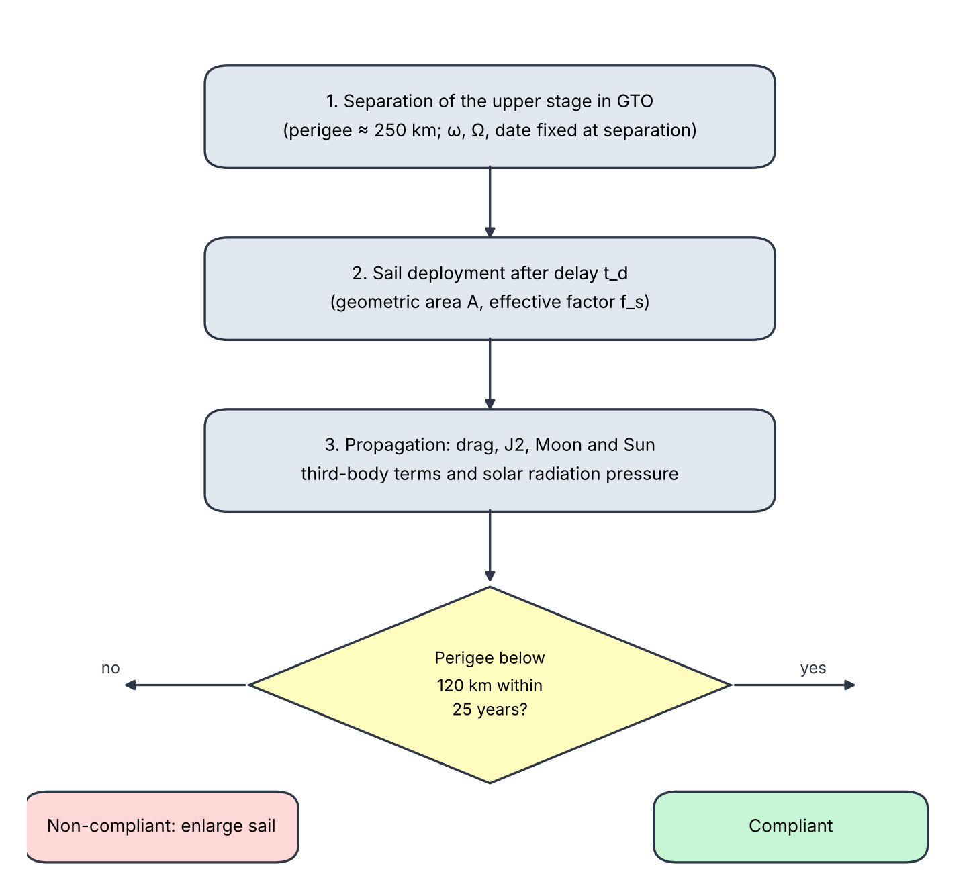
شکل ۱-۲: توالی رویدادهای خروج غیرفعال استیج GTO با بادبان پسا و معیار انطباق با مهلت ۲۵ ساله (مأخذ: تهیه‌شده توسط نگارنده)
این پژوهش این موضوع را به‌صورت کمّی بررسی می‌کند و سهم هر یک از نیروهای اصلی را در برآورد عمر مداری جدا می‌کند.

۱-۳ ضرورت و اهمیت پژوهش
ضرورت نخست این پژوهش عملی است. بسیاری از پرتاب‌های ماهواره به مدار انتقال ژئوسنکرون، استیج جدایشی را در این مدار رها می‌کنند و نتیجه‌ی تجمعی این رویه، ماندگاری اجسامی با حضیض نزدیک به ناحیه‌ی مدار پایین زمین است. تصمیم‌گیری درباره‌ی افزودن سامانه‌ی خروج به چنین استیج‌هایی به پیش‌بینی قابل اعتماد عمر مداری نیاز دارد. اگر این پیش‌بینی با مدل‌های ساده‌شده انجام شود، ممکن است هم سامانه‌های خروج بیش‌ازحد لازم شوند و هم در مواردی که خروج طبیعی کافی نیست، این کمبود پنهان بماند.
ضرورت دوم، انطباق با الزامات است. اگر مهلت ۲۵ ساله به‌طور طبیعی برآورده نشود، طراح باید میان روش‌های فعال و غیرفعال انتخاب کند. روش غیرفعال مبتنی بر بادبان پسا فقط زمانی قابل دفاع است که نشان داده شود مساحت لازم، در بخش معقولی از هندسه‌های ورود، انطباق را تضمین می‌کند. پژوهشی که این مساحت را در برابر هندسه‌ی ورود و پارامترهای مدل نشان دهد، مستقیماً به این تصمیم کمک می‌کند.
ضرورت سوم، وجود شکاف علمی مشخص است. بخش بزرگی از مطالعات بادبان پسا بر مدار پایین زمین متمرکز بوده‌اند (هیل، ۲۰۲۳) (چن و همکاران، ۲۰۲۴)، و منابع مربوط به عمر مداری GTO نیز بیشتر به تحلیل اختلالات لونیسولار پرداخته‌اند (اسکولیدو و همکاران، ۲۰۱۸) (کلمبو، ۲۰۱۹) (سان‌خوان و همکاران، ۲۰۲۴). در جست‌وجوی انجام‌شده برای این پژوهش، مطالعه‌ای که بادبان پسا را برای استیج‌های GTO به‌صورت مستقیم بررسی کرده باشد، جز یک پایان‌نامه‌ی کارشناسی ارشد یافت نشد (گالس، ۲۰۲۱). آنچه کمتر دیده می‌شود، بررسی منظم و کمّی روش بادبان پسا برای استیج‌های GTO است که هم‌زمان پسای جوی، پهن‌شدگی زمین (ضریب J2)، جرم‌های سوم ماه و خورشید، و فشار تابش خورشیدی را در نظر بگیرد و طیف گسترده‌ای از هندسه‌های ورود را پوشش دهد.
ضرورت چهارم در سطح ملی است. با گسترش فعالیت‌های ماهواره‌ای در کشور و نیاز به طراحی و پرتاب ماهواره‌های کوچک، دانش داخلی درباره‌ی روش‌های خروج غیرفعال و ابزارهای ارزیابی آن‌ها اهمیت بیشتری پیدا می‌کند. برخی از ابزارهای تحلیل عمر مداری ممکن است برای همه‌ی پژوهشگران در دسترس نباشند یا هزینه‌ی بالایی داشته باشند؛ از این رو، ارائه‌ی مدلی شفاف با کدی قابل بازتولید می‌تواند برای آموزش و پژوهش‌های بعدی مفید باشد.
اهمیت این پژوهش در سه بعد است. نخست، روشن می‌کند که حذف اختلالات ماه و خورشید از مدل، تا چه اندازه عمر مداری GTO را بیش از حد برآورد می‌کند. دوم، جدولی از مساحت بادبان لازم در برابر هندسه‌ی ورود فراهم می‌کند که می‌تواند مبنای طراحی مقدماتی قرار گیرد و محدوده‌ی اعتبار آن مشخص است. سوم، کدی آماده در اختیار می‌گذارد که امکان بازتولید نتایج و یادگیری مدل‌سازی مداری را فراهم می‌کند.

۱-۴ اهداف پژوهش

۱-۴-۱ هدف اصلی
هدف اصلی این پژوهش، طراحی و ارزیابی روش خروج غیرفعال استیج‌های جدایشی GTO با استفاده از بادبان پسای کوچک‌ماهواره‌ای و تعیین مساحت بادبان لازم برای رعایت مهلت ۲۵ ساله است.

۱-۴-۲ اهداف جزئی
برای دست‌یابی به هدف اصلی، اهداف جزئی زیر دنبال می‌شوند:
(الف) ساخت دو مدل شبیه‌سازی مستقل: یک مدل عددی کامل با همه‌ی نیروهای اصلی (مدل A) و یک مدل میانگین‌گیری‌شده‌ی فقط با پسای جوی (مدل B) برای مقایسه و بررسی سریع.
(ب) تعیین عمر مداری طبیعی استیج، بدون بادبان، برای طیفی از آرگومان حضیض ω و گره‌ی صعودی Ω با ارتفاع حضیض اولیه‌ی ۲۵۰ کیلومتر.
(پ) تعیین مساحت بادبان لازم برای رعایت مهلت ۲۵ ساله و بررسی اثر هندسه‌ی ورود، زمان استقرار بادبان و پارامترهای مدل بر این مساحت.
(ت) کمّی‌سازی خطای مدل فقط‌پسا نسبت به مدل کامل و تفکیک سهم ماه، خورشید و فشار تابش خورشیدی در این خطا.
(ث) ارائه‌ی کد MATLAB قابل اجرا و قابل بازتولید برای شبیه‌سازی‌های اصلی، همراه با مقادیر مرجع برای مقایسه‌ی خروجی.

۱-۵ سؤال‌های پژوهش
سؤال نخست: آیا اختلالات ماه و خورشید در عمر مداری استیج‌های GTO اثر قابل‌توجهی دارند و مدل فقط‌پسا تا چه اندازه عمر مداری را بیش از حد برآورد می‌کند؟
سؤال دوم: با فرض ارتفاع حضیض ۲۵۰ کیلومتر و شرایط خورشیدی متوسط، برای رعایت مهلت ۲۵ ساله چه مساحتی برای بادبان لازم است و این مساحت در برابر هندسه‌ی ورود چگونه تغییر می‌کند؟
سؤال سوم: نتایج تا چه اندازه به ضریب پسا، چگالی جو، مساحت مرحله‌ی بالایی، زمان تأخیر استقرار بادبان و فعالیت خورشیدی حساس‌اند؟

۱-۶ فرضیه‌های پژوهش
بر اساس مرور منابع و تحلیل‌های مقدماتی، یک فرضیه‌ی اصلی و سه فرضیه‌ی جزئی آزمون‌پذیر تدوین شده است.

۱-۶-۱ فرضیه‌ی اصلی
بادبان پسای ایده‌آل با مساحت متناسب می‌تواند استیج GTO با ارتفاع حضیض اولیه‌ی ۲۵۰ کیلومتر را در بیشتر هندسه‌های ورود، ظرف ۲۵ سال از مدار خارج کند؛ اما این کارایی به هندسه‌ی ورود، ضریب پسا و شرایط جو وابسته است و ارزیابی دقیق آن نیازمند مدل کامل نیروهاست.

۱-۶-۲ فرضیه‌های جزئی
فرضیه‌ی جزئی نخست (H1): خروج طبیعی استیج GTO با حضیض اولیه‌ی ۲۵۰ کیلومتری در بازه‌ی ۲۵ ساله به هندسه‌ی ورود وابسته است و برای بخش قابل‌توجهی از هندسه‌ها رخ نمی‌دهد. این فرضیه با مقایسه‌ی عمر مداری طبیعی در طیف ω و Ω آزمون می‌شود.
فرضیه‌ی جزئی دوم (H2): حذف اختلالات ماه و خورشید از مدل، عمر مداری را به‌طور قابل‌توجهی بیش از حد برآورد می‌کند. این فرضیه با مقایسه‌ی مدل A و مدل B در شرایط یکسان آزمون می‌شود. اگر این فرضیه درست باشد، مدل فقط‌پسا برای طراحی مقدماتی GTO کافی نیست.
فرضیه‌ی جزئی سوم (H3): بادبان پسای ایده‌آل با مساحت حدود ۱۴۰ مترمربع برای استیجی با جرم ۲۰۰۰ کیلوگرم، در بیشتر هندسه‌های ورود مهلت ۲۵ ساله را برآورده می‌کند، اما این نتیجه به ضریب پسا، چگالی جو و زمان ورود حساس است. این فرضیه با نمونه‌ی طراحی آزمایش و تحلیل حساسیت آزمون می‌شود.

۱-۷ تعاریف مفهومی و عملیاتی
برای جلوگیری از ابهام، مفاهیم اصلی این پژوهش در دو سطح تعریف می‌شوند. تعریف مفهومی معنای کلی واژه را بیان می‌کند و تعریف عملیاتی نشان می‌دهد که آن مفهوم در این پژوهش چگونه محاسبه یا اندازه‌گیری می‌شود.

۱-۷-۱ تعاریف مفهومی
هندسه‌ی ورود: مجموعه‌ی پارامترهای مداری است که وضعیت استیج را در لحظه‌ی جدایش از ماهواره تعیین می‌کنند؛ یعنی آرگومان حضیض، طول گره‌ی صعودی، میل مداری و تاریخ جدایش.
خروج غیرفعال: فرایندی است که در آن جسم فضایی بدون مصرف سوخت یا مداخله‌ی فعال، به‌تدریج و با اتکا به نیروهای طبیعی مانند پسای جوی و اختلالات گرانشی از مدار خارج می‌شود.
عمر مداری: مدت زمانی است که از لحظه‌ی جدایش تا رسیدن جسم به مرز ورود مجدد سپری می‌شود.
مهلت ۲۵ ساله: معیاری است که بر اساس آن جسم باید حداکثر ظرف ۲۵ سال پس از پایان ماموریت از مدار خارج شود. این مهلت با رهنمودهای مذکور سازگار است (IADC، ۲۰۲۵).
بادبان پسا: سطح بازشونده‌ای است که پس از جدایش مستقر می‌شود و با افزایش سطح مؤثر در برابر جریان نسبی جو، نیروی پسا و در نتیجه نرخ کاهش انرژی مداری را افزایش می‌دهد.
نسبت سطح به جرم: نسبت سطح مؤثر جسم به جرم کل آن است که هم استیج و هم بادبان را در بر می‌گیرد. این کمیت مستقیماً در شتاب پسا و فشار تابش خورشیدی ظاهر می‌شود.

۱-۷-۲ تعاریف عملیاتی
هندسه‌ی ورود در شبیه‌سازی با مقادیر آرگومان حضیض $ω$، طول گره‌ی صعودی $Ω$ و تاریخ جدایش $Δt$ مشخص می‌شود. آرگومان حضیض از صفر تا ۳۳۰ درجه با گام ۳۰ درجه بررسی می‌شود و علاوه بر آن، شانزده نقطه‌ی نمونه‌برداری لاتین ابرمکعبی برای ترکیب‌های $\left(ω,Ω\right)$ به کار می‌رود. ارتفاع حضیض اولیه $h_{p0}$ برابر ۲۵۰ کیلومتر در نظر گرفته شده و در آزمون حساسیت به ۳۰۰ کیلومتر تغییر می‌یابد.
عمر مداری به‌صورت زمان نخستین رسیدن شعاع مداری به مرز ورود مجدد تعریف می‌شود. اگر $t_{120}$ زمانی باشد که برای نخستین بار $r≤R_{E}+120$ کیلومتر می‌شود، عمر مداری برابر $t_{120}$ است. مهلت ۲۵ ساله به‌صورت شرط $t_{120}≤25$ سال آزموده می‌شود و جسمی که این شرط را برآورده نکند، «غیرمنطبق» گزارش می‌شود. شکل ۱-۳ ناحیه‌های ارتفاعی مرتبط با این تعریف را نشان می‌دهد.
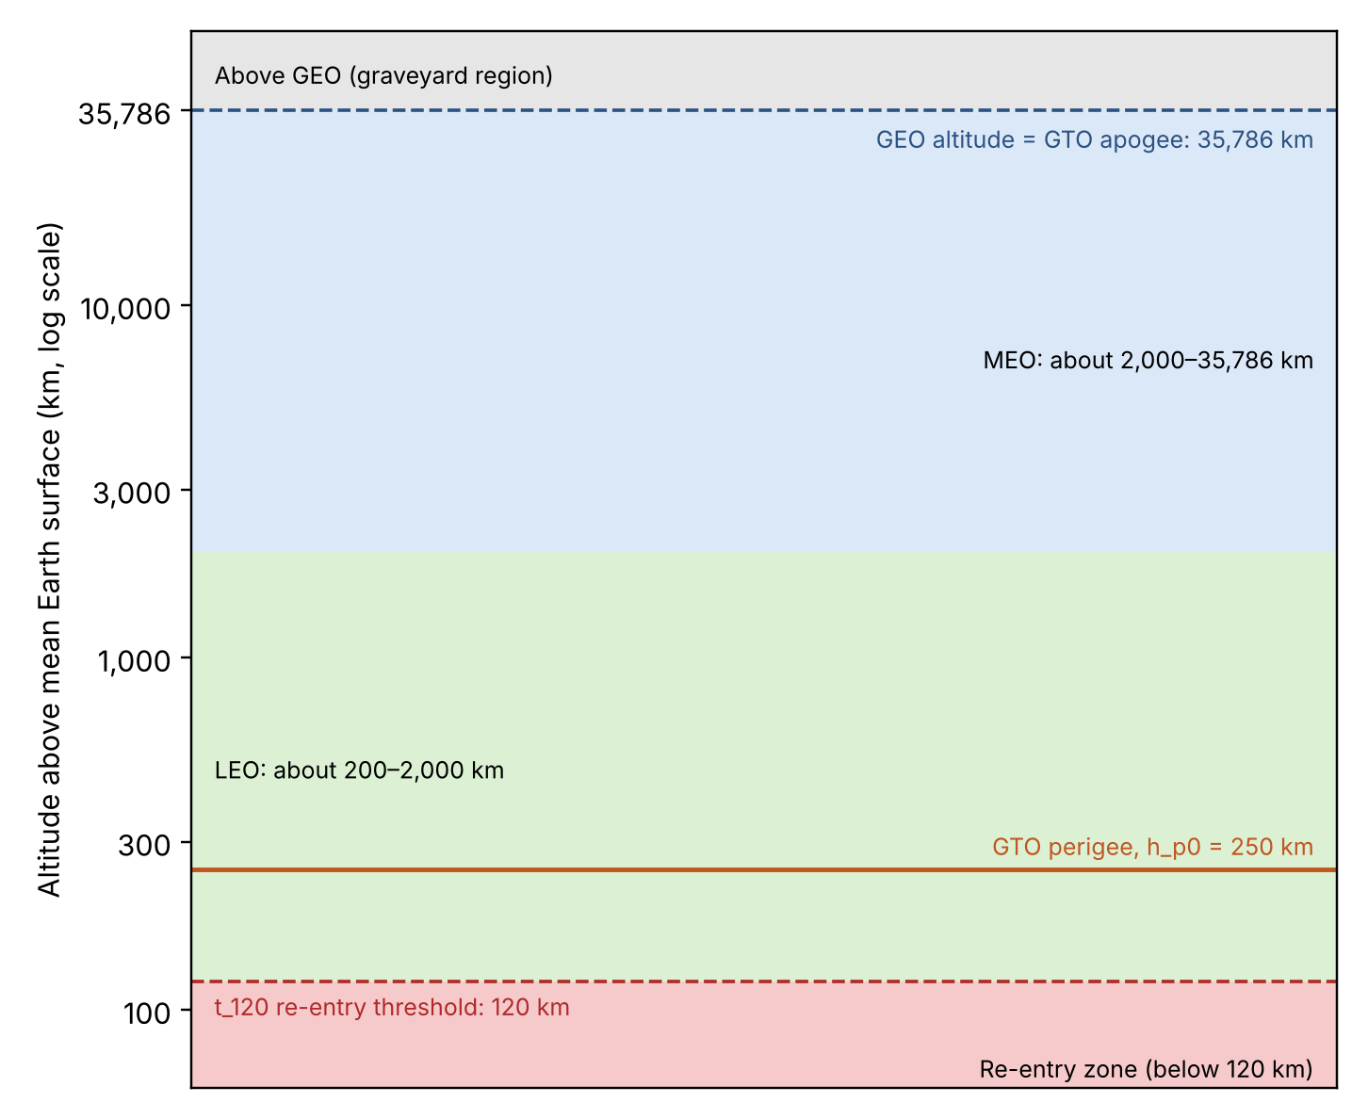
شکل ۱-۳: ناحیه‌های ارتفاعی مدارهای مرتبط با پژوهش و آستانه‌ی ۱۲۰ کیلومتری ورود مجدد (مأخذ: تهیه‌شده توسط نگارنده)
بادبان پسا با مساحت هندسی $A$ (بر حسب مترمربع) توصیف می‌شود. در حالت نگرش ایده‌آل، مساحت مؤثر برابر مساحت هندسی است ($f_{s}=1$) و در حالت تامبلینگ، نصف آن فرض می‌شود ($f_{s}=0.5$). نسبت سطح به جرم از تقسیم سطح مؤثر بر جرم کل جسم، شامل استیج و بادبان، به‌دست می‌آید. مدل A به معنای انتگرال‌گیری عددی کامل معادلات حرکت است و مدل B به معنای میانگین‌گیری مداری با پسای جوی؛ مبانی هر دو بر پایه‌ی منابع استاندارد مکانیک مداری (والادو، ۲۰۱۳) (مونتنبروک و گیل، ۲۰۰۰) تدوین شده است.
متغیرهای اصلی پژوهش، نوع، نماد و دامنه‌ی بررسی آن‌ها در جدول ۱-۱ آمده است.
جدول ۱-۱: متغیرهای اصلی پژوهش، نوع آن‌ها و دامنه‌ی بررسی
نوع متغیر | نماد | شرح | دامنه یا مقدار پایه
مستقل | ω | آرگومان حضیض در لحظه‌ی جدایش | ۰ تا ۳۳۰ درجه (گام ۳۰) و شانزده نقطه‌ی نمونه‌برداری
مستقل | Ω | طول گره‌ی صعودی | شانزده نقطه‌ی نمونه‌برداری و هشت مقدار در ω = ۲۷۰ درجه
مستقل | A | مساحت هندسی بادبان | صفر تا ۴۰۰ مترمربع؛ نقطه‌ی طراحی ۱۴۰ مترمربع
مستقل | $f_{s}$ | ضریب بازشدگی مؤثر بادبان | ۱ (نگرش ایده‌آل) و ۰٫۵ (تامبلینگ)
مستقل | $t_{d}$ | تاخیر استقرار بادبان | صفر، ۹۰ و ۱۸۰ روز
مستقل | Δt | جابه‌جایی تاریخ جدایش | صفر و ۱۸۱ روز
کنترلی | $h_{p0}$ | ارتفاع حضیض اولیه | ۲۵۰ کیلومتر؛ ۳۰۰ کیلومتر در آزمون حساسیت
کنترلی | $C_{D}$ | ضریب پسا | ۲٫۲ (فرض)؛ بین ۱٫۱ و ۴٫۴ در تحلیل چگالی
کنترلی | F10.7، $A_{p}$ | شاخص‌های فعالیت خورشیدی و ژئومغناطیسی | ۱۳۰ و ۱۰ (پایه)؛ F10.7 برابر ۷۰ و ۲۰۰ در حساسیت
وابسته | $t_{120}$ | زمان نخستین رسیدن به ۱۲۰ کیلومتر (عمر مداری) | سال؛ «بیش از ۲۵» یعنی غیرمنطبق
وابسته | $h_{min}$ | کمینه‌ی ارتفاع حضیض ثبت‌شده | کیلومتر
وابسته | — | وضعیت انطباق با مهلت ۲۵ ساله | منطبق یا غیرمنطبق

۱-۸ دامنه‌ی پژوهش و محدودیت‌ها
این پژوهش به یک استیج مشخص با جرم ۲۰۰۰ کیلوگرم و حضیض اولیه‌ی ۲۵۰ کیلومتر (و در بخشی از آزمون‌ها ۳۰۰ کیلومتر) محدود است. جو زمین با یک مدل نمایی ساده‌شده نمایش داده شده است که مبنای آن از مرجع (چن و همکاران، ۲۰۲۴) گرفته شده و مدل تجربی NRLMSIS 2.0 (امرت و همکاران، ۲۰۲۱) در این پژوهش اجرا نشده است. عدم‌قطعیت جو از راه تحلیل حساسیت ضریب پسا بررسی شده است، اما این روش تنها یک بازه‌ی تقریبی برای چگالی به‌دست می‌دهد. کد MATLAB در محیط این پژوهش اجرا نشده و نتایج اصلی با کد پایتون هم‌ارز تولید شده‌اند؛ دانشجو باید کد MATLAB را اجرا و با مقادیر مرجع جدول ۳-۳ مقایسه کند. همچنین صحه‌گذاری مستقل با نرم‌افزارهای مرجع مانند DRAMA یا GMAT انجام نشده است. این محدودیت‌ها در فصل پنجم دوباره یادآوری می‌شوند.

۱-۹ دستاوردهای مورد انتظار
این پژوهش سه دستاورد اصلی دارد. نخست، نشان می‌دهد که مدل‌سازی فقط با پسای جوی برای استیج‌های GTO می‌تواند عمر مداری را بیش از حد برآورد کند و این خطا به هندسه‌ی ورود وابسته است. دوم، جدولی از عمر مداری و مساحت بادبان لازم در برابر هندسه‌ی ورود و پارامترهای مدل ارائه می‌دهد که مبنای طراحی مقدماتی است و محدوده‌ی اعتبار آن را مشخص می‌کند. سوم، کدی آماده در اختیار می‌گذارد که امکان بازتولید نتایج را فراهم می‌کند.

فصل دوم
مرور پیشینه پژوهش

۲-۱ زباله‌های فضایی و چارچوب‌های کاهش آن‌ها

۲-۱-۱ زباله فضایی و خطرات آن
زباله فضایی شامل همه‌ی اجسام ساخت بشر در مدارهای زمین است که دیگر کاربردی ندارند، از جمله ماهواره‌های از کارافتاده، استیج‌های بالایی موشک‌های پرتاب، قطعات جداشده در ماموریت‌ها و خرده‌های حاصل از برخورد یا انفجار. این اجسام با سرعت‌های نسبی بالا حرکت می‌کنند و حتی ذرات کوچک آن‌ها می‌توانند به فضاپیماهای فعال آسیب جدی بزنند. از این‌رو، کنترل جمعیت این اجسام و کاهش مدت حضور آن‌ها در مدار، به یکی از موضوعات اولویت‌دار فعالیت فضایی تبدیل شده است.
خطر زباله‌ها در مدارهای مختلف یکسان نیست. در مدار پایین زمین ترافیک فضاپیماها بسیار زیاد است و احتمال برخورد بیشتر است؛ در مدار زمین‌ثابت اجسام معمولاً سال‌ها و حتی قرن‌ها در همان ارتفاع می‌مانند؛ و مدار انتقال زمین‌ثابت که واسطه‌ی انتقال ماهواره‌ها به GEO است، هم حضیض آن در ناحیه‌ی LEO قرار دارد و هم اوج آن در نزدیکی GEO، و به همین دلیل اجسام رها شده در آن هم خطر برخورد را در LEO و هم در GEO ایجاد می‌کنند.

۲-۱-۲ استانداردهای دفع پس از ماموریت
مهم‌ترین قاعده‌ی کاهش زباله برای اجسامی که از ناحیه حفاظت‌شده‌ی مدار پایین عبور می‌کنند، محدودیت زمانی ۲۵ ساله برای عمر مداری پس از پایان ماموریت است. راهنمای کمیته هماهنگی بین‌سازمانی زباله‌های فضایی در نسخه‌ی چهارم (ژانویه‌ی ۲۰۲۵) این قاعده را در بخش ۵٫۳٫۲ آورده است. طبق این بخش، روش ترجیحی دفع، بازگشت مستقیم به جو است و در صورت مناسب بودن، انتقال به مداری که عمر باقی‌مانده‌ی آن «حداقل‌شده و حداکثر ۲۵ سال» باشد (IADC، ۲۰۲۵). همین راهنما برای مدار زمین‌ثابت، پاک‌سازی ناحیه‌ی GEO را به مدت حداقل ۱۰۰ سال الزامی می‌داند (IADC، ۲۰۲۵).
استاندارد (ایزو ۲۴۱۱۳، ۲۴۱۱) که در سال ۲۰۲۳ منتشر شد، مبنای الزامات بین‌المللی کاهش زباله‌ی فضایی است (ایزو، ۲۰۲۳). گزارش استوکس درباره‌ی به‌روزرسانی استانداردهای ایزو در کنفرانس SDC9 (۲۰۲۵) نشان می‌دهد که در نسخه‌ی ۲۰۲۳ این استاندارد، آستانه‌ی تلفات انتظاری (expected casualty) برای ورود مجدد برابر ۱۰⁻⁴ تعیین شده و پنج استاندارد مرتبط در دو استاندارد ادغام شده‌اند (استوکس، ۲۰۲۵). این تغییرات نشان می‌دهد که الزامات دفع در حال سخت‌تر و دقیق‌تر شدن است، اما قاعده‌ی ۲۵ ساله همچنان هسته‌ی الزامات مدار پایین است.
برای استیج‌های GTO، این قاعده پرسش مهمی را مطرح می‌کند: آیا خروج طبیعی در ۲۵ سال رخ می‌دهد؟ اگر نه، چه روشی باید به کار رود؟ پاسخ به این پرسش به دینامیک بلندمدت مدار، که در بخش‌های بعدی مرور می‌شود، وابسته است.

۲-۱-۳ تفاوت استانداردها و نیاز به ارزیابی عددی
استانداردها عمر مداری مجاز را تعیین می‌کنند، اما روش محاسبه‌ی آن را به‌طور کامل مشخص نمی‌کنند. برای یک جسم با مدار بسیار بیضوی، نتیجه‌ی محاسبه‌ی عمر مداری به مدل‌های نیرو، مدل جو، شرایط اولیه و روش عددی بستگی دارد. از این‌رو، هر ارزیابی جدی باید با توصیف دقیق مدل و بررسی حساسیت آن نسبت به پارامترها همراه باشد. این پژوهش بر همین اساس طراحی شده است و در فصل سوم، مدل‌ها و روش‌های صحه‌گذاری را شرح می‌دهد.

۲-۲ مدار انتقال زمین‌ثابت و استیج‌های جدایشی

۲-۲-۱ ویژگی‌های مداری GTO
پس از پرتاب ماهواره‌ای به GTO، استیج بالایی موشک معمولاً پس از جدایش ماهواره، در مداری بیضوی با حضیض کم و اوج نزدیک به ارتفاع زمین‌ثابت باقی می‌ماند. ارتفاع اوج این مدار حدود ۳۵٬۷۸۶ کیلومتر است و شیب آن به عرض جغرافیایی محل پرتاب بستگی دارد. در این پژوهش، شیب ۲۷ درجه و ارتفاع حضیض ۲۵۰ کیلومتر به‌عنوان حالت پایه انتخاب شده‌اند؛ دلیل انتخاب آن‌ها در بخش ۳-۱ آمده است.
ویژگی مهم GTO این است که مدار در ناحیه‌ای از فضا قرار دارد که هم نیروی پسای جوی در آن قابل‌توجه است و هم اختلالات گرانشی ماه و خورشید اثر بلندمدت دارند. (اسکولیدو و همکاران، ۲۰۱۸) بررسی گسترده‌ای از طول عمر مدارهای بیضوی در مدار متوسط زمین، GTO و مدارهای مولنیا انجام داده‌اند. نتیجه‌ی اصلی آن‌ها این است که احتمال ورود مجدد و میانگین طول عمر بیشتر به ارتفاع اولیه‌ی حضیض بستگی دارد. همچنین نشان داده‌اند که در شیب‌های زیاد، تشدیدهای لونیسولار همپوشان مهم‌ترین مسیر ورود مجدد هستند، در حالی که در شیب‌های کم پسای جوی و نسبت سطح به جرم بزرگ‌تر، ناحیه‌ی ورود مجدد را گسترده‌تر می‌کند (اسکولیدو و همکاران، ۲۰۱۸). نتیجه‌ی آن‌ها برای استیج‌های بالایی موشک، که جرم و نسبت سطح به جرم آن‌ها با اجسام کوچک متفاوت است، نسبتاً بدتر است و به‌جز مواردی خاص، عمر طولانی‌تری دارند.

۲-۲-۲ دینامیک بلندمدت و نقش تشدیدها
تشدید در مدارهای بیضوی یکی از عوامل اصلی تغییر ناگهانی حضیض است. در GTO، دو نوع تشدید اهمیت ویژه دارد: تشدید مربوط به اختلالات ماه و خورشید، و تشدید مربوط به تقارن آپسیدی خورشید. (کلمبو، ۲۰۱۹) تحول بلندمدت مدارهای بسیار بیضوی را با تمرکز بر اثر اختلالات لونیسولار بر پایداری مدار و ورود مجدد بررسی کرده است (کلمبو، ۲۰۱۹). عنوان این پژوهش نشان می‌دهد که پایداری و ورود مجدد هر دو به این اختلالات وابسته‌اند؛ جزئیات نتایج عددی آن در این بخش به‌کار نرفته است.
وانگ و گورفیل (۲۰۱۷) نقش تشدید تقارن آپسیدی خورشید را در تحول مدارهای انتقال زمین‌ثابت بررسی کرده‌اند (وانگ و گورفیل، ۲۰۱۷). این تشدید به هم‌راستایی خط اوج‌های مدار با جهت خورشید در طول سال مربوط است. از نظر منطقی، چنین پدیده‌ای نشان می‌دهد که نتیجه‌ی عمر مداری می‌تواند به زمان پرتاب و آرایش هندسی ورود حساس باشد؛ این استدلال در تحلیل حساسیت فصل چهارم آزموده می‌شود.
تالو و همکاران (۲۰۲۱) با یک مدل میانگین‌گیری‌شده‌ی دوگانه (doubly averaged) و بسط لونیسولار تا مرتبه‌ی سوم، اختلالات غالب در تغییرات بلندمدت خروج از مرکزیت ماهواره‌های مولنیا را رتبه‌بندی کرده‌اند (تالو و همکاران، ۲۰۲۱). این پژوهش نشان می‌دهد که مدارهای بیضوی با دوره‌ی بلند و شیب مشخص، به کدام جملات اختلال حساس‌اند؛ گرچه مدار مولنیا با GTO یکسان نیست، روش تحلیل آن برای مقایسه‌ی حساسیت‌ها مفید است.
ترسکو و همکاران (۲۰۲۵) اختلالات طبیعی شامل فشار تابش خورشیدی، ژئوپتانسیل زمین و گرانش ماه و خورشید را در کنار تشدیدها بررسی کرده‌اند. نتیجه‌ی آن‌ها نشان می‌دهد که مناطق تشدید به همراه یک بادبان خورشیدی که در پایان ماموریت باز می‌شود، می‌تواند خروج از مرکزیت را به اندازه‌ای افزایش دهد که حضیض پایین بیاید، و نقشه‌های دینامیکی حاصل، هم مناطق پایدار گورستان مداری و هم مسیرهای سریع ورود مجدد را نشان می‌دهند (ترسکو و همکاران، ۲۰۲۵). این پژوهش برای مدار پایین زمین است، اما ایده‌ی اصلی آن، یعنی استفاده‌ی هم‌زمان از تشدید و نیروی غیرگرانشی برای کاهش حضیض، با موضوع این پایان‌نامه هم‌خوان است.
کاروالیو و همکاران (۲۰۲۳) در یک پیش‌چاپ آرشیو arXiv، مدار اجسام زمین‌ثابت را با بادبان خورشیدی و نیروهای طبیعی تحلیل کرده‌اند (کاروالیو و همکاران، ۲۰۲۳). یافته‌ی مهم آن‌ها این است که نسبت سطح به جرم بسیار بزرگ (حدود ۲۰ تا ۳۰ مترمربع بر کیلوگرم که به‌عنوان حالت ایده‌آل معرفی شده) به افزایش سریع خروج از مرکزیت و ورود سریع مجدد منجر می‌شود، و آرگومان حضیض اولیه و طول گره صعودی بر سرعت این فرایند اثر دارند. این نتیجه‌ی کیفی با یافته‌ی اصلی این پایان‌نامه هم‌خوان است که نتیجه به هندسه‌ی ورود وابسته است.
سان‌خوان و همکاران (۲۰۲۴) در یک مطالعه‌ی پارامتری درباره‌ی ماهواره INTEGRAL، حدود ۵۲۵٬۶۰۰ حالت اولیه را که یک دقیقه با هم فاصله داشتند بررسی کرده‌اند و ۶۳٫۱ درصد آن‌ها را در مدت ۱۰۰ سال وارد جو یافته‌اند و ۳۶٫۹ درصد را وارد نشده (سان‌خوان و همکاران، ۲۰۲۴). آن‌ها گزارش کرده‌اند که عمر مداری با تغییر کوچک شرایط اولیه به‌صورت پیوسته تغییر نمی‌کند، بلکه ناگهانی جابه‌جا می‌شود و این رفتار را به عبور متناوب از یک مرز جداکننده‌ی مرتبط با تشدید لیدوف–کوزایی ناشی از ماه نسبت داده‌اند. این یافته برای تحلیل ما اهمیت دارد، زیرا نشان می‌دهد که نتایج گزارش‌شده برای یک هندسه‌ی ورود منفرد ممکن است نماینده‌ی کل طیف نباشد.
گالس (۲۰۲۱) در پایان‌نامه‌ی کارشناسی ارشد دانشگاه ایالتی کالیفرنیا در سن لوییس اوبیسپو، دفع غیرفعال استیج‌های پرتاب در GTO را با استفاده از فناوری ماهواره‌های کوچک بررسی کرده است (گالس، ۲۰۲۱). او یک ابزار محاسباتی برای شبیه‌سازی بلندمدت مدار ساخته و نشان داده است که بادبانی با مساحت ۴۹ مترمربع می‌تواند زمان ماندن استیج در GTO را به‌طور قابل توجهی کاهش دهد؛ همچنین بررسی کرده که مواد و آرایش بادبان در شرایط GTO قابل تحمل‌اند. این پژوهش نزدیک‌ترین کار به موضوع پایان‌نامه‌ی حاضر است. تفاوت این پایان‌نامه با آن کار در دامنه‌ی بررسی است: طیف هندسه‌های ورود، تحلیل حساسیت نسبت به پارامترهای مدل و زمان استقرار، و مقایسه‌ی منظم مدل میانگین‌گیری‌شده‌ی فقط‌پسا با مدل عددی کامل، در این پژوهش به‌صورت مشخص گزارش می‌شوند.

۲-۳ اختلالات مداری مؤثر بر عمر مداری

۲-۳-۱ پسای جوی و مدل‌های جو
پسای جوی مهم‌ترین عامل کاهش انرژی مداری در ارتفاع‌های پایین است. نیروی پسا با چگالی جو، سرعت نسبی ماهواره با جو، ضریب پسا و نسبت سطح به جرم متناسب است. از آنجا که در حضیض GTO چگالی جو تغییرات زیادی با ارتفاع دارد، خطای کوچک در مدل چگالی می‌تواند به خطای بزرگ در زمان خروج منجر شود.
امرت و همکاران (۲۰۲۱) مدل تجربی NRLMSIS 2.0 را معرفی کرده‌اند که دمای جو و چگالی گونه‌های خنثی را از سطح زمین تا لایه‌های بالایی جو پوشش می‌دهد (امرت و همکاران، ۲۰۲۱). این مدل بر پایه‌ی داده‌های ماهواره‌ای و زمینی ساخته شده و یکی از مرجع‌های رایج برای محاسبه‌ی چگالی در ارتفاع‌های مداری است. در این پژوهش، به‌دلیل محدودیت دسترسی به محیط اجرای این مدل در محیط شبیه‌سازی، از یک مدل نمایی ساده‌شده استفاده شده است؛ این موضوع در بخش ۳-۳ و بخش ۴-۷ بررسی می‌شود.
چن و همکاران (۲۰۲۴) یک مدل نمایی ساده‌ی چگالی را برای محاسبه‌ی پسا روی یک بادبان پسا برای ماهواره‌ی کوچک (CubeSat) به‌کار برده‌اند (چن و همکاران، ۲۰۲۴). در این مدل، چگالی تابعی نمایی از ارتفاع با ارتفاع مقیاس وابسته به دمای برون‌جوی است و این دما به شار رادیویی خورشید (F10.7) و شاخص ژئومغناطیسی Ap بستگی دارد. نویسندگان گزارش کرده‌اند که مقادیر ثابت‌های این رابطه از منابع پیشین گرفته شده و تنها چگالی را به‌عنوان خروجی معتبر در نظر گرفته‌اند؛ مقایسه‌ی تجربی آن با داده‌های اندازه‌گیری‌شده در مقاله گزارش نشده است. بنابراین، استفاده از این مدل در پایان‌نامه‌ی حاضر باید همراه با بررسی عدم‌قطعیت و تحلیل حساسیت باشد، همان کاری که در بخش ۴-۶ انجام شده است.

۲-۳-۲ اختلالات گرانشی ماه و خورشید
اختلالات لونیسولار یعنی اثر گرانشی ماه و خورشید بر مدار ماهواره. در مدار زمین‌مرکز، این اختلالات با نسبت جرم و فاصله‌ی ماه و خورشید تعیین می‌شوند. برای GTO با اوج حدود ۴۲٬۰۰۰ کیلومتری از مرکز زمین، شتاب گرانشی ماه و خورشید در اوج قابل‌توجه است و در طول چند سال، تغییرات بلندمدت خروج از مرکزیت و آرگومان حضیض را ایجاد می‌کنند. پژوهش‌های بخش قبل نشان دادند که این اختلالات، هم در دامنه‌ی نوسان حضیض و هم در زمان رسیدن به ارتفاع ورود مجدد اثر دارند (کلمبو، ۲۰۱۹) (تالو و همکاران، ۲۰۲۱).

۲-۳-۳ فشار تابش خورشیدی و سایه‌ی زمین
فشار تابش خورشیدی نیروی ناشی از جذب و بازتاب نور خورشید بر سطح جسم است. برای جسم‌هایی با نسبت سطح به جرم کم، این نیرو کوچک است؛ اما برای بادبان‌های بزرگ، اهمیت آن افزایش می‌یابد. مدل‌های استاندارد فشار تابش خورشیدی، شار خورشیدی در یک واحد نجومی را در نظر می‌گیرند و آن را با مربع فاصله‌ی خورشید تعدیل می‌کنند. همچنین باید بررسی شود که جسم در سایه‌ی زمین قرار دارد یا نه، زیرا در سایه نیروی تابش صفر است (مونتنبروک و گیل، ۲۰۰۰). ترکیب SRP با دینامیک تشدیدی، همان عاملی است که در پژوهش ترسکو و همکاران (ترسکو و همکاران، ۲۰۲۵) و کاروالیو و همکاران (کاروالیو و همکاران، ۲۰۲۳) برای مدار پایین و GEO بررسی شده است.

۲-۳-۴ ژئوپتانسیل زمین
پهن‌شدگی زمین که با ضریب $J_{2}$ توصیف می‌شود، باعث تغییر آهسته‌ی گره صعودی و آرگومان حضیض می‌شود. این اثر در کتاب‌های مرجع مکانیک مداری با جزئیات آمده است (والادو، ۲۰۱۳) (مونتنبروک و گیل، ۲۰۰۰). در GTO، اثر $J_{2}$ عمدتاً بر جهت‌گیری مدار نسبت به اتمسفر چرخان زمین و نسبت به خورشید اهمیت دارد. در این پژوهش، $J_{2}$ در مدل کامل وجود دارد و در مدل میانگین‌گیری‌شده‌ی فقط‌پسا نیست؛ این تفاوت در بخش ۴-۳ بررسی می‌شود.

۲-۴ روش‌های خروج غیرفعال

۲-۴-۱ خروج طبیعی
خروج طبیعی به حالتی گفته می‌شود که جسم بدون مداخله‌ی فعال، با اثر پسا و اختلالات گرانشی، به‌تدریج انرژی از دست می‌دهد و در جو می‌سوزد. مزیت این روش این است که نیاز به سوخت و سامانه‌ی اضافی ندارد. اما همان‌طور که در بخش‌های بالا دیده شد، در GTO این خروج ممکن است در بازه‌ی ۲۵ ساله رخ ندهد و نتیجه به هندسه‌ی ورود حساس است.

۲-۴-۲ بادبان پسا
بادبان پسا یک سطح بازشونده است که پس از جدایش، سطح مقطع مؤثر جسم را برای پسای جوی افزایش می‌دهد. بادبان‌ها نیاز به سوخت ندارند، جرم کمی دارند و در مدار پایین کارایی آن‌ها در چند آزمایش پروازی نشان داده شده است. (تاکدا و همکاران، ۲۰۲۳) نتایج نمایش عملیاتی بادبان جداشدنی SDOM روی ماهواره‌ی خرد ALE-1 را گزارش کرده‌اند؛ ماهواره از ارتفاع حدود ۵۰۰ کیلومتر به حدود ۴۰۰ کیلومتر رسید، اما بادبان نتوانست شکل مورد نظر را حفظ کند و در عمل مانند یک پرچم پسا عمل کرد. آن‌ها مقایسه‌ی پیش‌بینی شبیه‌سازی با داده‌های TLE را برای ارزیابی اثر بادبان به‌کار برده‌اند (تاکدا و همکاران، ۲۰۲۳). این نتیجه نشان می‌دهد که حتی در صورت خرابی شکل، اثر پسا قابل مشاهده است، اما کنترل شکل و پایداری نگرش برای برآورد دقیق عملکرد ضروری است.
پوتیش و همکاران (۲۰۲۵) گزارش کرده‌اند که بادبان‌های پسای ADEO ساخت شرکت HPS آلمان روی ماهواره‌ی ION یک بادبان ۳٫۶ مترمربعی را در ارتفاع ۵۰۶ کیلومتر باز کرده و داده‌های ردیابی با شبیه‌سازی هم‌خوانی داشته است؛ همچنین نسخه‌ی بزرگ‌تر ۲۵ مترمربعی آزمون کیفی را در سال ۲۰۲۳ گذرانده است (پوتیش و همکاران، ۲۰۲۵). این گزارش‌ها، کارایی بادبان‌های پسا را در شرایط واقعی، هرچند در LEO، نشان می‌دهند.
نیکولای و منگالی (۲۰۲۴) یک بادبان پسای چرخشی (spin-stabilized) را با دو حالت مرجع مقایسه کرده‌اند: کنترل سه‌محوری ایده‌آل و حالت پرتاب‌شده‌ی بدون کنترل نگرش (tumbling). نتیجه‌ی آن‌ها این است که بادبان چرخشی حد میانه‌ای بین پیچیدگی پیاده‌سازی و سرعت کاهش ارتفاع ارائه می‌دهد (نیکولای و منگالی، ۲۰۲۴). این نکته برای پایان‌نامه‌ی حاضر مهم است، زیرا نگرش بادبان در GTO کنترل‌نشده فرض می‌شود و نسبت بین حالت ایده‌آل و حالت تامبلینگ به‌عنوان دو حد بررسی می‌شود.
چن و همکاران (۲۰۲۴) با تحلیل آیرودینامیکی بادبان پسای CubeSat، نشان داده‌اند که تقریب مولکولی آزاد (FMF) در ارتفاع‌های بالای ۱۸۵ کیلومتر با شبیه‌سازی DSMC هم‌خوان است، اما در ارتفاع‌های پایین‌تر از این مقدار اختلاف می‌یابد؛ آن‌ها همچنین اثر بزرگ بادبان بر پسا و کاهش زمان خروج را گزارش کرده‌اند (چن و همکاران، ۲۰۲۴). این یافته به این معنا است که در ارتفاع حضیض ۲۵۰ کیلومتر، تقریب مولکولی آزاد دقت کافی دارد، اما در حضیض‌های پایین‌تر، لازم است از روش‌های دقیق‌تر یا تصحیح‌های ویژه استفاده شود.

۲-۴-۳ وسایل جایگزین و ترکیبی
هیل (۲۰۲۳) یک «چتر» بی‌وابسته به نگرش را برای دفع ماهواره‌های از کار افتاده پیشنهاد کرده است که از چهار وجهی باز از لوله‌های آلومینیومی تشکیل شده و پس از باد شدن سفت می‌شود (هیل، ۲۰۲۳). انگیزه‌ی این طرح، مشکل بادبان‌های معمولی در پایداری هنگام چرخش تصادفی ماهواره است. نویسنده گزارش کرده که این ساختار در برابر برخورد ریزذرات مقاومت بهتری دارد و سیستم گازساز آن پس از هفت سال نگه‌داری ترکیبی در زمین و مدار، عملکرد درست داشته است؛ اما آزمون‌های بیشتری برای قابلیت اطمینان لازم است (هیل، ۲۰۲۳).
روش‌های دیگری مانند تتر الکترودینامیکی و ترکیب آن با بادبان نیز در کنفرانس‌ها بررسی شده‌اند، اما در این پژوهش، به‌دلیل نبود گزارش‌های داوری‌شده‌ی قابل دسترس، این موارد صرفاً به‌عنوان جهت‌گیری کلی مطرح می‌شوند و مبنای کمی قرار نمی‌گیرند.

۲-۵ پیشینه‌ی داخلی
جست‌وجوهای انجام‌شده برای یافتن منابع فارسی معتبر با مشخصات کامل (نام نویسنده، نشریه، سال و DOI یا نشانی پایدار) درباره‌ی دفع استیج‌های GTO یا بادبان پسای مداری به نتیجه‌ی قابل استنادی نرسید. آنچه در این بخش مطرح شده، به‌ویژه درباره‌ی استانداردها و دینامیک مداری، از منابع انگلیسی برگرفته شده است. این نقص، که به‌صورت مشخص گزارش می‌شود، بخشی از محدودیت‌های این پژوهش است و در فهرست منابع فارسی منعکس خواهد شد. اگر منابع داخلی با مشخصات کامل در دسترس باشند، می‌توانند در همین بخش و در جدول ۲-۱ اضافه شوند.

۲-۶ جمع‌بندی و شکاف پژوهشی
مرور منابع نشان می‌دهد که چند مطلب تقریباً روشن است. نخست، عمر مداری GTO به ارتفاع اولیه‌ی حضیض و به هندسه‌ی ورود وابسته است، و در این وابستگی، تغییرات کوچک می‌توانند نتیجه را به‌شدت جابه‌جا کنند (اسکولیدو و همکاران، ۲۰۱۸) (سان‌خوان و همکاران، ۲۰۲۴). دوم، اختلالات لونیسولار و تشدید تقارن خورشیدی در تغییرات بلندمدت حضیض نقش اصلی دارند (وانگ و گورفیل، ۲۰۱۷) (تالو و همکاران، ۲۰۲۱) (ترسکو و همکاران، ۲۰۲۵). سوم، بادبان‌های پسا در مدار پایین کارایی خود را نشان داده‌اند، اما بیشتر این کارها به مدار پایین محدودند. در جست‌وجوی انجام‌شده، مطالعه‌ای که به‌طور مستقیم بادبان پسا را برای استیج‌های GTO بررسی کرده باشد، جز گالس یافت نشد (گالس، ۲۰۲۱).
شکاف پژوهشی این پایان‌نامه از اینجا ناشی می‌شود: تحلیل منظم عمر مداری استیج GTO با بادبان پسا، که هم‌زمان (۱) اختلالات ماه و خورشید و SRP، (۲) پسای جوی با مدل جو مشخص، (۳) طیف گسترده‌ای از هندسه‌های ورود و (۴) تحلیل حساسیت نسبت به پارامترهای مدل و زمان استقرار را در نظر بگیرد، و مقایسه‌ی آن با مدل میانگین‌گیری‌شده‌ی فقط‌پسا را گزارش کند. جدول ۲-۱ جمع‌بندی منابع مورد استناد را نشان می‌دهد.
جدول ۲-۱: جمع‌بندی منابع اصلی و یافته‌ی مرتبط با این پژوهش
موضوع | منابع اصلی در متن | یافته‌ی مرتبط با این پژوهش
استانداردها و معیار ۲۵ ساله | ایزو ۲۴۱۱۳ (۲۰۲۳)؛ کمیته‌ی IADC (۲۰۲۵) | مهلت ۲۵ ساله برای اجسام واقع در مدار پایین؛ معیار انطباق این پژوهش
عمر مداری GTO و وابستگی به هندسه | اسکولیدو و همکاران (۲۰۱۸)؛ کلمبو (۲۰۱۹)؛ سن‌خوان و همکاران (۲۰۲۴) | عمر مداری به حضیض اولیه و هندسه‌ی ورود حساس است
تشدیدهای لونیسولار و خورشیدی | وانگ و گرفیل (۲۰۱۷)؛ تالو و همکاران (۲۰۲۱)؛ ترسکو و همکاران (۲۰۲۵) | نقش چرخه‌های حضیض و تشدید تقارن خورشیدی در تغییرات بلندمدت
بادبان پسا در مدار پایین | تاکدا و همکاران (۲۰۲۳)؛ پوتیش و همکاران (۲۰۲۵)؛ نیکولای و منگالی (۲۰۲۴)؛ هیل (۲۰۲۳) | کارایی بادبان در مدار پایین و نمونه‌های پرواز؛ تفاوت با GTO
بادبان پسا برای GTO | گالس (۲۰۲۱) | پایان‌نامه‌ی کارشناسی ارشد؛ تحلیل محدود به یک حالت
جو و چگالی | چن و همکاران (۲۰۲۴)؛ امرت و همکاران (۲۰۲۱) | رابطه‌ی ساده‌شده‌ی چگالی و مدل تجربی مرجع
مبانی مکانیک مداری و عددی | والادو (۲۰۱۳)؛ مونتن‌بروک و گیل (۲۰۰۰)؛ هایرر و همکاران (۱۹۹۳)؛ ویرتانن و همکاران (۲۰۲۰) | معادلات، روش‌های انتگرال‌گیری و ابزار پیاده‌سازی
بادبان خورشیدی و نیروهای طبیعی برای مدارهای زباله | کاروالیو و همکاران (۲۰۲۳) | تحلیل مدار زباله با بادبان؛ منبع پیش‌چاپ

فصل سوم
روش پژوهش

۳-۱ هدف و چارچوب کلی روش
هدف این فصل شرح کامل روشی است که با آن عمر مداری یک استیج جدایشی GTO، با و بی‌بادبان پسا، برآورد شده است. پژوهش بر دو مدل مستقل و یک طرح آزمایش مشخص استوار است. مدل نخست، که «مدل A» نامیده می‌شود، یک انتگرال‌گیری عددی کامل از معادلات حرکت است که همه‌ی نیروهای اصلی را در بر می‌گیرد. مدل دوم، که «مدل B» نامیده می‌شود، یک مدل میانگین‌گیری‌شده‌ی مداری فقط با پسای جوی است. مدل B سریع است و امکان بررسی کیفی را فراهم می‌کند، اما اختلالات ماه و خورشید را در بر نمی‌گیرد. مقایسه‌ی این دو مدل بخشی از اعتبارسنجی است و در بخش ۳-۱۱ و فصل چهارم گزارش می‌شود.
خروجی اصلی هر اجرا زمان نخستین رسیدن جسم به ارتفاع ۱۲۰ کیلومتری است که معیار عمر مداری در این پژوهش است (بخش ۳-۷). برای بررسی اثر هندسه‌ی ورود، آرگومان حضیض ω و طول گره صعودی Ω در لحظه‌ی جدایش به‌عنوان دو پارامتر اصلی تغییر داده شده‌اند؛ اثر مساحت بادبان، ضریب پسا، شاخص فعالیت خورشیدی، زمان استقرار بادبان و زمان پرتاب نیز بررسی شده‌اند.

۳-۲ مدار اولیه و هندسه‌ی ورود
حالت پایه‌ی مدار، یک مدار انتقال زمین‌ثابت با اوج ۳۵٬۷۸۶ کیلومتر (از سطح زمین) و حضیض ۲۵۰ کیلومتر در لحظه‌ی جدایش است. دلیل انتخاب حضیض ۲۵۰ کیلومتر این است که در بازه‌ی متداول حضیض استیج‌های پس از جدایش قرار دارد و در عین حال به‌اندازه‌ای پایین است که پسای جوی در آن قابل‌توجه باشد. شیب مدار ۲۷ درجه فرض شده که نمونه‌ای از شیب پرتاب‌های متداول از عرض‌های جغرافیایی میانی است. برای نمایش گستره‌ی بیشتر، حضیض ۳۰۰ کیلومتر نیز در بخشی از آزمایش‌ها بررسی شده است.
موقعیت و سرعت اولیه از عناصر کپلری (a، e، i، ω، Ω) در لحظه‌ی جدایش ساخته می‌شوند. جدایش در لحظه‌ی صفر رخ می‌دهد و تاریخ مبنا، ابتدای سال ۲۰۲۶ میلادی (ژولیوسی ۲٬۴۶۱٬۰۴۱٫۵) است. زاویه‌ی ω و Ω، که در واقعیت به زمان و محل پرتاب وابسته‌اند، به‌عنوان متغیرهای ورودی آزمایش‌ها در بازه‌ی کامل [۰، ۳۶۰) درجه تغییر داده می‌شوند. تعریف این زاویه‌ها در شکل ۳-۱ آمده است.
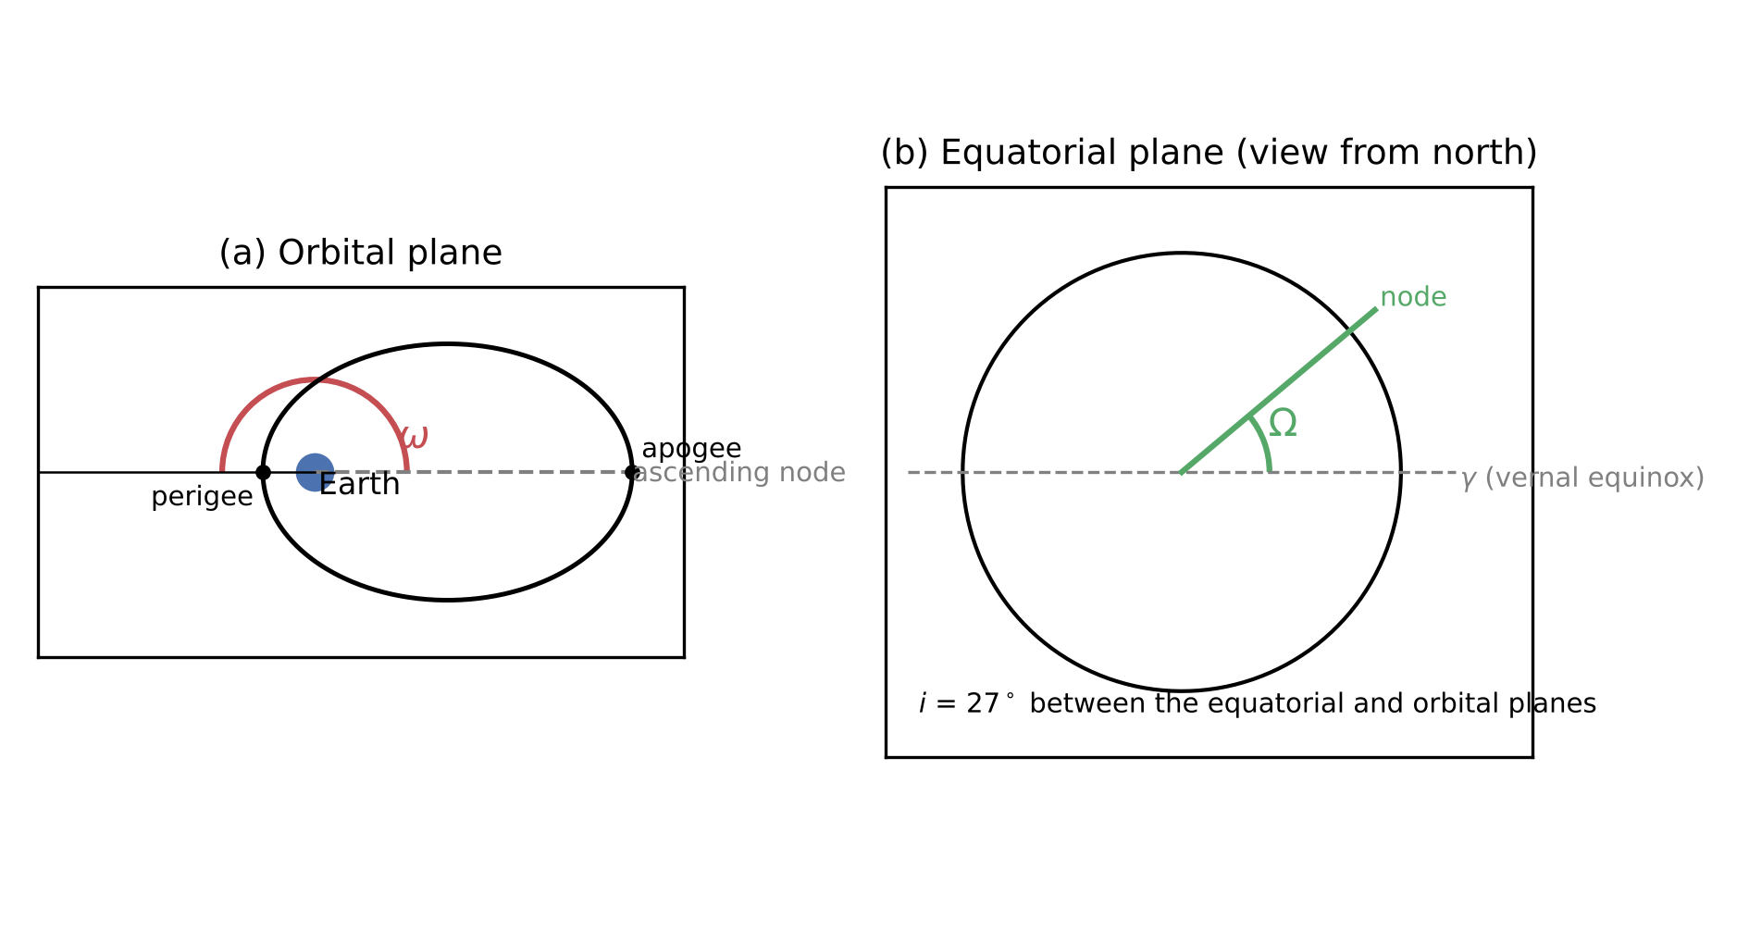
شکل ۳-۱: زاویه‌های مداری استیج GTO (آرگومان حضیض ω، طول صعود گرهی Ω و میل i)
جدول ۳-۱ همه‌ی مقادیر ثابت و فرض‌های مدل را، همراه با منبع یا توضیح مربوط، فهرست می‌کند. مقادیری که در منابع استاندارد ثابت‌اند با ارجاع آورده شده‌اند؛ مقادیری که فرض مهندسی هستند با عنوان «فرض» مشخص شده‌اند تا در تحلیل حساسیت قابل ارزیابی باشند.
جدول ۳-۱: ثابت‌ها و فرض‌های مدل، با منبع یا توضیح
نماد | شرح | مقدار | منبع یا وضعیت
$μ_{E}$ | ثابت گرانشی زمین | ۳٫۹۸۶۰۰۴۴۱۸×۱۰¹⁴ متر³ بر ثانیه² | استاندارد (والادو، ۲۰۱۳)
$R_{E}$ | شعاع استوایی زمین | ۶۳۷۸٫۱۳۷ کیلومتر | WGS-84
$J_{2}$ | ضریب پهن‌شدگی زمین | ۱٫۰۸۲۶۲۶۶۸×۱۰⁻³ | استاندارد (مونتنبروک و گیل، ۲۰۰۰)
$ω_{E}$ | سرعت زاویه‌ای زمین | ۷٫۲۹۲۱۱۵۹×۱۰⁻⁵ رادیان بر ثانیه | استاندارد
$μ_{S}$، $μ_{M}$ | ثابت‌های گرانشی خورشید و ماه | ۱٫۳۲۷۱۲۴۴۰۰۱۸×۱۰²⁰ و ۴٫۹۰۲۸۶۹۵×۱۰¹² | استاندارد (میوس، ۱۹۹۸)
$P_{SR}$ | فشار تابش خورشیدی در یک واحد نجومی | ۴٫۵۶×۱۰⁻⁶ نیوتون بر مترمربع | استاندارد
$C_{R}$ | ضریب فشار تابش | ۱٫۳ | فرض
$C_{D}$ | ضریب پسا | ۲٫۲ | فرض
$M_{stage}$ | جرم استیج | ۲۰۰۰ کیلوگرم | فرض طراحی
$M_{mod}$ | جرم ماژول کوچک‌ماهواره‌ای | ۱۲ کیلوگرم | فرض طراحی
$σ_{sail}$ | جرم سطحی بادبان | ۰٫۱ کیلوگرم بر مترمربع | فرض
$D$، $L$ | قطر و طول استیج | ۲٫۶ و ۵٫۰ متر | فرض طراحی
$A_{stage}$ | سطح مقطع متوسط استیج | ۱۲٫۸۷ مترمربع | محاسبه (قاعده‌ی کوشی برای جسم محدب)
$H_{a}$ | ارتفاع اوج مدار انتقال | ۳۵٬۷۸۶ کیلومتر | استاندارد
i | شیب مدار | ۲۷ درجه | فرض
JD | تاریخ مبنا | ۲٬۴۶۱٬۰۴۱٫۵ (ابتدای ۲۰۲۶) | تعریف پژوهش
F10.7، $A_{p}$ | شاخص‌های خورشیدی و ژئومغناطیسی | ۱۳۰ و ۱۰ | فرض پایه؛ بررسی حساسیت
ρ، H | مدل چگالی | ۶×۱۰⁻¹⁰ کیلوگرم بر متر³؛ ارتفاع هم‌ارز از رابطه‌ی (۳-۲) | (چن و همکاران، ۲۰۲۴)؛ بدون اعتبارسنجی تجربی

۳-۳ مدل جو و چگالی
پسای جوی با چگالی جو در ارتفاع مدار تعیین می‌شود. در این پژوهش، چگالی جو با رابطه‌ی نمایی ساده‌شده‌ای که در چن و همکاران آمده محاسبه شده است (چن و همکاران، ۲۰۲۴):
$$ρ\left(h\right)=6×{10}^{−10} exp​\left(−\frac{h−175}{H}\right), H=\frac{T}{m},$$
(۳-۱)
که در آن h ارتفاع بر حسب کیلومتر، ρ بر حسب کیلوگرم بر متر مکعب، و
$$T=900+2.5 \left(F_{10.7}−70\right)+1.5 A_{p}, m=27−0.012 \left(h−200\right).$$
(۳-۲)
در این روابط، T دمای برون‌جوی فرضی، F۱۰٫۷ شار رادیویی خورشیدی در طول موج ۱۰٫۷ سانتی‌متر (بر حسب واحد شار خورشیدی)، Ap شاخص فعالیت ژئومغناطیسی و m میانگین جرم مولکولی مؤثر است. در حالت پایه، F۱۰٫۷ برابر ۱۳۰ و Ap برابر ۱۰ فرض شده‌اند. این مقادیر نماینده‌ی یک دوره‌ی فعالیت خورشیدی متوسط تا بالا برای سال‌های نزدیک به ۲۰۲۶ هستند و در تحلیل حساسیت، مقادیر ۷۰ و ۲۰۰ نیز بررسی شده‌اند.
نکته‌ی مهم درباره‌ی این مدل آن است که «H» در منبع اصلی ارتفاع هم‌ارز نامیده شده، نه ارتفاع مقیاس ثابت، زیرا m با ارتفاع تغییر می‌کند. منبع اصلی ثابت‌های رابطه را از مراجع پیشین گرفته و مقایسه‌ی تجربی آن با داده‌های اندازه‌گیری‌شده را گزارش نکرده است (چن و همکاران، ۲۰۲۴). از این‌رو، این مدل به‌عنوان یک تقریب شناخته‌شده در نظر گرفته می‌شود و عدم‌قطعیت آن از دو راه ارزیابی شده است: نخست با بررسی حساسیت به F۱۰٫۷ و Ap، و دوم با مقیاس‌کردن ضریب پسا به‌عنوان معادل مقیاس‌کردن چگالی (بخش ۳-۹). مقایسه‌ی این رابطه با مدل تجربی NRLMSIS 2.0 (امرت و همکاران، ۲۰۲۱) در این پژوهش انجام نشده است، زیرا دسترسی به کتابخانه‌ی اجرای آن در محیط شبیه‌سازی فراهم نبود. این محدودیت در بخش ۵-۳ دوباره یادآوری می‌شود.
شکل ۳-۲ منحنی چگالی را بر حسب ارتفاع، برای سه مقدار F۱۰٫۷، نشان می‌دهد. در ارتفاع‌های حدود ۲۰۰ تا ۲۵۰ کیلومتر، با افزایش F۱۰٫۷ از ۷۰ به ۲۰۰، چگالی به‌طور قابل‌توجهی افزایش می‌یابد؛ این یعنی شرایط خورشیدی یکی از عوامل اصلی عدم‌قطعیت نتیجه است.
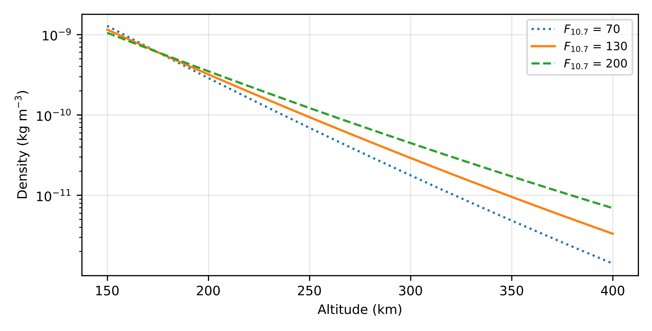
شکل ۳-۲: تغییرات چگالی جو با ارتفاع بر اساس رابطه‌ی نمایی ساده‌شده

۳-۴ مدل A: انتگرال‌گیری عددی کامل

۳-۴-۱ معادلات حرکت
ماهواره در چارچوب زمین‌مرکز و بی‌اینرسی (ECI) با بردار مکان r و سرعت v توصیف می‌شود. معادله‌ی حرکت به‌صورت زیر است:
$$\ddot{r}=−\frac{μ_{E}}{{\left|r\right|}^{3}}r+a_{J_{2}}+a_{D}+a_{Sun,Moon}+a_{SRP},$$
(۳-۳)
که در آن $μ_{E}$ ثابت گرانشی زمین، $a_{J_{2}}$ شتاب ناشی از ضریب پهن‌شدگی زمین ($J_{2}$) و سه جمله‌ی بعدی به‌ترتیب شتاب‌های پسا، اختلال جرم‌سوم خورشید و ماه، و فشار تابش خورشیدی‌اند. شتاب $J_{2}$ از روابط استاندارد مکانیک مداری محاسبه می‌شود (والادو، ۲۰۱۳) (مونتنبروک و گیل، ۲۰۰۰). مقدار $J_{2}$ برابر ۱٫۰۸۲۶۲۶۶۸×۱۰⁻۳ و مقدار شعاع استوایی زمین ۶۳۷۸٫۱۳۷ کیلومتر (WGS-84) است.

۳-۴-۲ پسای جوی
شتاب پسا با سرعت نسبی ماهواره نسبت به جو چرخان زمین محاسبه می‌شود:
$$a_{D}=−1/2C_{D} \frac{A}{m} ρ \left|v_{rel}\right| v_{rel}, v_{rel}=v−ω_{E}×r.$$
(۳-۴)
در این رابطه $C_{D}$ ضریب پسا (۲٫۲، فرض)، A/m نسبت سطح به جرم جسم و $ω_{E}$ سرعت زاویه‌ای چرخش زمین است. اثر چرخش جو در جمله‌ی $ω_{E}$ × r دیده می‌شود؛ این جمله برای GTO اهمیت دارد، زیرا در حضیض سرعت نسبی جو و ماهواره را به‌طور قابل‌توجهی تغییر می‌دهد.

۳-۴-۳ اختلال ماه و خورشید و فشار تابش خورشیدی
اختلال جرم‌سوم برای خورشید و ماه به‌صورت تفاضل شتاب گرانشی در محل ماهواره و در مرکز زمین محاسبه می‌شود. موقعیت خورشید و ماه از الگوریتم‌های تحلیلی کم‌دقت از نوع مِیوس (میوس، ۱۹۹۸) به‌دست می‌آید. برای سرعت، این موقعیت‌ها در جدولی با گام زمانی ۱۸۰۰ ثانیه ذخیره و با درون‌یابی خطی خوانده می‌شوند. خطای این درون‌یابی برای ۴٬۰۰۰ زمان تصادفی در بازه‌ی ۲۵ ساله بررسی شد: حداکثر خطای موقعیت ماه ۱٫۲۷ کیلومتر (میانگین مربعات ۰٫۸۱ کیلومتر) و برای خورشید ۲٫۴۸ کیلومتر (میانگین مربعات ۱٫۷۶ کیلومتر) بود. این مقادیر در مقایسه با فاصله‌ی ماه تا زمین (حدود ۳۵۷ تا ۴۰۶ هزار کیلومتر) ناچیزند.
فشار تابش خورشیدی به‌صورت نیروی ناشی از جذب و بازتاب فوتون‌ها، با ضریب فشار تابش $C_{R}$ (۱٫۳، فرض) و مقدار فشار در یک واحد نجومی ($P_{SR}$ = ۴٫۵۶×۱۰⁻⁶ نیوتون بر مترمربع) محاسبه می‌شود. این نیرو فقط وقتی اعمال می‌شود که ماهواره از سایه‌ی استوانه‌ای زمین خارج باشد. مدل سایه‌ی استوانه‌ای، ساده‌ترین مدل متداول برای این منظور است (مونتنبروک و گیل، ۲۰۰۰). فشار تابش خورشیدی به‌صورت زیر محاسبه می‌شود:
$$a_{SRP}=−P_{SR} C_{R} \frac{A}{m}{\left(\frac{AU}{d}\right)}^{2}\hat{s},$$
(۳-۵)
که در آن d فاصله‌ی ماهواره تا خورشید و ŝ بردار یکه‌ای است که از ماهواره به سوی خورشید اشاره می‌کند. علامت منفی نشان می‌دهد که نیرو در خلاف جهت خورشید، یعنی دور از آن، اعمال می‌شود.

۳-۴-۴ نسبت سطح به جرم جسم
نسبت سطح به جرم جسم ترکیبی از استیج و بادبان است. برای استیج، قطر ۲٫۶ متر و طول ۵ متر فرض شده‌اند. از آنجا که استیج در مدار ممکن است چرخان یا در حال تامبلینگ باشد، سطح مقطع متوسط آن برابر یک‌چهارم مساحت کل سطح استوانه با دو درپوش فرض شده است (قاعده‌ی کوشی برای جسم محدب). این مقدار برابر ۱۲٫۸۷ مترمربع است. جرم استیج ۲۰۰۰ کیلوگرم و جرم ماژول کوچک‌ماهواره‌ای ۱۲ کیلوگرم فرض شده است. جرم بادبان با چگالی سطحی ۰٫۱ کیلوگرم بر مترمربع محاسبه می‌شود (فرض). بنابراین:
$$\frac{A}{m}=\frac{A_{stage}+f_{s} A_{sail}}{M_{stage}+M_{mod}+σ_{sail} A_{sail}},$$
(۳-۶)
که در آن $f_{s}$ ضریب بازشدگی مؤثر بادبان است: $f_{s}$ = ۱ برای بادبان با نگرش ایده‌آل که عمود بر جریان نسبی باز است، و $f_{s}$ = ۰٫۵ برای بادبانی که تامبل می‌کند. سطح مقطع متوسط یک صفحه‌ی تخت دو طرفه با مساحت A که به‌صورت تصادفی می‌چرخد برابر A/۲ است؛ این نتیجه از قاعده‌ی کوشی برای اجسام محدب به‌دست می‌آید که میانگین سطح تصویر را یک‌چهارم سطح کل می‌داند. این حالت تامبلینگ در تحلیل حساسیت جداگانه بررسی شده است.

۳-۵ مدل A: الگوریتم عددی
معادلات حرکت با روش دورمند–پرینس هشت‌مرتبه‌ای (DOP853) حل شده‌اند (هایرر و همکاران، ۱۹۹۳) که در کتابخانه‌ی SciPy از طریق تابع solve_ivp پیاده‌سازی شده است (ویرتانن و همکاران، ۲۰۲۰). تلرانس نسبی ۱۰⁻⁹ و تلرانس مطلق ۱۰⁻۳ متر برای مکان و ۱۰⁻⁷ متر بر ثانیه برای سرعت به کار رفته‌اند. این تلرانس‌ها سخت‌گیرانه‌اند و برای مسیرهایی با هزاران دور مداری مناسب‌اند.
حضیض‌ها با روشی رخدادمحور (event) تشخیص داده می‌شوند: لحظه‌ای که حاصل ضرب داخلی r·v از منفی به مثبت می‌رسد، یعنی ماهواره از حضیض عبور کرده است. در نسخه‌ی اولیه‌ی شبیه‌ساز، حضیض با نمونه‌برداری یافته می‌شد و خطای حدود ۲ کیلومتری داشت؛ با جایگزینی روش رخداد، این خطا حذف شد. ارتفاع حضیض در هر دور از روی r در همان لحظه‌ی رخداد محاسبه می‌شود.
شبیه‌سازی هنگامی متوقف می‌شود که شعاع مدار به ۱۲۰ کیلومتر بالای سطح زمین برسد؛ این رخداد پایان محاسبه و مبنای عمر مداری است. رسیدن به ۱۷۵ کیلومتر نیز ثبت می‌شود، اما شبیه‌سازی را متوقف نمی‌کند و فقط به‌عنوان شاخص نخستین عبور گزارش می‌شود (بخش ۳-۷). سقف زمانی شبیه‌سازی ۲۵ سال است؛ اگر جسم تا این زمان به ۱۲۰ کیلومتر نرسد، نتیجه «بیش از ۲۵ سال» گزارش می‌شود.

۳-۶ مدل B: میانگین‌گیری مداری فقط با پسا
مدل B برای مقایسه و بررسی سریع طراحی شده است. در این مدل، تغییرات متوسط نیم‌قطر بزرگ a و مربع خروج از مرکزیت e² بر اثر پسا، با میانگین‌گیری روی یک دور کامل مداری، به‌دست می‌آیند. متغیر میانگین‌گیری، آنومالی خروج از مرکزیت E است و میانگین هر کمیت X به‌صورت زیر است:
$$⟨X⟩=\frac{1}{2π}\int_{0}^{2π}{X} \left(1−ecosE\right) dE.$$
(۳-۷)
با این میانگین‌گیری، معادلات تغییرات متوسط برای نیم‌قطر بزرگ و خروج از مرکزیت به‌صورت زیر به‌دست می‌آیند (مشتق‌ها در منابع استاندارد آمده‌اند (والادو، ۲۰۱۳)):
$$\left\langle \frac{da}{dt}\right\rangle =−\frac{2a^{2}}{μ_{E}}\left\langle D \left(v^{2}−ω_{E}hcosi\right)\right\rangle , D=1/2C_{D}\frac{A}{m}ρ\left|v_{rel}\right|.$$
(۳-۸)
$$\frac{d⟨e^{2}⟩}{dt}=−\frac{⟨\dot{p}⟩}{a}+\frac{p ⟨\dot{a}⟩}{a^{2}}, p=a\left(1−e^{2}\right), \dot{p}=−2Dp\left(1−\frac{ω_{E}r^{2}cosi}{h}\right).$$
(۳-۹)
در این روابط h اندازه‌ی اندازه‌حرکت زاویه‌ای ویژه و r فاصله‌ی ماهواره تا مرکز زمین است. ترم‌های $ω_{E}$ در این روابط همان اثر چرخش جو هستند که در مدل A نیز وجود دارد. مدل B در هر گام، با روش رانگه‌کوتای مرتبه‌ی چهار و گام تطبیقی انتگرال‌گیری می‌شود و ارتفاع حضیض متوسط را برای مقایسه با مدل A ثبت می‌کند.
مدل B در این شکل، $J_{2}$ و اختلال ماه و خورشید و فشار تابش خورشیدی را در بر نمی‌گیرد. بنابراین، نتایج آن برای هندسه‌هایی که تشدیدهای لونیسولار اثر مهمی دارند قابل اتکا نیستند، و مقایسه‌ی آن با مدل A (بخش ۳-۱۱ و فصل چهارم) تعیین می‌کند که خطای ناشی از میانگین‌گیری چقدر است.

۳-۷ تعریف عمر مداری و معیار انطباق
عمر مداری در این پژوهش مدت زمان از لحظه‌ی جدایش تا نخستین رسیدن جسم به شعاع $R_{E}$ + ۱۲۰ کیلومتر است. این تعریف با انتخاب ۱۲۰ کیلومتر به‌عنوان مرز تقریبی ورود به جو تراکمی و به‌عنوان نقطه‌ای که ورود مجدد عملاً آغاز می‌شود، سازگار است. انتخاب ۱۷۵ کیلومتر به‌عنوان مرز نهایی برای عمر مداری، عمر را کوتاه‌تر از واقعیت نشان می‌دهد، زیرا در این ارتفاع جسم هنوز چند دور مداری باقی دارد؛ بنابراین ۱۷۵ کیلومتر فقط شاخص نخستین عبور است.
معیار انطباق با قاعده‌ی ۲۵ ساله این است که عمر مداری کمتر یا مساوی ۲۵ سال باشد (IADC، ۲۰۲۵). در تحلیل‌ها، برای هر حالت، زمان رسیدن به ۱۲۰ کیلومتر (t۱۲۰)، کمینه‌ی ارتفاع حضیض در بازه‌ی شبیه‌سازی، و وضعیت انطباق ثبت شده است.

۳-۸ بادبان پسا و مرحله‌ی استقرار
بادبان پسا پس از جدایش مستقر می‌شود. در بیشتر آزمایش‌ها، استقرار در لحظه‌ی صفر (همزمان با جدایش) فرض شده است. برای بررسی تاخیر استقرار، زمان‌های ۹۰ و ۱۸۰ روز نیز اجرا شده‌اند؛ در این بازه، نیروی پسای استیج بدون بادبان اعمال می‌شود. مساحت بادبان به‌صورت پارامتر مستقل در نظر گرفته شده و با یک جستجوی گسترده روی مقادیر ۶۰ تا ۴۰۰ مترمربع بررسی شده است.
جدول ۳-۲ طرح کلی آزمایش‌ها را، همراه با تعداد اجرا و هدف هر دسته، نشان می‌دهد. هر اجرا یک فایل خروجی مستقل دارد که تمام پارامترهای آن را ثبت می‌کند تا امکان بازتولید نتایج فراهم باشد.
جدول ۳-۲: طرح کلی آزمایش‌ها، هدف هر دسته و تعداد اجراها
دسته‌ی آزمایش | هدف | پارامترهای متغیر | تعداد اجرا
جاروب ω | شناسایی هندسه‌های بحرانی | ω از ۰ تا ۳۳۰ با گام ۳۰؛ Ω = ۰؛ بدون بادبان و بادبان ۲۰ مترمربعی | ۲۴
آزمایش مساحت | بررسی یکنواختی پاسخ به مساحت | A در ۱۶ مقدار از ۶۰ تا ۴۰۰ مترمربع؛ ω = ۲۷۰، Ω = ۰ | ۱۶
نمونه‌ی لاتین ابرمکعبی | آزمون فرضیه‌ی سوم | ۱۶ هندسه‌ی (ω، Ω)؛ دو حالت بدون بادبان و ۱۴۰ مترمربعی | ۳۲
تحلیل حساسیت | اثر پارامترها بر نقطه‌ی طراحی | $C_{D}$، مساحت استیج، تاخیر استقرار، $f_{s}$، F10.7، Δt، Ω، $h_{p0}$ | ۱۶
وابستگی به Ω | بررسی ساختار وابستگی به Ω | Ω از ۰ تا ۳۱۵ با گام ۴۵؛ ω = ۲۷۰؛ ۱۴۰ مترمربع و یک اجرای ۲۵۰ مترمربعی | ۸
اعتبارسنجی | مقایسه‌ی مدل A و B؛ بررسی علت اختلاف | مدل B (ω = ۰)؛ مدل A با $J_{2}$ و پسا؛ مدل A بدون پسا (تشخیصی) | ۳ (دو اجرای مدل A و یک اجرای مدل B)

۳-۹ طرح آزمایش‌ها
آزمایش‌ها در پنج دسته اجرا شده‌اند. دسته‌ی نخست، «جاروب ω» است: آرگومان حضیض از ۰ تا ۳۳۰ درجه با گام ۳۰ درجه، با Ω = ۰، برای دو حالت بدون بادبان و بادبان ایده‌آل ۲۰ مترمربعی. هدف این دسته، شناسایی هندسه‌های بحرانی و تعیین جهت جست‌وجوی بعدی بود.
دسته‌ی دوم، «آزمایش مساحت» است: برای ω = ۲۷۰ درجه و Ω = ۰ (که در جاروب ω بدترین حالت بود)، مساحت بادبان با گام‌های کوچک از ۶۰ تا ۲۰۰ مترمربع تغییر داده شده است تا معلوم شود رابطه‌ی مساحت و عمر مداری یکنواخت است یا نه.
دسته‌ی سوم، «نمونه‌برداری مونت‌کارلو از هندسه‌ی ورود» است. ۱۶ هندسه‌ی ورود با نمونه‌برداری لاتین ابرمکعبی (Latin hypercube sampling) در فضای دوبعدی (ω, Ω) با دانه‌ی تصادفی ثابت ۴۲ انتخاب شده‌اند (مککی و همکاران، ۲۰۰۰). این روش هر بازه را به تعداد مساوی زیرفاصله تقسیم می‌کند و از هر زیرفاصله دقیقاً یک نمونه می‌گیرد، بنابراین پوشش فضا بهتر از نمونه‌برداری کاملاً تصادفی است. فهرست این ۱۶ هندسه در جدول ۴-۳ آمده است. برای هر هندسه، دو حالت بدون بادبان و با بادبان ۱۴۰ مترمربعی اجرا شده است.
دسته‌ی چهارم، «تحلیل حساسیت» است که نقطه‌ی طراحی ۱۴۰ مترمربعی برای ω = ۲۷۰ و Ω = ۰ را با تغییر هر پارامتر، یک‌به‌یک، بررسی می‌کند: ضریب پسا، مساحت استیج، زمان استقرار، زمان پرتاب (با جابه‌جایی تاریخ مبنا)، شاخص F۱۰٫۷، Ω، حالت تامبلینگ بادبان و ارتفاع حضیض ۳۰۰ کیلومتر.
دسته‌ی پنجم، «بررسی عدم‌قطعیت چگالی»، ضریب پسا را به ۴٫۴ (معادل ضرب چگالی در ۲) و ۱٫۱ (معادل ضرب چگالی در ۰٫۵) تغییر می‌دهد. زیرا در معادله‌ی پسا، ضریب $C_{D}$ و چگالی ρ به‌صورت حاصل‌ضرب ظاهر می‌شوند، این معادل‌سازی دقیق است و نیازی به تغییر کد نیست. این دسته برای پاسخ به این پرسش است که اگر چگالی واقعی جو متفاوت از مدل ساده‌شده باشد، نتیجه‌ی انطباق چه تغییری می‌کند.
دسته‌ی ششم، «ارزیابی مساحت برای مهلت ۵ ساله»، مساحت‌های ۲۵۰، ۳۰۰ و ۴۰۰ مترمربع را برای ω = ۲۷۰ بررسی می‌کند، زیرا در طرح پژوهش، مهلت ۵ ساله به‌عنوان هدف آرزومندانه‌ی طراحی ذکر شده است.

۳-۱۰ پیاده‌سازی و کدهای محاسباتی
همه‌ی اجراهای فصل چهارم با کد پایتون انجام شده‌اند که منطق آن با کد متلب (فایل gto_decay_full.m در پیوست الف) یکسان است. فرایند کلی محاسبه، از ورودی‌های مداری تا خروجی‌های عمر مداری، در شکل ۳-۳ نمایش داده شده است.
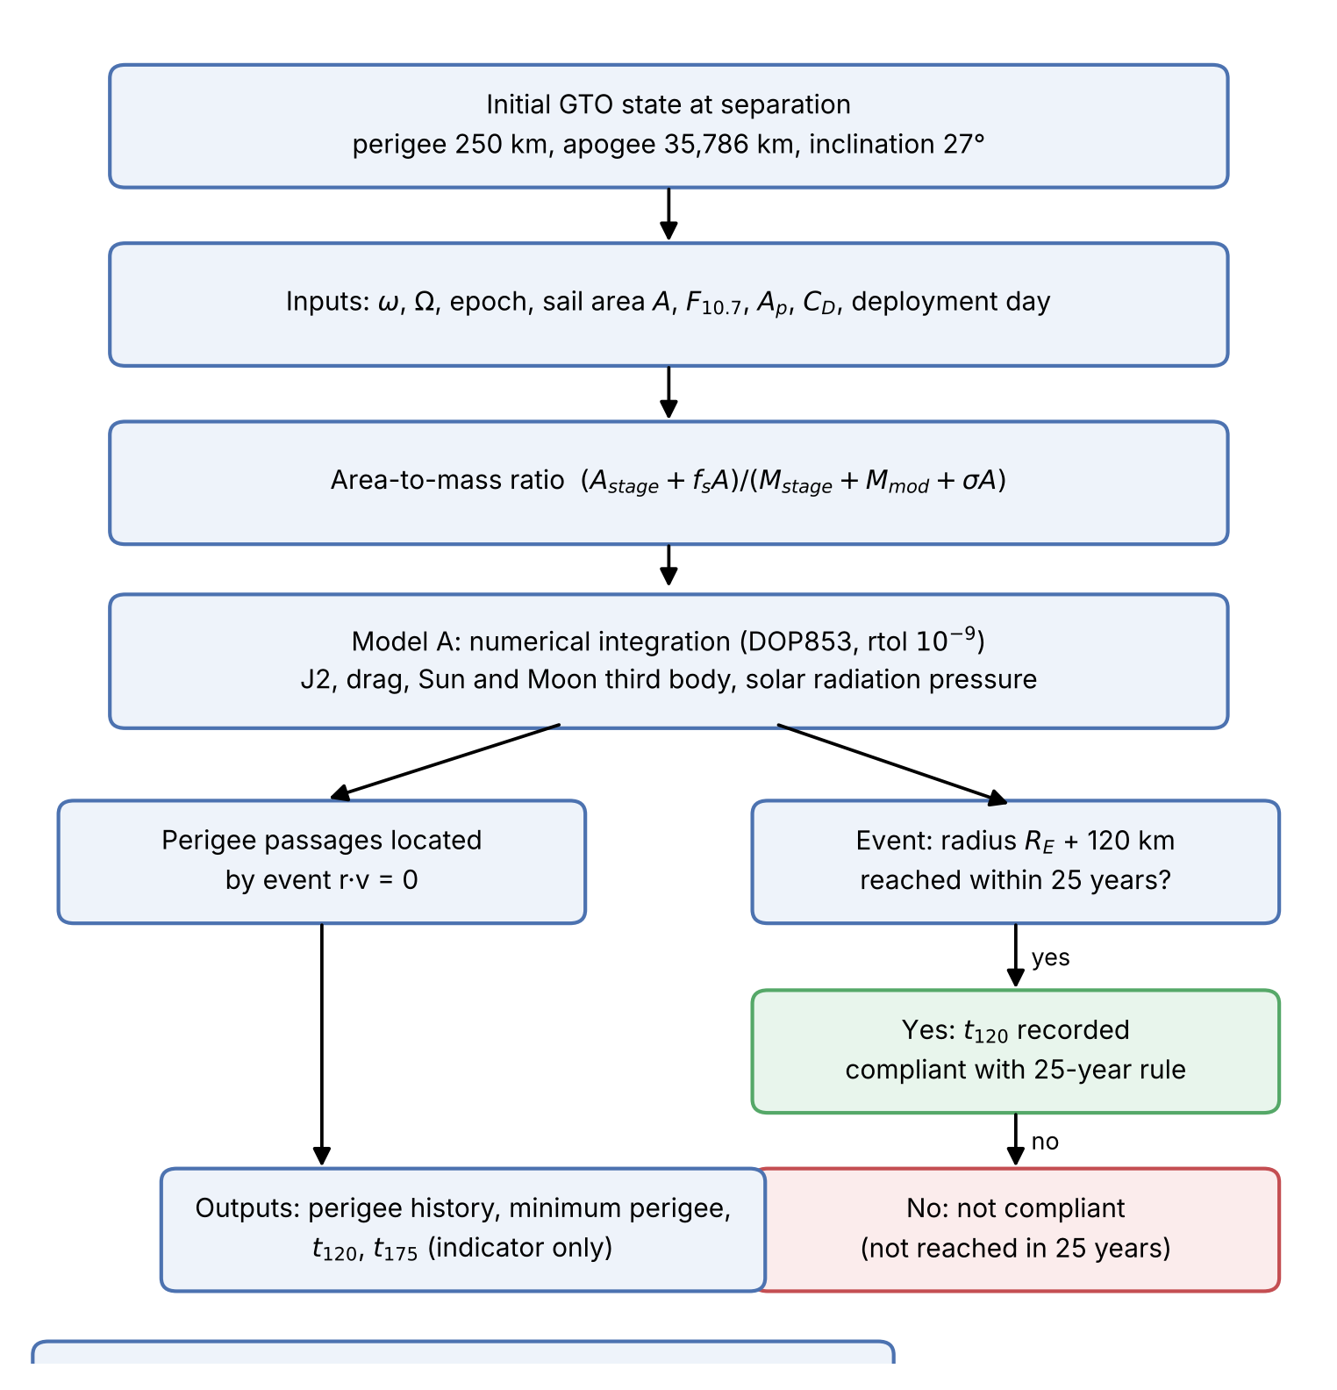
شکل ۳-۳: نمودار جریان الگوریتم شبیه‌سازی و ترتیب اجرای مدل‌ها
دلیل این کار آن است که محیط شبیه‌سازی در دسترس پژوهشگر متلب ندارد. کد متلب از نظر ساختار معادلات، تابع رخداد (events)، ثابت‌ها و خروجی‌ها با کد پایتون هم‌خوان ساخته شده است، اما در این محیط اجرا نشده است. دانشجو باید این کد را در متلب اجرا کند و خروجی‌ها را با جدول ۳-۳ مقایسه کند؛ این مقایسه بخشی از دفاع است و نتیجه‌ی آن باید در فصل چهارم یادداشت شود.
جدول ۳-۳ مقادیر مرجع را نشان می‌دهد که از اجرای پایتون به‌دست آمده‌اند. اگر خروجی متلب با این مقادیر در حدود تلرانس ذکرشده (یک درصد برای زمان‌ها) تطابق نداشته باشد، باید اختلاف‌ها بررسی شود؛ احتمال اصلی اختلاف، تفاوت الگوریتم انتگرال‌گیری (ode45 در برابر DOP853) و تفاوت دقیق الگوریتم ماه و خورشید است.
جدول ۳-۳: مقادیر مرجع برای مقایسه‌ی خروجی کد متلب (از اجرای پایتون)
ردیف | حالت | نماد/شرط | مقدار مرجع (پایتون) | تلرانس مقایسه
۱ | بدون بادبان، ω = ۰، Ω = ۰، حضیض ۲۵۰ کیلومتر | زمان رسیدن به ۱۲۰ کیلومتر | ۷٫۵۰ سال | ۱٪
۲ | بادبان ایده‌آل ۲۰ مترمربع، ω = ۰، Ω = ۰ | زمان رسیدن به ۱۲۰ کیلومتر | ۴٫۲۶ سال | ۱٪
۳ | بدون بادبان، ω = ۲۷٫۴۸۶۴، Ω = ۱۷۵٫۶۲۰۶، rtol = ۱۰⁻۹ | زمان رسیدن به ۱۲۰ کیلومتر | ۰٫۲۹۳۵ سال | ۱٪
۴ | هندسه‌ی ردیف ۳ با rtol = ۱۰⁻¹۰ | زمان رسیدن به ۱۲۰ کیلومتر | ۰٫۲۹۳۵ سال | ۱٪
۵ | بادبان ۱۴۰ مترمربع، ω = ۲۷۰، Ω = ۰، حضیض ۲۵۰ کیلومتر | زمان رسیدن به ۱۲۰ کیلومتر | ۱۱٫۹۰ سال | ۱٪

۳-۱۱ صحه‌گذاری
صحه‌گذاری در سه سطح انجام شده است. سطح نخست، صحت درون‌یابی جدول ماه و خورشید است که در بخش ۳-۴-۳ گزارش شد. سطح دوم، همگرایی نسبت به تلرانس عددی است: برای هندسه‌ای با عمر کوتاه (ω = ۲۷٫۴۸۶۴ درجه، Ω = ۱۷۵٫۶۲۰۶ درجه، بدون بادبان)، زمان رسیدن به ۱۲۰ کیلومتری با تلرانس ۱۰⁻⁹ برابر ۰٫۲۹۳۵ سال و با تلرانس ۱۰⁻۱۰ برابر ۰٫۲۹۱۲ سال به‌دست آمد؛ اختلاف نسبی حدود ۰٫۸ درصد است. این مقدار در دامنه‌ی خطای قابل قبول برای برآوردهای مهندسی است، و نتیجه‌ای که در فصل چهارم دیده می‌شود با تلرانس ۱۰⁻۹ به‌دست آمده است.
سطح سوم، مقایسه‌ی مدل A و B است. در مدل B که فقط پسای جوی را در نظر می‌گیرد (بدون $J_{2}$، بدون ماه و خورشید)، زمان رسیدن به ۱۲۰ کیلومتری برای ω = ۰ برابر ۶۰٫۷۷ سال به‌دست آمد. نتیجه‌ی مقایسه‌ی متناظر با مدل A (که در آن $J_{2}$ حضور دارد، اما اختلالات ماه، خورشید و فشار تابش خورشیدی حذف شده‌اند) در جدول ۳-۴ آمده است و در فصل چهارم تفسیر می‌شود.
جدول ۳-۴: مقایسه‌ی مدل A و مدل B برای ω = ۰ و Ω = ۰ بدون بادبان
مدل | نیروهای منظور شده | زمان رسیدن به ۱۲۰ کیلومتر (سال) | توضیح
مدل B: میانگین‌گیری مداری | فقط پسای جوی | ۶۰٫۷۷ | بدون $J_{2}$، ماه، خورشید و فشار تابش
مدل A: عددی با پسا و $J_{2}$ | $J_{2}$ و پسا؛ بدون ماه، خورشید و فشار تابش | ۶۰٫۳۶ | اجرای تشخیصی برای جدا کردن اثر میانگین‌گیری
مدل A: عددی کامل | $J_{2}$، پسا، ماه، خورشید و فشار تابش | ۷٫۵۰ | مدل مرجع این پژوهش
در پایان، یک صحه‌گذاری مستقل با نرم‌افزارهای مرجع مانند DRAMA یا GMAT انجام نشده است، زیرا دسترسی به این ابزارها در محیط اجرا میسر نبود. این کار به‌عنوان بخشی از پژوهش‌های آینده پیشنهاد می‌شود و GMAT به‌دلیل متن‌باز بودن گزینه‌ی مناسبی برای دانشجو است.

فصل چهارم
نتایج و تحلیل

۴-۱ مقدمه‌ی فصل
این فصل نتایج اجراهای مدل A و مدل B را ارائه می‌کند و هر نتیجه را با فرضیه‌های فصل اول مقایسه می‌کند. همه‌ی عددهای این فصل از فایل‌های خروجی شبیه‌سازی خوانده شده‌اند و جدول‌ها مستقیماً از همان فایل‌ها ساخته شده‌اند. محاسبات با پیاده‌سازی پایتونِ همان الگوریتمِ کد متلب انجام شده است؛ مقادیر مرجع برای مقایسه‌ی خروجی متلب در جدول ۳-۳ آمده‌اند. ترتیب بحث چنین است: نخست عمر مداری طبیعی در طیف زاویه‌ی حضیض (فرضیه‌ی نخست)، سپس اعتبار مدل فقط‌پسا (فرضیه‌ی دوم)، سپس مساحت بادبان و نمونه‌ی هندسه‌های ورود (فرضیه‌ی سوم)، و در پایان بررسی وابستگی به Ω و تحلیل حساسیت. هر جا که اجرایی هنوز کامل نشده، این موضوع در متن صریح آمده است.

۴-۲ عمر مداری طبیعی و اثر زاویه‌ی ω (آزمون فرضیه‌ی نخست)
برای بررسی اثر آرگومان حضیض، ω در دوازده مقدار از صفر تا ۳۳۰ درجه با گام ۳۰ درجه بررسی شد. گره‌ی صعودی Ω برابر صفر و حضیض اولیه‌ی ۲۵۰ کیلومتر فرض شد. جدول ۴-۱ و شکل ۴-۱ نتیجه‌ی این جاروب را برای دو حالت بدون بادبان و با بادبان ایده‌آل ۲۰ مترمربعی نشان می‌دهند.
جدول ۴-۱: عمر مداری و کمینه‌ی حضیض در جاروب زاویه‌ی ω
ω (درجه) | بدون بادبان: عمر مداری (سال) | بدون بادبان: کمینه‌ی حضیض (کیلومتر) | بادبان ۲۰ مترمربع: عمر مداری (سال) | بادبان ۲۰ مترمربع: کمینه‌ی حضیض (کیلومتر)
۰ | ۷٫۵۰ | ۱۱۹٫۵ | ۴٫۲۶ | ۱۱۹٫۰
۳۰ | ۱۷٫۲۳ | ۱۱۹٫۹ | ۱۰٫۱۹ | ۱۲۱٫۷
۶۰ | بیش از ۲۵ | ۱۸۹٫۰ | بیش از ۲۵ | ۱۸۵٫۹
۹۰ | بیش از ۲۵ | ۲۲۵٫۴ | بیش از ۲۵ | ۲۳۸٫۸
۱۲۰ | بیش از ۲۵ | ۱۹۴٫۰ | ۲۱٫۱۲ | ۱۲۰٫۰
۱۵۰ | ۱۶٫۲۵ | ۱۱۹٫۸ | ۸٫۷۵ | ۱۲۰٫۱
۱۸۰ | ۱۱٫۶۲ | ۱۱۹٫۶ | ۵٫۰۹ | ۱۲۰٫۵
۲۱۰ | ۱۳٫۴۴ | ۱۱۹٫۹ | ۵٫۷۸ | ۱۱۹٫۹
۲۴۰ | بیش از ۲۵ | ۱۸۹٫۳ | ۱۸٫۹۵ | ۱۲۰٫۳
۲۷۰ | بیش از ۲۵ | ۲۲۴٫۲ | بیش از ۲۵ | ۲۴۸٫۷
۳۰۰ | بیش از ۲۵ | ۱۹۳٫۸ | بیش از ۲۵ | ۱۹۶٫۱
۳۳۰ | ۲۳٫۶۸ | ۱۱۹٫۰ | ۱۰٫۲۰ | ۱۲۰٫۹
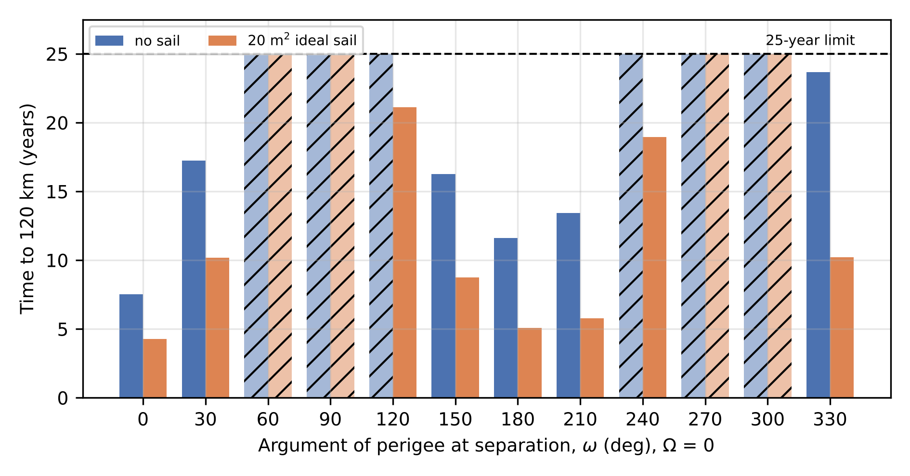
شکل ۴-۱: عمر مداری بر حسب زاویه‌ی حضیض ω، بدون بادبان و با بادبان ۲۰ مترمربعی
بدون بادبان، از دوازده مقدار ω، شش مقدار (صفر، ۳۰، ۱۵۰، ۱۸۰، ۲۱۰ و ۳۳۰ درجه) در کمتر از ۲۵ سال به ۱۲۰ کیلومتر می‌رسند و شش مقدار دیگر (۶۰، ۹۰، ۱۲۰، ۲۴۰، ۲۷۰ و ۳۰۰ درجه) در بازه‌ی ۲۵ ساله به این ارتفاع نمی‌رسند. کمینه‌ی حضیض در شش حالت دوم بین حدود ۱۸۹ تا ۲۲۵ کیلومتر بوده است؛ یعنی حضیض پایین می‌آید، اما به ارتفاع ورود مجدد نمی‌رسد. با بادبان ایده‌آل ۲۰ مترمربعی، هشت حالت به انطباق می‌رسند و چهار حالت (۶۰، ۹۰، ۲۷۰ و ۳۰۰ درجه) نمی‌رسند. بنابراین فرضیه‌ی نخست پشتیبانی می‌شود: خروج طبیعی استیج GTO با حضیض ۲۵۰ کیلومتر به هندسه‌ی ورود وابسته است و برای نیمی از زاویه‌های بررسی‌شده در بازه‌ی ۲۵ ساله رخ نمی‌دهد.
نکته‌ی قابل توجه، رفتار حضیض در ω = ۲۷۰ درجه است. شکل ۴-۲ تاریخچه‌ی ارتفاع حضیض را در سه زاویه نشان می‌دهد. در ω = ۲۷۰ درجه، حضیض در بازه‌ی ۲۵ ساله بین حدود ۲۲۵ و ۳۸۰ کیلومتر نوسان می‌کند و میانگین آن در بازه‌های دو تا چهار ساله‌ی بعدی حدود ۲۸۶ تا ۳۰۳ کیلومتر می‌ماند، یعنی بالاتر از مقدار اولیه. برای آزمون علت این بالا رفتن، اجرای تشخیصی با ضریب پسای صفر و با جرم‌های سوم ماه و خورشید و فشار تابش انجام شد. در این اجرا حضیض بین حدود ۲۱۳ و ۳۹۳ کیلومتر نوسان کرد و میانگین آن در ۲۵ سال حدود ۳۰۲ کیلومتر ماند. بنابراین بالا ماندن حضیض در این هندسه از اختلالات غیر از پسای جوی (جرم‌های سوم و فشار تابش) ناشی است؛ این اجرا سهم دقیق هر جمله را جدا نمی‌کند. با بادبان ۲۰ مترمربعی نیز کمینه‌ی حضیض ثبت‌شده‌ی ۲۴۸٫۷ کیلومتر است که در نخستین دور مداری رخ می‌دهد و پس از آن حضیض پایین‌تر از این مقدار نمی‌رود. این یافته با نقش تشدیدهای لونیسولار و تشدید اوج خورشیدی در تغییرات بلندمدت GTO که در مطالعات پیشین توصیف شده است سازگار است (وانگ و گورفیل، ۲۰۱۷)؛ (تالو و همکاران، ۲۰۲۱)، اما این پژوهش تحلیل تحلیلی آن را انجام نداده و آن را یک مشاهده‌ی عددی می‌داند.
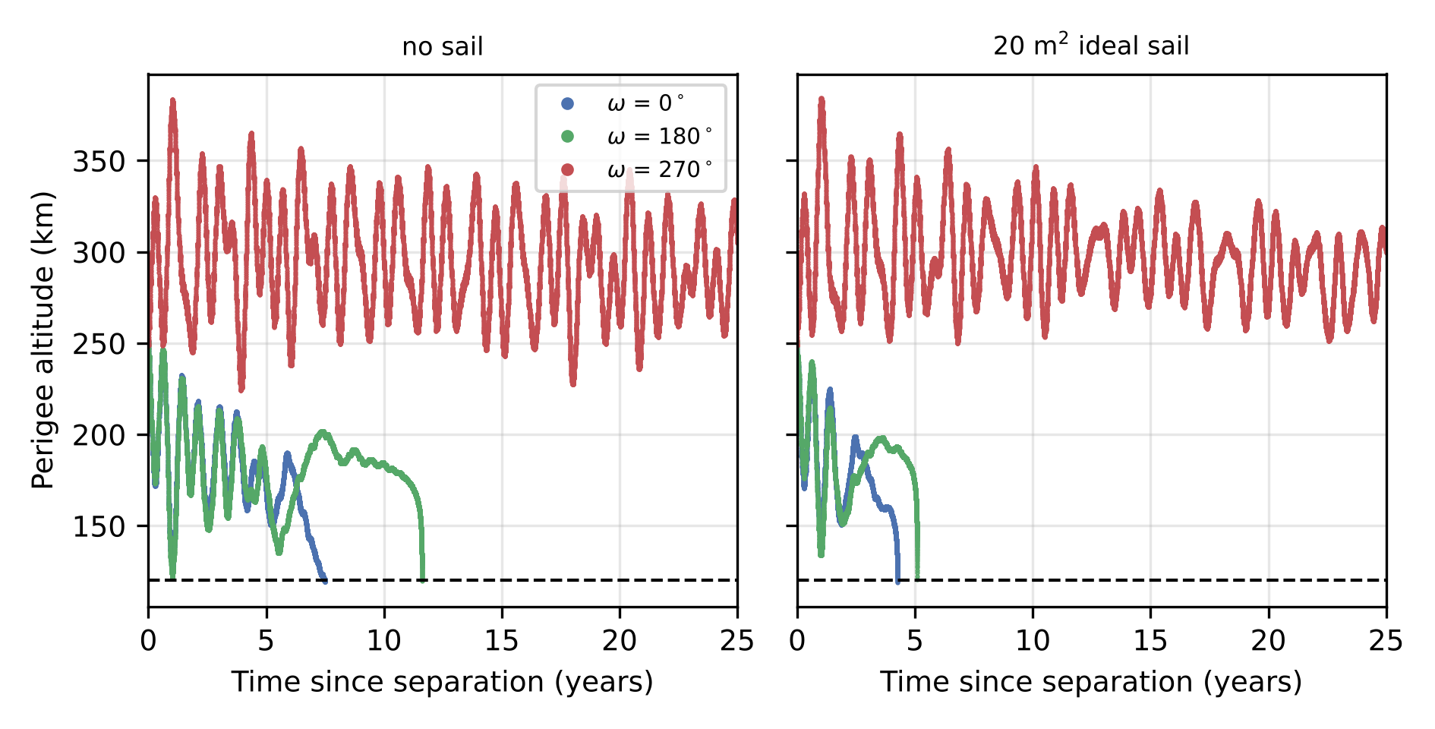
شکل ۴-۲: تاریخچه‌ی ارتفاع حضیض در ۲۵ سال برای چند زاویه‌ی ω

۴-۳ مقایسه‌ی مدل کامل و مدل فقط‌پسا (آزمون فرضیه‌ی دوم)
فرضیه‌ی دوم می‌گوید که حذف اختلالات ماه و خورشید، عمر مداری را بیش از حد برآورد می‌کند. برای آزمون آن، هندسه‌ی ω = ۰ و Ω = ۰ بدون بادبان انتخاب شد. مدل کامل (مدل A) زمان رسیدن به ۱۲۰ کیلومتر را ۷٫۵۰ سال نشان می‌دهد، در حالی که مدل فقط‌پسای میانگین‌گیری‌شده (مدل B) همین مقدار را ۶۰٫۷۷ سال برآورد می‌کند؛ نسبت این دو حدود ۸٫۱ است. شکل ۴-۳ تاریخچه‌ی حضیض هر دو مدل را در ۲۵ سال اول نشان می‌دهد. در مدل A، کاهش حضیض با نوسان‌های یک تا دو ساله‌ی ناشی از ماه و خورشید همراه است و حضیض در حدود هفت و نیم سال به ۱۲۰ کیلومتر می‌رسد. در مدل B، حضیض به‌آرامی و یکنواخت پایین می‌رود.
برای آنکه مشخص شود آیا این اختلاف از میانگین‌گیری مداری است یا از نیروهای ماه و خورشید، مدل A یک بار دیگر بدون جمله‌ی ماه، خورشید و فشار تابش خورشیدی (با $J_{2}$ و پسای جوی) اجرا شد. نتیجه‌ی این اجرا در جدول ۳-۴ آمده است. نتیجه‌ی این اجرا عمر ۶۰٫۳۶ سال می‌دهد، در حالی که مدل B همین مقدار را ۶۰٫۷۷ سال برآورد می‌کند؛ اختلاف دو مدل حدود ۰٫۷ درصد است. بنابراین خطای میانگین‌گیری مداری (همراه با اثر $J_{2}$ که در این اجرا منظور شده است) در این هندسه ناچیز است، و اختلاف هشت‌برابری بین مدل کامل و مدل فقط‌پسا از جمله‌های ماه، خورشید و فشار تابش خورشیدی ناشی می‌شود.
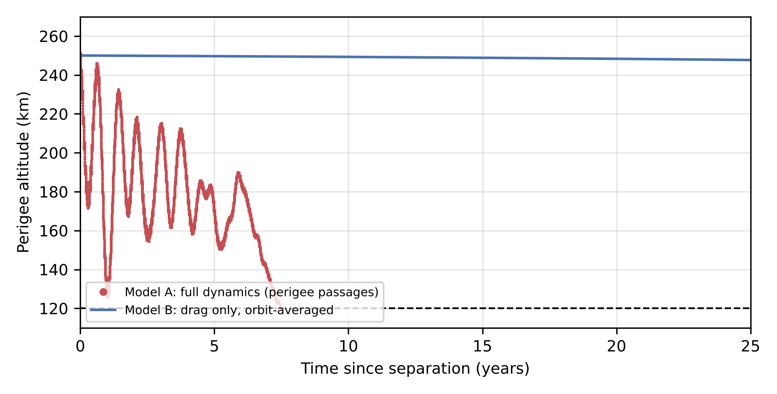
شکل ۴-۳: مقایسه‌ی تاریخچه‌ی ارتفاع حضیض در مدل A و مدل B برای ω = ۰ و Ω = ۰

۴-۴ اثر مساحت بادبان در ω = ۲۷۰ درجه (آزمون غیریکنواختی پاسخ)
برای ω = ۲۷۰ درجه و Ω = ۰، که در جاروب زاویه بدترین حالت بود، مساحت بادبان ایده‌آل از ۶۰ تا ۴۰۰ مترمربع تغییر داده شد. جدول ۴-۲ و شکل ۴-۴ نتیجه را نشان می‌دهند.
جدول ۴-۲: عمر مداری بر حسب مساحت بادبان ایده‌آل برای ω = ۲۷۰ و Ω = ۰
مساحت بادبان (متر مربع) | عمر مداری (سال) | وضعیت انطباق | کمینه‌ی حضیض ثبت‌شده (کیلومتر)
۰ (طبیعی) | بیش از ۲۵ | غیرمنطبق | ۲۲۴٫۲
۲۰ (ایده‌آل) | بیش از ۲۵ | غیرمنطبق | ۲۴۸٫۷
۶۰ | بیش از ۲۵ | غیرمنطبق | ۲۴۸٫۷
۱۰۰ | بیش از ۲۵ | غیرمنطبق | ۲۳۷٫۷
۱۰۸ | بیش از ۲۵ | غیرمنطبق | ۲۴۸٫۸
۱۱۶ | بیش از ۲۵ | غیرمنطبق | ۲۴۸٫۸
۱۲۰ | بیش از ۲۵ | غیرمنطبق | ۲۴۸٫۱
۱۲۵ | ۱۵٫۱۵ | منطبق | ۱۲۵٫۹
۱۳۰ | بیش از ۲۵ | غیرمنطبق | ۲۴۸٫۸
۱۳۵ | ۱۸٫۹۳ | منطبق | ۱۲۵٫۲
۱۴۰ | ۱۱٫۹۰ | منطبق | ۱۲۲٫۷
۱۵۰ | ۱۲٫۹۲ | منطبق | ۱۳۹٫۱
۱۶۰ | ۱۸٫۴۶ | منطبق | ۱۳۵٫۶
۱۸۰ | ۱۰٫۱۷ | منطبق | ۱۳۶٫۶
۲۰۰ | ۱۰٫۵۱ | منطبق | ۱۳۸٫۳
۲۵۰ | ۷٫۲۶ | منطبق | ۱۲۸٫۳
۳۰۰ | ۱۰٫۰۵ | منطبق | ۱۶۹٫۳
۴۰۰ | ۱۸٫۱۴ | منطبق | ۱۷۲٫۲
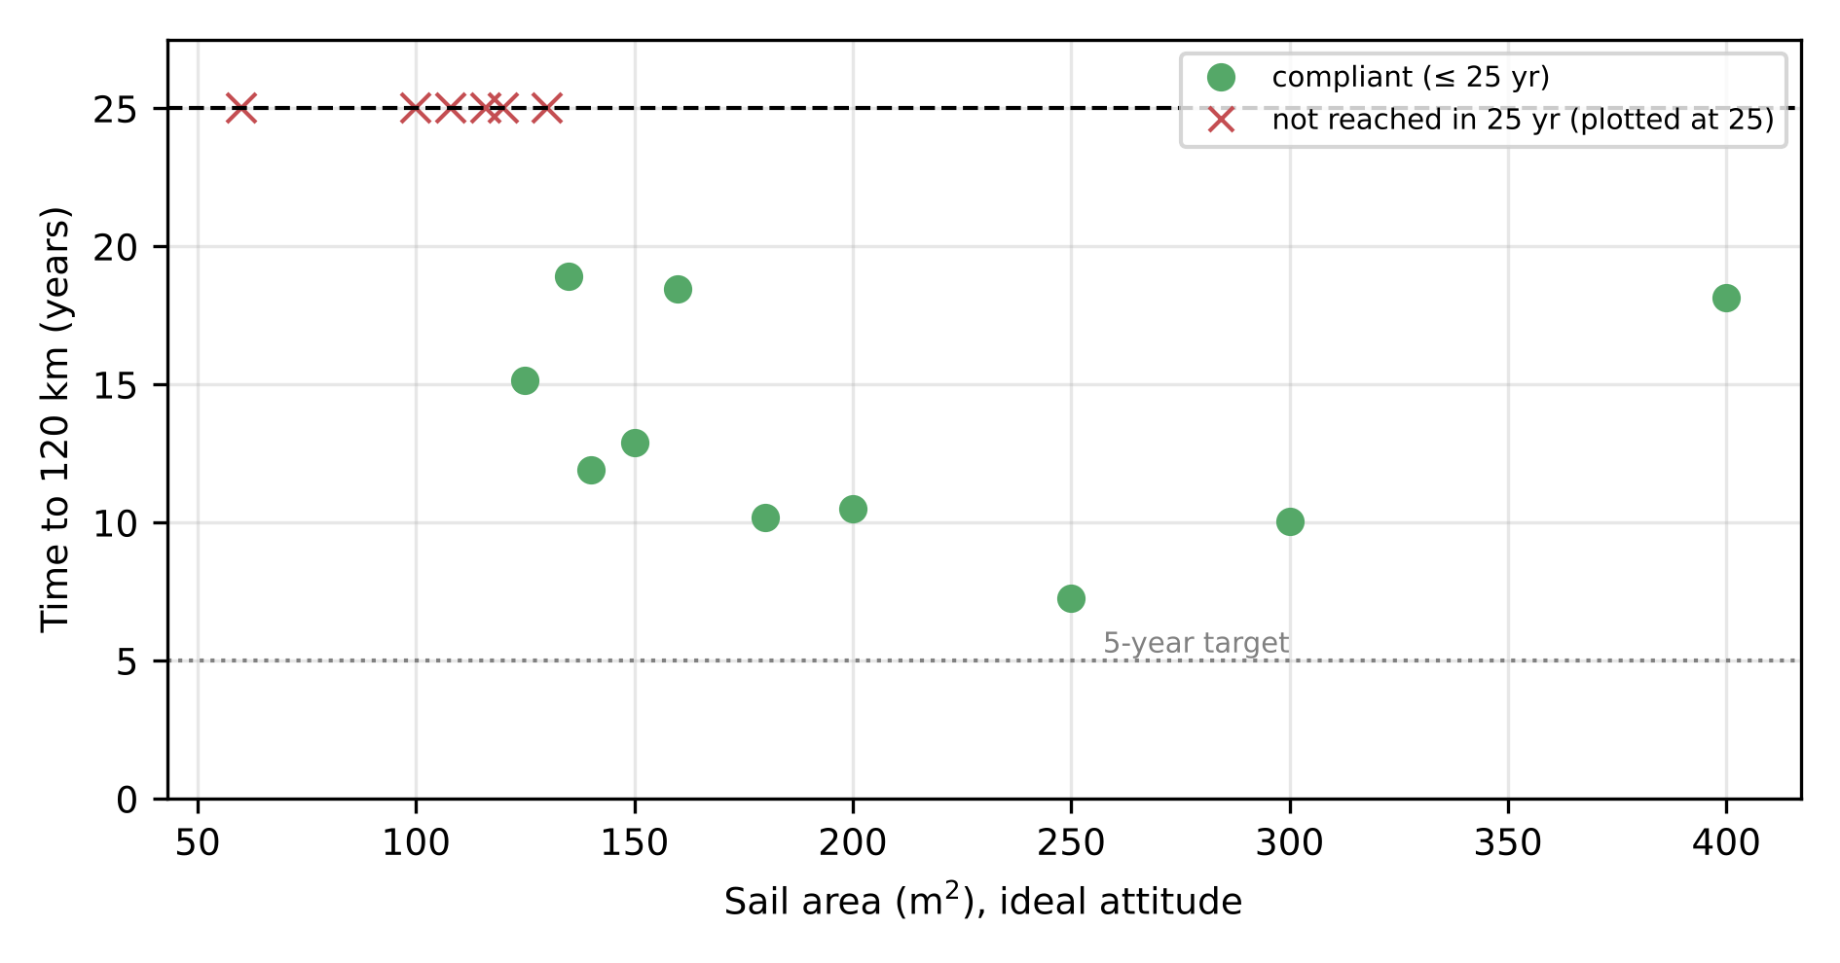
شکل ۴-۴: عمر مداری بر حسب مساحت بادبان ایده‌آل در ω = ۲۷۰ و Ω = ۰
مهم‌ترین نکته‌ی این آزمایش، غیریکنواخت بودن پاسخ است. مساحت‌های ۶۰، ۱۰۰، ۱۰۸، ۱۱۶ و ۱۲۰ مترمربع به انطباق نمی‌رسند. ۱۲۵ مترمربع به انطباق می‌رسد (۱۵٫۱۵ سال)، اما ۱۳۰ مترمربع نمی‌رسد و ۱۳۵ مترمربع دوباره به انطباق می‌رسد (۱۸٫۹۳ سال). ۱۴۰ مترمربع در ۱۱٫۹۰ سال به انطباق می‌رسد. از ۱۳۵ مترمربع به بالا نیز عمر مداری با افزایش مساحت به‌طور یکنواخت کاهش نمی‌یابد: برای ۱۶۰ مترمربع ۱۸٫۴۶ سال و برای ۱۸۰ مترمربع ۱۰٫۱۷ سال است. کمترین عمر در بازه‌ی بررسی‌شده، ۷٫۲۶ سال برای ۲۵۰ مترمربع است و مساحت ۴۰۰ مترمربعی دوباره عمر را به ۱۸٫۱۴ سال می‌رساند، بنابراین این غیریکنواختی در بازه‌ی بزرگ‌تر نیز دیده می‌شود.
این نتیجه دو پیامد دارد. نخست، نمی‌توان با یک جستجوی دودویی ساده «کمترین مساحت لازم» را پیدا کرد، زیرا با افزایش مساحت از ۱۲۰ به ۱۲۵ مترمربع پاسخ تغییر می‌کند و سپس با ۱۳۰ مترمربع دوباره به عدم انطباق برمی‌گردد. دوم، بادبان علاوه بر افزایش پسا، فاز زمانی کاهش حضیض را تغییر می‌دهد و نتیجه‌ی نهایی به این فاز حساس است. این توضیح با داده‌های این پژوهش سازگار است، اما به‌طور مستقیم آزموده نشده است. در این جاروب، کمترین عمر مداری به‌دست‌آمده ۷٫۲۶ سال (برای ۲۵۰ مترمربع) است. حساسیت به فاز زمانی در بخش ۴-۷ نیز دیده می‌شود: تغییر زمان جدایش ۱۸۱ روز، عمر مداری نقطه‌ی ۱۴۰ مترمربعی را به ۴٫۹۹ سال می‌رساند.

۴-۵ نمونه‌ی طراحی از هندسه‌های ورود (آزمون فرضیه‌ی سوم)
شانزده هندسه‌ی ورود با نمونه‌برداری لاتین ابرمکعبی انتخاب شدند و برای هر کدام، دو حالت بدون بادبان و با بادبان ایده‌آل ۱۴۰ مترمربعی اجرا شد. جدول ۴-۳ و شکل ۴-۵ نتیجه را نشان می‌دهند.
جدول ۴-۳: هندسه‌های نمونه‌برداری لاتین ابرمکعبی و عمر مداری بدون بادبان و با بادبان ۱۴۰ مترمربعی
شماره | ω (درجه) | Ω (درجه) | بدون بادبان: عمر مداری (سال) | بادبان ۱۴۰ مترمربع: عمر مداری (سال) | بادبان ۱۴۰ مترمربع: وضعیت
۱ | ۲۹۷٫۶ | ۲۸۲٫۶ | ۱۱٫۶۲ | ۱٫۴۶ | منطبق
۲ | ۲۲۸٫۲ | ۷۴٫۳ | بیش از ۲۵ | ۴٫۴۸ | منطبق
۳ | ۳۳۵٫۴ | ۲۰۳٫۰ | ۰٫۹۰ | ۰٫۹۴ | منطبق
۴ | ۷۲٫۹ | ۴۹٫۸ | بیش از ۲۵ | ۳٫۲۴ | منطبق
۵ | ۱۷۷٫۱ | ۱۹۲٫۴ | ۰٫۳۲ | ۰٫۴۱ | منطبق
۶ | ۲۶۱٫۷ | ۳۱۶٫۶ | ۱۵٫۹۷ | ۲٫۱۷ | منطبق
۷ | ۹۸٫۰ | ۴٫۰ | بیش از ۲۵ | ۷٫۴۹ | منطبق
۸ | ۲۸۲٫۵ | ۱۵۲٫۴ | بیش از ۲۵ | ۱۲٫۱۵ | منطبق
۹ | ۱۹۰٫۰ | ۲۶۸٫۶ | بیش از ۲۵ | ۸٫۶۶ | منطبق
۱۰ | ۱۳۸٫۹ | ۳۴۵٫۸ | بیش از ۲۵ | ۱۸٫۵۲ | منطبق
۱۱ | ۵٫۴ | ۳۰۷٫۰ | بیش از ۲۵ | ۱۳٫۳۲ | منطبق
۱۲ | ۱۱۳٫۲ | ۱۱۴٫۹ | بیش از ۲۵ | ۱۳٫۰۳ | منطبق
۱۳ | ۲۷٫۵ | ۱۷۵٫۶ | ۰٫۲۹ | ۰٫۶۵ | منطبق
۱۴ | ۳۴۹٫۵ | ۱۱۱٫۵ | بیش از ۲۵ | ۹٫۴۱ | منطبق
۱۵ | ۲۲۱٫۵ | ۲۹٫۶ | بیش از ۲۵ | ۹٫۷۰ | منطبق
۱۶ | ۵۰٫۷ | ۲۲۵٫۷ | بیش از ۲۵ | بیش از ۲۵ | غیرمنطبق
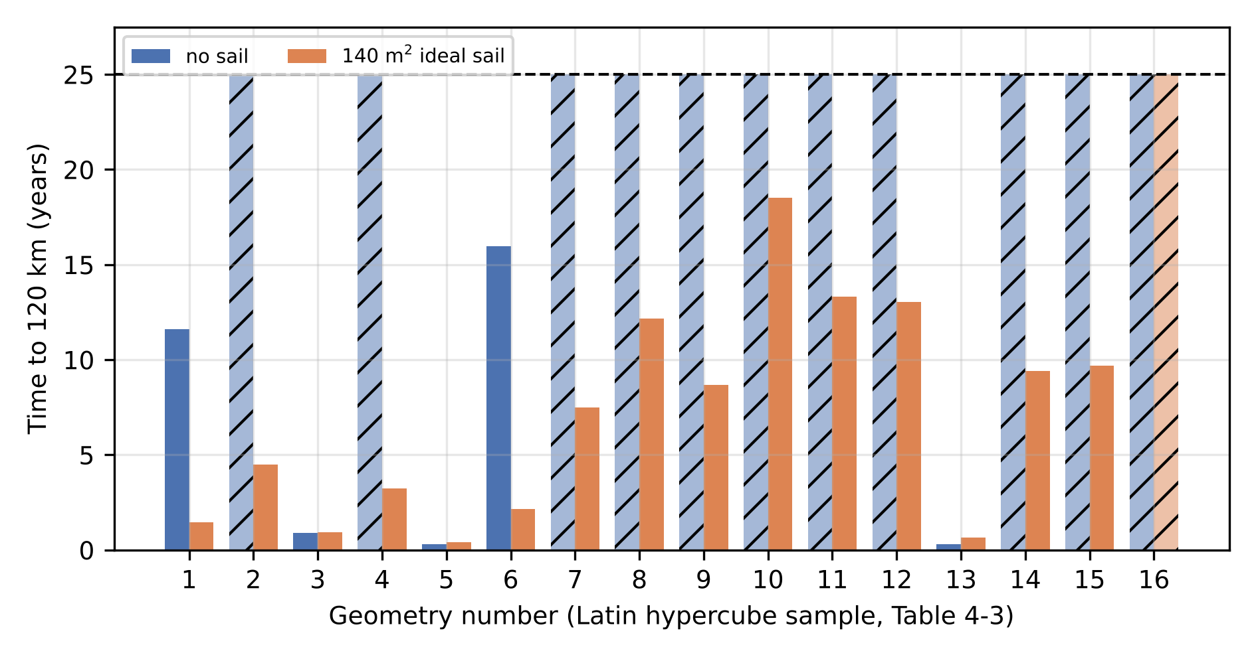
شکل ۴-۵: عمر مداری در شانزده هندسه‌ی نمونه‌برداری لاتین، بدون بادبان و با بادبان ۱۴۰ مترمربعی
از شانزده هندسه‌ی نمونه، پنج هندسه بدون بادبان به انطباق می‌رسند. با بادبان ۱۴۰ مترمربعی، پانزده هندسه منطبق می‌شوند، با میانه‌ی عمر مداری ۷٫۴۹ سال و دامنه‌ی ۰٫۴۱ تا ۱۸٫۵۲ سال. هندسه‌ی ۱۶ (ω = ۵۰٫۷ و Ω = ۲۲۵٫۷ درجه) تنها هندسه‌ی ناسازگار این نمونه است: کمینه‌ی حضیض آن ۲۴۶٫۲ کیلومتر است و عمر مداری آن بیش از ۲۵ سال برآورد می‌شود. اگر این هندسه با عمر بیش از ۲۵ سال در محاسبه‌ی میانه قرار گیرد، میانه‌ی شانزده مقدار ۸٫۰۸ سال خواهد بود. با افزایش مساحت به ۲۵۰ مترمربع، همین هندسه در ۱۰٫۶۹ سال به انطباق می‌رسد (کمینه‌ی حضیض ۱۲۳٫۲ کیلومتر).
این نتیجه فرضیه‌ی سوم را در بیشتر هندسه‌ها پشتیبانی می‌کند، اما آن را تعمیم نمی‌دهد. نمونه‌ی ۱۶ نقطه‌ای یک طرح آزمایش است و برآورد احتمال نیست؛ هیچ تضمینی نمی‌دهد که بدترین هندسه‌ی ممکن را پوشش داده باشد. هندسه‌ی ω = ۲۷۰ درجه و Ω = ۱۸۰ درجه، که خارج از این نمونه است، نیز با ۱۴۰ مترمربع به انطباق نمی‌رسد. بخش ۴-۶ نشان می‌دهد که در ω = ۲۷۰ درجه، با تغییر Ω، نتیجه از ۰٫۶۳ سال (برای Ω = ۹۰) تا بیش از ۲۵ سال (برای Ω = ۱۸۰) تغییر می‌کند؛ بنابراین مساحت ۱۴۰ مترمربع برای همه‌ی هندسه‌ها تضمین‌شده نیست.

۴-۶ وابستگی به Ω در ω = ۲۷۰ درجه (بررسی تکمیلی)
برای بررسی اینکه آیا وابستگی به Ω فقط یک پدیده‌ی نمونه‌ی ۱۶ نقطه‌ای است یا ساختار کلی‌تری دارد، ω = ۲۷۰ درجه با بادبان ۱۴۰ مترمربعی و Ω‌های ۰، ۴۵، ۹۰، ۱۳۵، ۱۸۰، ۲۲۵، ۲۷۰ و ۳۱۵ درجه اجرا شد. برای Ω = ۱۸۰ درجه، علاوه بر این، بادبان ۲۵۰ مترمربعی نیز بررسی شد تا معلوم شود آیا حالتی که با ۱۴۰ مترمربع به انطباق نمی‌رسد با مساحت بزرگ‌تر جبران می‌شود. تاریخچه‌ی حضیض در Ω = ۰ و Ω = ۱۸۰ درجه برای تایید اینکه کاهش حضیض در حالت دوم واقعاً رخ نمی‌دهد، در شکل ۴-۷ آمده است.
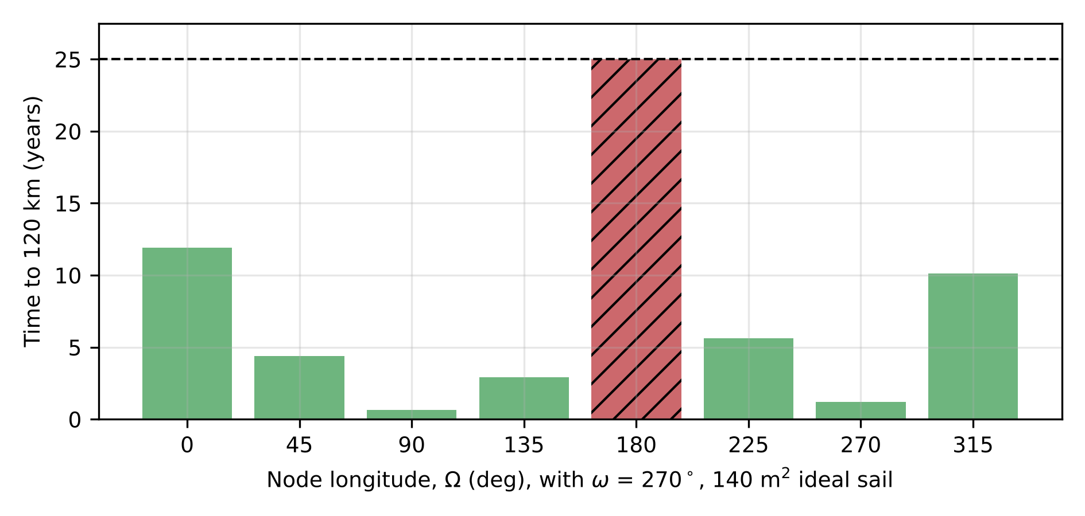
شکل ۴-۶: عمر مداری بر حسب Ω در ω = ۲۷۰ و بادبان ۱۴۰ مترمربعی
نتایج جاروب Ω برای ω = ۲۷۰ درجه و بادبان ۱۴۰ مترمربعی در زیر آمده است: عمر مداری برای Ω = ۰، ۴۵، ۹۰، ۱۳۵، ۱۸۰، ۲۲۵، ۲۷۰ و ۳۱۵ درجه به ترتیب ۱۱٫۹۰، ۴٫۳۷، ۰٫۶۳، ۲٫۹۱، بیش از ۲۵، ۵٫۶۱، ۱٫۲۱ و ۱۰٫۱۲ سال است. از هشت مقدار Ω، هفت مقدار به انطباق می‌رسند و تنها Ω = ۱۸۰ درجه منطبق نمی‌شود. در این حالت کمینه‌ی حضیض ۲۴۹٫۴ کیلومتر است که در لحظه‌ی جدایش رخ می‌دهد؛ پس از پنج سال اول، حضیض دیگر از ۲۷۶ کیلومتر پایین‌تر نمی‌رود و از سال دهم به بعد، ۹۰ درصد نمونه‌های حضیض بین ۳۳۵ و ۴۰۸ کیلومتر قرار دارند (شکل ۴-۷).
با بادبان ۲۵۰ مترمربعی، همان هندسه‌ی Ω = ۱۸۰ درجه در ۶٫۹۰ سال به انطباق می‌رسد. بنابراین وابستگی به Ω یک ساختار واقعی است و تنها پدیده‌ی نمونه‌ی ۱۶ نقطه‌ای نیست. مساحت لازم برای جبران این هندسه بین ۱۴۰ و ۲۵۰ مترمربع است، اما کمترین مساحت جبرانی در این پژوهش جست‌وجو نشده است.
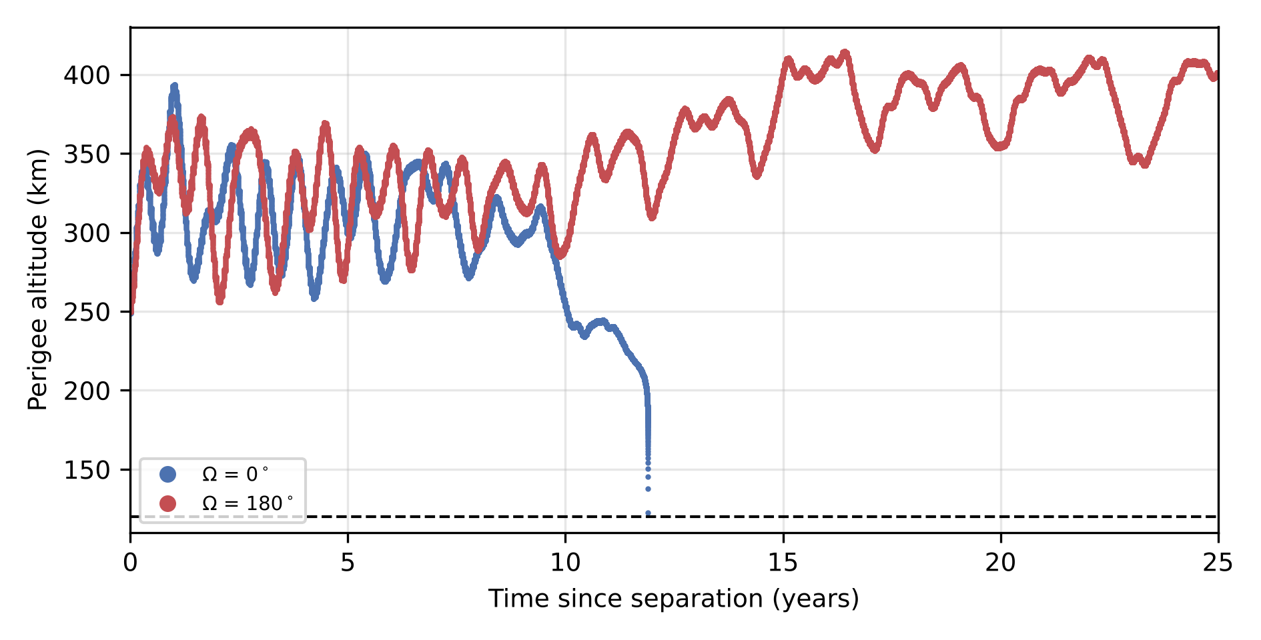
شکل ۴-۷: تاریخچه‌ی ارتفاع حضیض برای Ω = ۰ و Ω = ۱۸۰ در ω = ۲۷۰ و بادبان ۱۴۰ مترمربعی

۴-۷ تحلیل حساسیت نقطه‌ی طراحی ۱۴۰ مترمربعی
نقطه‌ی پایه‌ی طراحی ω = ۲۷۰ درجه، Ω = ۰، حضیض ۲۵۰ کیلومتر و بادبان ایده‌آل ۱۴۰ مترمربعی است که عمر مداری ۱۱٫۹۰ سال دارد. جدول ۴-۴ و شکل ۴-۸ تغییر هر پارامتر را به‌تنهایی نشان می‌دهند.
جدول ۴-۴: تحلیل حساسیت نقطه‌ی طراحی ۱۴۰ مترمربعی (ω = ۲۷۰، Ω = ۰)
تغییر نسبت به نقطه‌ی پایه | عمر مداری (سال) | وضعیت انطباق | کمینه‌ی حضیض (کیلومتر)
نقطه‌ی پایه: ω = ۲۷۰، Ω = ۰، حضیض ۲۵۰، Cd = ۲٫۲ | ۱۱٫۹۰ | منطبق | ۱۲۲٫۷
ضریب پسا $C_{D}$ = ۲٫۰ (چگالی ×۰٫۹۱) | ۲۴٫۷۵ | منطبق | ۱۳۵٫۳
ضریب پسا $C_{D}$ = ۲٫۴ (چگالی ×۱٫۰۹) | ۱۴٫۵۰ | منطبق | ۱۳۶٫۴
ضریب پسا $C_{D}$ = ۴٫۴ (چگالی ×۲) | ۵٫۶۸ | منطبق | ۱۳۵٫۶
ضریب پسا $C_{D}$ = ۱٫۱ (چگالی ×۰٫۵) | بیش از ۲۵ | غیرمنطبق | ۲۴۸٫۸
مساحت استیج ×۰٫۸ | ۱۸٫۵۲ | منطبق | ۱۳۵٫۸
مساحت استیج ×۱٫۲ | ۱۱٫۱۸ | منطبق | ۱۲۶٫۷
تاخیر استقرار ۹۰ روز | ۱۲٫۳۰ | منطبق | ۱۴۰٫۶
تاخیر استقرار ۱۸۰ روز | ۱۰٫۲۸ | منطبق | ۱۳۵٫۵
تامبلینگ ($f_{s}$ = ۰٫۵) | ۱۷٫۴۹ | منطبق | ۱۳۲٫۳
F10.7 = ۷۰ | بیش از ۲۵ | غیرمنطبق | ۲۲۸٫۶
F10.7 = ۲۰۰ | ۸٫۲۹ | منطبق | ۱۳۰٫۲
زمان جدایش +۱۸۱ روز | ۴٫۹۹ | منطبق | ۱۲۲٫۱
Ω = ۹۰ درجه | ۰٫۶۳ | منطبق | ۱۱۷٫۷
Ω = ۱۸۰ درجه | بیش از ۲۵ | غیرمنطبق | ۲۴۹٫۴
ارتفاع حضیض اولیه ۳۰۰ کیلومتر | بیش از ۲۵ | غیرمنطبق | ۲۹۳٫۶
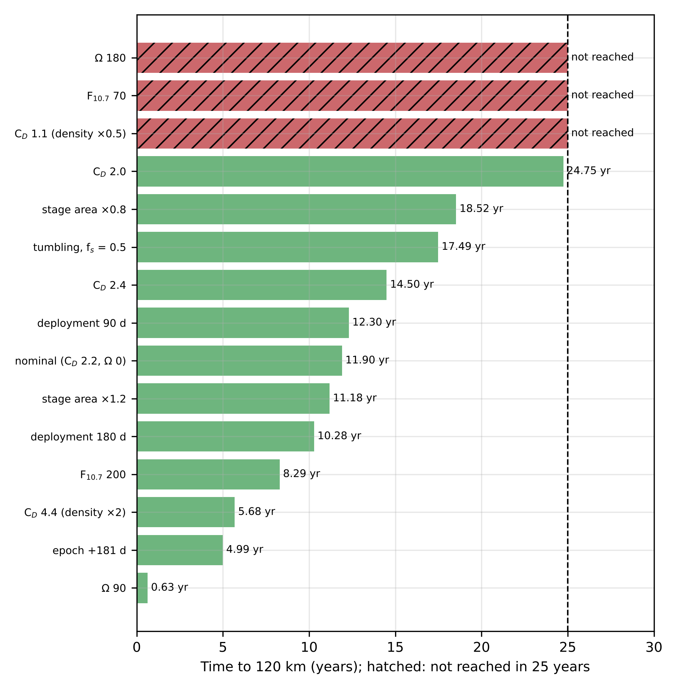
شکل ۴-۸: تحلیل حساسیت نقطه‌ی طراحی ۱۴۰ مترمربعی
بیشترین حساسیت به چگالی جو مربوط است. ضریب پسای ۲٫۴، که معادل چگالی ۹ درصد بیشتر است، عمر مداری را به ۱۴٫۵۰ سال می‌رساند و ضریب پسای ۲٫۰، که معادل چگالی ۹ درصد کمتر است، آن را به ۲۴٫۷۵ سال می‌رساند؛ یعنی حاشیه‌ی انطباق تنها ۰٫۲۵ سال است. کاهش چگالی به نصف (ضریب پسای ۱٫۱) باعث می‌شود استیج در ۲۵ سال به ۱۲۰ کیلومتر نرسد. دو عامل دیگر، یعنی تغییر F10.7 از ۱۳۰ به ۷۰ و تغییر زمان جدایش، نیز مؤثرند: با F10.7 برابر ۷۰ استیج در ۲۵ سال به ۱۲۰ کیلومتر نمی‌رسد و با F10.7 برابر ۲۰۰ عمر مداری به ۸٫۲۹ سال می‌رسد. تغییر تاریخ جدایش به‌اندازه‌ی ۱۸۱ روز عمر مداری را به ۴٫۹۹ سال می‌رساند. اثر تاخیر استقرار بادبان به ۹۰ و ۱۸۰ روز محدودتر است (به ترتیب ۱۲٫۳۰ و ۱۰٫۲۸ سال) و جهت آن یکنواخت نیست: تاخیر ۹۰ روزه عمر را اندکی بیشتر و تاخیر ۱۸۰ روزه آن را اندکی کمتر از نقطه‌ی پایه (۱۱٫۹۰ سال) می‌کند. تغییر مساحت استیج ±۲۰ درصد عمر مداری را بین ۱۱٫۱۸ و ۱۸٫۵۲ سال تغییر می‌دهد. حالت تامبلینگ ($f_{s}$ = ۰٫۵) عمر مداری را به ۱۷٫۴۹ سال می‌رساند و ارتفاع حضیض اولیه‌ی ۳۰۰ کیلومتر نیز در بازه‌ی ۲۵ ساله به انطباق نمی‌رسد.
جمع‌بندی حساسیت این است که مساحت ۱۴۰ مترمربعی نقطه‌ی طراحی مقدماتی است و حاشیه‌ی کافی ندارد. برای تبدیل آن به طراحی قابل دفاع، باید هم‌زمان چگالی جو، زمان جدایش و هندسه‌ی ورود مأموریت ارزیابی شوند و مساحت بادبان با حاشیه‌ی مشخص برای بدترین ترکیب این عدم‌قطعیت‌ها انتخاب شود.

۴-۸ جمع‌بندی فصل و وضعیت فرضیه‌ها
فرضیه‌ی نخست پشتیبانی شد: خروج طبیعی به هندسه‌ی ورود وابسته است و از دوازده زاویه‌ی ω بررسی‌شده، شش زاویه (یعنی نیمی از آن‌ها) در ۲۵ سال به ۱۲۰ کیلومتر نمی‌رسند (جدول ۴-۱). فرضیه‌ی دوم با نسبت حدود ۸ میان مدل کامل و مدل فقط‌پسا در ω = ۰ پشتیبانی شد؛ آزمون تکمیلی نشان داد که خطای میانگین‌گیری کمتر از یک درصد است و کل اختلاف به اختلالات جرم‌سوم ماه و خورشید و فشار تابش نسبت داده می‌شود. فرضیه‌ی سوم در بیشتر هندسه‌ها پشتیبانی شد، اما نه به‌طور کامل: پانزده از شانزده هندسه‌ی نمونه با ۱۴۰ مترمربع منطبق شدند، ولی هندسه‌ی ۱۶ و هندسه‌ی ω = ۲۷۰ درجه با Ω = ۱۸۰ درجه منطبق نشدند، و پاسخ به مساحت غیریکنواخت است.
بنابراین نتیجه‌ی کلی این فصل آن است که عمر مداری استیج GTO با بادبان پسا حساس‌تر از آن است که با یک عدد مساحت قطعی بیان شود. هر تصمیم طراحی باید بر پایه‌ی بدترین هندسه و بدترین چگالی انجام شود، و نتیجه‌ی این فصل، ابزار و محدوده‌ی آن تصمیم را فراهم می‌کند.

فصل پنجم
نتیجه‌گیری و پیشنهادها

۵-۱ خلاصه‌ی پژوهش
این پژوهش عمر مداری استیج جدایشی یک مدار انتقال ژئوسنکرون با حضیض ۲۵۰ کیلومتر را بررسی کرد و امکان رعایت مهلت ۲۵ ساله با بادبان پسای کوچک‌ماهواره‌ای را سنجید. برای این کار دو مدل شبیه‌سازی ساخته شد: مدل A که انتگرال‌گیری عددی کامل معادلات حرکت است و شامل $J_{2}$، پسای جوی با چرخش زمین، اختلال جرم‌سوم خورشید و ماه، و فشار تابش خورشیدی است، و مدل B که میانگین‌گیری مداری فقط با پسای جوی است. آزمایش‌ها شامل جاروب آرگومان حضیض ω، جاروب مساحت بادبان برای ω = ۲۷۰ درجه، نمونه‌برداری لاتین ابرمکعبی از هندسه‌ی ورود، تحلیل حساسیت نقطه‌ی طراحی ۱۴۰ مترمربعی و بررسی وابستگی به Ω بودند. همه‌ی نتایج با پیاده‌سازی پایتون همان الگوریتم تولید شده‌اند و کد متلب برای اجرای دانشجو آماده شده است.

۵-۲ پاسخ به سؤال‌ها و فرضیه‌های پژوهش
درباره‌ی سؤال نخست، که اثر اختلالات ماه و خورشید را می‌پرسد، نتیجه روشن است: در هندسه‌ی ω = ۰ و Ω = ۰ بدون بادبان، مدل فقط‌پسا عمر مداری را حدود هشت برابر بیش از مدل کامل برآورد می‌کند. این خطا برای طراحی مقدماتی GTO قابل‌توجه است و نشان می‌دهد که مدل فقط‌پسا برای تصمیم‌گیری نهایی کافی نیست. آزمون مکانیسم این اختلاف با اجرای مدل A بدون جمله‌های ماه، خورشید و فشار تابش انجام شد؛ عمر مداری این اجرا ۶۰٫۳۶ سال شد و با مدل فقط‌پسا (۶۰٫۷۷ سال) تقریباً برابر بود (بخش ۴-۳).
درباره‌ی سؤال دوم، که مساحت لازم بادبان را می‌پرسد، پاسخ قطعی یک عدد نیست. در ω = ۲۷۰ درجه و Ω = ۰، بادبان ۱۲۵ مترمربعی و بادبان‌های ۱۳۵ تا ۴۰۰ مترمربعی مهلت ۲۵ ساله را برآورده می‌کنند، اما ۱۲۰ و ۱۳۰ مترمربع نمی‌کنند. بنابراین پاسخ به مساحت غیریکنواخت است و جستجوی کمترین مساحت لازم بدون بررسی دقیق همسایگی آن گمراه‌کننده است. در نمونه‌ی شانزده‌تایی هندسه‌های ورود، مساحت ۱۴۰ مترمربعی برای پانزده هندسه کافی بود، اما هندسه‌ی ۱۶ (ω = ۵۰٫۷ و Ω = ۲۲۵٫۷) و هندسه‌ی ω = ۲۷۰ با Ω = ۱۸۰ حتی با این مساحت به انطباق نمی‌رسند. این نتیجه نشان می‌دهد که نمونه‌ی طراحی آزمایش، بدترین هندسه را تضمین نمی‌کند.
درباره‌ی سؤال سوم، که حساسیت نتایج را می‌پرسد، بیشترین اثر مربوط به چگالی جو است: تغییر ضریب پسا به اندازه‌ی حدود ۹ درصد (معادل تغییر چگالی) عمر مداری را از ۱۱٫۹ سال به ۱۴٫۵ یا ۲۴٫۸ سال می‌رساند، و کاهش چگالی به نصف، مهلت ۲۵ ساله را از بین می‌برد. زمان جدایش نیز اثر بزرگی دارد؛ جابه‌جایی ۱۸۱ روز عمر مداری را به ۴٫۹۹ سال می‌رساند. تغییر Ω، شاخص فعالیت خورشیدی و ارتفاع اولیه‌ی حضیض نیز اثر چشمگیر دارند، و تاخیر استقرار بادبان اثر محدودتری دارد.
فرضیه‌ی نخست، یعنی وابستگی خروج طبیعی به هندسه‌ی ورود و عدم رخداد آن برای بخش قابل‌توجهی از هندسه‌ها، پشتیبانی شد: از دوازده زاویه‌ی ω، شش زاویه در ۲۵ سال به انطباق نمی‌رسند. فرضیه‌ی دوم، یعنی برآورد بیش از حد عمر مداری توسط مدل فقط‌پسا، در هندسه‌ی ω = ۰ با نسبت حدود هشت پشتیبانی شد. آزمون تکمیلی با مدل A بدون این اختلالات (۶۰٫۳۶ سال) نشان داد که میانگین‌گیری مداری و اثر $J_{2}$ حدود ۰٫۷ درصد خطا دارند؛ پس اختلاف هشت‌برابری ناشی از اختلالات ماه، خورشید و فشار تابش خورشیدی است. فرضیه‌ی سوم، یعنی انطباق با مساحت حدود ۱۴۰ مترمربع در بیشتر هندسه‌ها، پشتیبانی شد، اما نه به‌طور کامل: از شانزده هندسه‌ی نمونه، پانزده هندسه منطبق شدند، و دو هندسه‌ی مشخص (ω = ۵۰٫۷ با Ω = ۲۲۵٫۷، و ω = ۲۷۰ با Ω = ۱۸۰) با همین مساحت منطبق نشدند؛ با مساحت ۲۵۰ مترمربعی هر دو هندسه به انطباق می‌رسند. نتیجه نسبت به Ω، چگالی جو و زمان جدایش بسیار حساس است؛ بنابراین این پشتیبانی نباید به‌عنوان تضمین طراحی تعبیر شود.

۵-۳ محدودیت‌های پژوهش
این پژوهش محدودیت‌های مهمی دارد که باید هنگام استناد به نتایج در نظر گرفته شود. نخست، کد متلب در محیط این پژوهش اجرا نشده است. همه‌ی نتایج با پیاده‌سازی پایتون همان الگوریتم به‌دست آمده‌اند و مقادیر مرجع برای مقایسه در جدول ۳-۳ آمده‌اند؛ اجرای کد متلب توسط دانشجو و تطبیق آن با این مقادیر ضروری است.
دوم، چگالی جو با رابطه‌ی نمایی ساده‌شده‌ی (چن و همکاران، ۲۰۲۴) محاسبه شده است و مدل تجربی NRLMSIS 2.0 (امرت و همکاران، ۲۰۲۱) اجرا نشده است. عدم‌قطعیت چگالی تنها با تغییر ضریب پسا بررسی شد که بازه‌ی تقریبی به‌دست می‌دهد، نه توزیع احتمالاتی.
سوم، شاخص فعالیت خورشیدی در کل ۲۵ سال ثابت (F10.7 = ۱۳۰) فرض شده است، در حالی که در واقعیت این شاخص در چرخه‌ی یازده‌ساله‌ی خورشیدی تغییر می‌کند. نتایج حساسیت به F10.7 نشان می‌دهد که این فرض می‌تواند نتیجه را به‌شدت تغییر دهد.
چهارم، موقعیت خورشید و ماه با الگوریتم کم‌دقت میوس و درون‌یابی جدولی محاسبه شده است. خطای این روش در حد چند کیلومتر است. با وجود این، چون نتیجه به فاز زمانی حساس است، این خطا ممکن است بر زمان رسیدن به ۱۲۰ کیلومتر اثر قابل‌توجهی داشته باشد؛ تحلیل حساسیت به این خطا انجام نشده است.
پنجم، بادبان به‌صورت سطح ایده‌آل یا تامبلینگ با نسبت ثابت مدل شده است. دینامیک نگرش، سازوکار استقرار، لرزش سازه‌ای، و تغییر شکل بادبان بررسی نشده‌اند. جرم بادبان با چگالی سطحی فرضی ۰٫۱ کیلوگرم بر مترمربع محاسبه شده است.
ششم، نمونه‌ی طراحی آزمایش شامل شانزده هندسه‌ی ورود و جاروب Ω شامل هشت مقدار در ω = ۲۷۰ درجه است و پوشش کامل فضای (ω، Ω، زمان جدایش) را ندارد. هیچ برآورد احتمالاتی از نتیجه‌ی انطباق از این نمونه‌ها استخراج نشده است.
هفتم، صحه‌گذاری مستقل با نرم‌افزارهای مرجع مانند DRAMA یا GMAT انجام نشده است. مقایسه‌ی مدل A و مدل B نیز محدود به هندسه‌ی ω = ۰ است.
هشتم، پشتوانه‌ی منبعی پژوهش محدود است. منبع فارسی قابل راستی‌آزمایی یافت نشد و تعداد منابع مستقیم درباره‌ی بادبان پسای GTO در سال‌های اخیر اندک است. کتاب‌های مرجع کلاسیک در فهرست منابع بدون شابک تأییدشده آمده‌اند؛ تکمیل این مشخصات پیش از دفاع ضروری است.

۵-۴ دستاوردها و کاربرد برای استیج‌های داخلی
دستاورد اصلی این پژوهش یک چارچوب ارزیابی است که می‌تواند برای هر استیج GTO با مشخصات مشابه به‌کار رود. این چارچوب شامل چهار گام است: تعیین بازه‌ی ω، Ω و زمان جدایش از برنامه‌ی پرتاب؛ اجرای مدل کامل برای این بازه؛ بررسی حساسیت به چگالی جو و شاخص فعالیت خورشیدی؛ و انتخاب مساحت بادبان با حاشیه‌ی مشخص برای بدترین ترکیب این عدم‌قطعیت‌ها. برای استیج‌های داخلی، این چارچوب به این معناست که پیش از انتخاب بادبان، باید هندسه‌ی ورود مأموریت مشخص باشد و تنها یک مساحت پیشنهاد کلی کافی نیست.
همچنین این پژوهش نشان می‌دهد که مدل فقط‌پسا برای تصمیم‌های طراحی GTO کافی نیست و نباید بدون مقایسه با مدل کامل به‌کار رود. کدی که با این پژوهش ارائه می‌شود امکان تکرار این مقایسه را برای هندسه‌های دیگر فراهم می‌کند.

۵-۵ پیشنهادهای پژوهش‌های آینده
پیشنهاد نخست، اجرای کد متلب در محیطی که دانشجو به آن دسترسی دارد و تطبیق خروجی آن با جدول ۳-۳ است. این گام پیش از دفاع ضروری است و نتیجه‌ی آن باید در فصل چهارم یادداشت شود.
پیشنهاد دوم، اجرای مدل NRLMSIS 2.0 و مقایسه‌ی چگالی آن با رابطه‌ی ساده‌شده در ارتفاع‌های ۲۰۰ تا ۳۰۰ کیلومتر، و تکرار شبیه‌سازی‌ها با این مدل. این گام یکی از مهم‌ترین منابع عدم‌قطعیت نتیجه را کاهش می‌دهد.
پیشنهاد سوم، صحه‌گذاری مستقل مدل با DRAMA یا GMAT برای چند هندسه‌ی منتخب و گزارش اختلاف‌ها.
پیشنهاد چهارم، جاروب کامل‌تر فضای (ω، Ω، زمان جدایش) با شبکه‌ی متراکم، و تحلیل احتمالاتی با توزیع‌های معلوم برای چگالی و شاخص فعالیت خورشیدی، تا بتوان مساحت بادبان را با سطح اطمینان مشخص انتخاب کرد.
پیشنهاد پنجم، تحلیل تحلیلی سازوکار بالا رفتن میانگین حضیض در ω ≈ ۲۷۰ درجه با میانگین‌گیری لونیسولار، برای جداکردن سهم هر جمله (جرم سوم ماه، خورشید و فشار تابش). اجرای تشخیصی بخش ۴-۲ این بالا رفتن را به اختلالات غیر از پسای جوی نسبت داد، اما سهم هر جمله را جدا نکرد.
پیشنهاد ششم، مدل‌سازی دینامیک نگرش بادبان و زمان استقرار واقعی آن، و اثر آن بر نیروی پسا.
پیشنهاد هفتم، بررسی اینکه آیا می‌توان با انتخاب زمان پرتاب، هندسه‌ی ورود را به محدوده‌ی مطلوب برای خروج طبیعی یا بادبان کم‌مساحت هدایت کرد؛ این موضوع، در صورت امکان، می‌تواند هزینه‌ی بادبان را کاهش دهد.

منابع فارسی
در جست‌وجوی انجام‌شده برای این پژوهش، هیچ منبع فارسی با مشخصات کامل و قابل راستی‌آزمایی (نام نویسنده، نشریه یا ناشر، سال، و DOI یا نشانی پایدار) درباره‌ی خروج غیرفعال استیج‌های GTO یا بادبان پسای مداری یافت نشد. از این رو فهرست منابع فارسی در این نسخه خالی است. پیش از دفاع، منابع داخلی مرتبط که دانشجو با مشخصات کامل می‌یابد باید در این بخش افزوده شوند و در متن با همان قالب استناد شوند.

منابع انگلیسی
Carvalho, J. P. S., Vilhena de Moraes, R., & Prado, A. F. B. A. (2023). Analysis of the orbital evolution of space debris using a solar sail and natural forces. arXiv:2307.08170 (preprint). https://arxiv.org/abs/2307.08170
Chen, J., Chen, S., Qin, Y., Zhu, Z., & Zhang, J. (2024). Aerodynamic analysis of deorbit drag sail for CubeSat using DSMC method. Aerospace, 11(4), 315. https://doi.org/10.3390/aerospace11040315
Colombo, C. (2019). Long-term evolution of highly-elliptical orbits: Luni-solar perturbation effects for stability and re-entry. Frontiers in Astronomy and Space Sciences, 6, 34. https://doi.org/10.3389/fspas.2019.00034
Emmert, J. T., Drob, D. P., Picone, J. M., Siskind, D. E., Jones, M., Jr., Mlynczak, M. G., et al. (2021). NRLMSIS 2.0: A whole-atmosphere empirical model of temperature and neutral species densities. Earth and Space Science, 8(3), e2020EA001321. https://doi.org/10.1029/2020EA001321
Galles, M. A. (2021). Passive disposal of launch vehicle stages in geostationary transfer orbits leveraging small satellite technologies [Master’s thesis, California Polytechnic State University]. https://doi.org/10.15368/theses.2021.69
Hairer, E., Nørsett, S. P., & Wanner, G. (1993). Solving ordinary differential equations I: Nonstiff problems (2nd rev. ed.). Springer.
Hale, T. (2023). An attitude-independent parachute for de-orbiting inoperative satellites. In 74th International Astronautical Congress, IAC-23, E2, 2, 9, x80581. https://iafastro.directory/iac/archive/browse/IAC-23/E2/2/80581/
IADC. (2025). IADC space debris mitigation guidelines (IADC-02-01, Rev. 4). Inter-Agency Space Debris Coordination Committee. Section 5.3.2. https://www.unoosa.org/res/oosadoc/data/documents/2025/aac_105c_12025crp/aac_105c_12025crp_9_0_html/AC105_C1_2025_CRP09E.pdf
ISO 24113:2023. Space systems: Space debris mitigation requirements. Geneva: International Organization for Standardization. https://iteh.es/catalog/standards/iso/da7ab736-7bd1-4f45-af19-93304d34b9c2/iso-24113-2023
McKay, M. D., Beckman, R. J., & Conover, W. J. (2000). A comparison of three methods for selecting values of input variables in the analysis of output from a computer code. Technometrics, 42(1), 55–61 (reprint of the 1979 article, 21(2), 239–245). https://www.jstor.org/stable/1271432
Meeus, J. (1998). Astronomical algorithms (2nd ed.). Willmann-Bell.
Montenbruck, O., & Gill, E. (2000). Satellite orbits: Models, methods and applications. Springer. https://doi.org/10.1007/978-3-642-58351-3
Niccolai, L., & Mengali, G. (2024). Performance estimate of a spin-stabilized drag sail for spacecraft deorbiting. Applied Sciences, 14(2), 612. https://doi.org/10.3390/app14020612
Puttich, G., Hofmann, L., Milánkovich, D., Killian, M., Hoffmann, F., Kolb, J., Joo, S. Y., Petermichl, T., López-Corrales, X., & Pfeiffer, E. K. (2025). Verification and demonstration results of ADEO drag sail subsystems. In 9th European Conference on Space Debris (SDC9), Bonn. https://conference.sdo.esoc.esa.int/proceedings/sdc9/paper/352/SDC9-paper352.pdf
San Juan, J. F., Letizia, F., & Lara, M. (2024). A parametric study of orbital lifetime based on semi-analytical integration: The case of INTEGRAL. In 29th International Symposium on Space Flight Dynamics (ISSFD). https://issfd.org/ISSFD_2024/ISSFD2024_20-23.pdf
Skoulidou, D. K., Rosengren, A. J., Tsiganis, K., & Voyatzis, G. (2018). Dynamical lifetime survey of geostationary transfer orbits. Celestial Mechanics and Dynamical Astronomy, 130, 77. https://doi.org/10.1007/s10569-018-9865-1
Stokes, H. (2025). Update on the ISO space debris mitigation standards. In 9th European Conference on Space Debris (SDC9), Bonn. https://conference.sdo.esoc.esa.int/proceedings/sdc9/paper/385/SDC9-paper385.pdf
Takeda, K., Kuwahara, T., Saito, T., Fujita, S., Shibuya, Y., Ishii, H., Okajima, L., & Kaneko, T. (2023). De-orbit maneuver demonstration results of micro-satellite ALE-1 with a separable drag sail. Applied Sciences, 13(13), 7737. https://doi.org/10.3390/app13137737
Talu, T., Alessi, E. M., & Tommei, G. (2021). On the dominant lunisolar perturbations for long-term eccentricity variation: The case of Molniya satellite orbits. Universe, 7(12), 482. https://doi.org/10.3390/universe7120482
Tresaco, E., Carvalho, J. P. S., Vilhena de Moraes, R., & da Silva Neto, C. J. (2025). Orbital dynamics of space debris considering natural perturbations and resonance effects. The European Physical Journal Special Topics, 234(25) (published online 2025; volume 2026). https://doi.org/10.1140/epjs/s11734-025-01913-4
Vallado, D. A. (2013). Fundamentals of astrodynamics and applications (4th ed.). Microcosm Press.
Virtanen, P., Gommers, R., Oliphant, T. E., et al. (2020). SciPy 1.0: Fundamental algorithms for scientific computing in Python. Nature Methods, 17(3), 261–272. https://doi.org/10.1038/s41592-019-0686-2
Wang, Y., & Gurfil, P. (2017). The role of solar apsidal resonance in the evolution of geostationary transfer orbits. Advances in Space Research, 59(8), 2101–2116. https://doi.org/10.1016/j.asr.2017.01.038

پیوست الف
کد متلب (تابع gto_decay_full)
این پیوست کد متلب مدل A را در بر دارد که با انتگرال‌گیری عددی کامل معادلات حرکت، عمر مداری را محاسبه می‌کند. تابع با فراخوانی زیر اجرا می‌شود و خروجی آن باید با مقادیر جدول ۳-۳ مقایسه شود. در این پژوهش کد متلب اجرا نشده و مقادیر مرجع از اجرای پایتون همین الگوریتم به‌دست آمده‌اند.
function out = gto_decay_full(hp_km, argp_deg, a_sail, sail_factor, f107, years_max, lunisolar, opt)
% GTO_DECAY_FULL شبیه‌سازی عددی کامل خروج غیرفعال استیج جدایشی در مدار انتقال ژئوسنکرون
% (مدل A: انتگرال‌گیری عددی معادلات حرکت در دستگاه لخت زمین‌مرکز؛ فقط با ابزار پایه‌ی MATLAB)
%
% out = gto_decay_full(hp_km, argp_deg, a_sail, sail_factor, f107, years_max, lunisolar, opt)
%
% hp_km ارتفاع حضیض هنگام جدایش، km پیش‌فرض: 250
% argp_deg آرگومان حضیض ω، درجه پیش‌فرض: 0
% a_sail مساحت بادبان، m^2 (0 یعنی بدون بادبان) پیش‌فرض: 0
% sail_factor 1 = بادبان ایده‌آل عمود بر جریان؛ 0.5 = تامبلینگ پیش‌فرض: 1
% f107 شاخص فعالیت خورشیدی F10.7، sfu پیش‌فرض: 130
% years_max حداکثر مدت شبیه‌سازی، سال پیش‌فرض: 25
% lunisolar true: جرم‌سوم خورشید و ماه و فشار تابش؛ false: فقط J2 و پسا پیش‌فرض: true
% opt (اختیاری) ساختار با فیلدهای اختیاری:
% raan_deg طول گره صعودی Ω، درجه پیش‌فرض: 0
% deploy_day روز استقرار بادبان پس از جدایش پیش‌فرض: 0
% jd_shift جابه‌جایی تاریخ مبنا، روز (از 1 ژانویه 2026) پیش‌فرض: 0
% cd ضریب پسا پیش‌فرض: 2.2
% stage_scale ضریب مقیاس سطح مقطع استیج پیش‌فرض: 1
%
% خروجی out:
% out.t120_yr زمان نخستین رسیدن به شعاع 120 km (معیار عمر مداری)، سال؛ Inf اگر نرسد
% out.t175_yr زمان نخستین عبور از شعاع 175 km، سال (شاخص، نه عمر؛ توقف رخ نمی‌دهد)
% out.hp_yr زمان هر عبور حضیض، سال
% out.hp_km ارتفاع حضیض در هر عبور، km
% out.hp_min_km کمینه‌ی ارتفاع حضیض در کل شبیه‌سازی، km
% out.compliant_25yr true اگر t120 <= 25 سال باشد
%
% عبور حضیض با یافتن ریشه‌ی r.v = 0 (با جهت مثبت) تعیین می‌شود، نه با نمونه‌برداری.
% این کد با ارتباط مستقیم با نسخه‌ی پایتون (full_prop.py) همان محاسبات را انجام می‌دهد.
% مقادیر مرجع در انتهای فایل آمده‌اند؛ اجرای دانشجو باید با آن‌ها هم‌خوان باشد.
% ---------- مقادیر پیش‌فرض ----------
if nargin < 1, hp_km = 250; end
if nargin < 2, argp_deg = 0; end
if nargin < 3, a_sail = 0; end
if nargin < 4, sail_factor = 1.0; end
if nargin < 5, f107 = 130; end
if nargin < 6, years_max = 25; end
if nargin < 7, lunisolar = true; end
if nargin < 8, opt = struct(); end
raan_deg = getf(opt, 'raan_deg', 0);
deploy_day = getf(opt, 'deploy_day', 0);
jd_shift = getf(opt, 'jd_shift', 0);
cd_coef = getf(opt, 'cd', 2.2);
stage_scale = getf(opt, 'stage_scale', 1.0);
% ---------- ثابت‌ها (SI) ----------
P.MU = 3.986004418e14; % ثابت گرانشی زمین، m^3/s^2
P.RE = 6378137.0; % شعاع استوایی زمین (WGS-84)، m
P.J2 = 1.08262668e-3; % ضریب پهن‌شدگی زمین
P.WE = 7.2921159e-5; % سرعت زاویه‌ای زمین، rad/s
P.MUS = 1.32712440018e20; % ثابت گرانشی خورشید، m^3/s^2
P.MUM = 4.9028695e12; % ثابت گرانشی ماه، m^3/s^2
P.AU = 1.495978707e11; % واحد نجومی، m
P.PSR = 4.56e-6; % فشار تابش خورشیدی در 1 AU، N/m^2
P.CR = 1.3; % ضریب فشار تابش (فرض)
P.CD = cd_coef; % ضریب پسا (فرض 2.2)
P.AP = 10.0; % شاخص ژئومغناطیسی Ap (فرض)
P.F107 = f107; % شاخص فعالیت خورشیدی F10.7
P.JD0 = 2461041.5 + jd_shift; % ژولیان روز مبنا: 2026-01-01 00:00 UT
P.INC = 27.0; % شیب مدار انتقال، درجه
P.HA_KM = 35786.0; % ارتفاع اوج مدار انتقال، km
P.LUNISOLAR = logical(lunisolar);
% ---------- هندسه و جرم ----------
D = 2.6; % قطر مرحله، m
L = 5.0; % طول مرحله، m
M_STAGE = 2000.0; % جرم مرحله، kg
M_MOD = 12.0; % جرم ماژول کیوب‌ست، kg
SIGMA_SAIL = 0.1; % چگالی سطحی بادبان (فرض)، kg/m^2
P.A_STAGE = stage_scale*(pi*D*L + pi*D^2/2)/4; % سطح مقطع میانگین (قضیه‌ی Cauchy)، m^2
P.am_nat = P.A_STAGE/(M_STAGE + M_MOD); % قبل از استقرار
P.am_sail = (P.A_STAGE + sail_factor*a_sail)/(M_STAGE + M_MOD + SIGMA_SAIL*a_sail);
P.t_deploy = deploy_day*86400; % لحظه‌ی استقرار بادبان، s
% ---------- شرایط اولیه: حضیض روی محور x، اوج در 35786 km ----------
rp = P.RE + hp_km*1e3;
ra = P.RE + P.HA_KM*1e3;
e0 = (ra - rp)/(ra + rp); % خروج از مرکزیت اولیه
vp = sqrt(P.MU*(1 + e0)/rp); % سرعت حضیض (vis-viva)
R = Rz(raan_deg)*Rx(P.INC)*Rz(argp_deg); % دوران از دستگاه مداری به دستگاه لخت
y0 = [R*[rp; 0; 0]; R*[0; vp; 0]]; % بردار حالت اولیه [r; v]
% ---------- انتگرال‌گیری با ode45 و رویدادها ----------
YR = 365.25*86400;
tmax = years_max*YR; % زمان پایان، s
opts = odeset('RelTol', 1e-9, 'AbsTol', [1e-3 1e-3 1e-3 1e-7 1e-7 1e-7], ...
'Events', @(t, y) events_fun(t, y, P));
[tt, ~, te, ye, ie] = ode45(@(t, y) rhs(t, y, P), [0, tmax], y0, opts);
% ---------- استخراج نتایج ----------
k_peri = find(ie == 1 & te > 1.0); % عبورهای حضیض (لحظه‌ی صفر کنار گذاشته می‌شود)
out.hp_yr = te(k_peri)/YR;
out.hp_km = (sqrt(sum(ye(k_peri, 1:3).^2, 2)) - P.RE)/1e3;
if isempty(out.hp_km), out.hp_min_km = NaN; else, out.hp_min_km = min(out.hp_km); end
out.t175_yr = Inf;
k175 = find(ie == 2, 1, 'first');
if ~isempty(k175), out.t175_yr = te(k175)/YR; end
out.t120_yr = Inf;
k120 = find(ie == 3, 1, 'first');
if ~isempty(k120), out.t120_yr = te(k120)/YR; end
out.compliant_25yr = out.t120_yr <= 25;
out.years_simulated = tt(end)/YR;
if nargout == 0
figure; plot(out.hp_yr, out.hp_km, '.', 'MarkerSize', 4);
xlabel('Time (years)'); ylabel('Perigee altitude (km)'); grid on;
title(sprintf('Perigee history, h_p0 = %g km, omega = %g deg', hp_km, argp_deg));
end
end
% =====================================================================
function v = getf(s, name, default)
% خواندن فیلد اختیاری از ساختار؛ اگر وجود نداشت مقدار پیش‌فرض را برمی‌گرداند
if isfield(s, name), v = s.(name); else, v = default; end
end
% =====================================================================
function dy = rhs(t, y, P)
% طرف راست معادلات حرکت: گرانش دوقطبی، J2، پسا، جرم‌سوم خورشید و ماه، فشار تابش
r = y(1:3); % بردار مکان، m
v = y(4:6); % بردار سرعت، m/s
rn = norm(r);
% (1) گرانش دوقطبی
acc = -P.MU*r/rn^3;
% (2) پهن‌شدگی زمین J2
k = 1.5*P.J2*P.MU*P.RE^2/rn^5;
z2r2 = r(3)^2/rn^2;
acc = acc + k*[r(1)*(5*z2r2 - 1); r(2)*(5*z2r2 - 1); r(3)*(5*z2r2 - 3)];
% (3) پسای جوی با جوِ هم‌چرخش: v_rel = v - w x r
vrel = v - cross([0; 0; P.WE], r);
vr = norm(vrel);
if t < P.t_deploy
am = P.am_nat; % قبل از استقرار بادبان
else
am = P.am_sail; % بعد از استقرار بادبان
end
h_km = (rn - P.RE)/1e3; % ارتفاع، km
if h_km >= 0 && h_km <= 1000
hc = min(max(h_km, 0), 1000);
H = (900 + 2.5*(P.F107 - 70) + 1.5*P.AP)/(27 - 0.012*(hc - 200)); % ارتفاع هم‌ارز، km
rho = 6e-10*exp(-(hc - 175)/H); % چگالی جو، kg/m^3
acc = acc - 0.5*P.CD*am*rho*vr*vrel; % شتاب پسا، m/s^2
end
if P.LUNISOLAR
jd = P.JD0 + t/86400; % ژولیان روز در لحظه‌ی t
rs = sun_eci(jd); % مکان خورشید نسبت به زمین، m
rm = moon_eci(jd); % مکان ماه نسبت به زمین، m
% (4) جرم‌سوم خورشید (شامل جمله‌ی غیرمستقیم)
ds = rs - r;
acc = acc + P.MUS*(ds/norm(ds)^3 - rs/norm(rs)^3);
% (5) جرم‌سوم ماه
dm = rm - r;
acc = acc + P.MUM*(dm/norm(dm)^3 - rm/norm(rm)^3);
% (6) فشار تابش خورشیدی با سایه‌ی استوانه‌ای زمین
proj = dot(r, rs);
in_shadow = false;
if proj < 0
perp = norm(r - (proj/dot(rs, rs))*rs); % فاصله‌ی عمود بر خط زمین–خورشید
in_shadow = perp < P.RE;
end
if ~in_shadow
dd = norm(ds);
acc = acc - P.PSR*(P.AU/dd)^2*P.CR*am*ds/dd;
end
end
dy = [v; acc];
end
% =====================================================================
function [value, isterminal, direction] = events_fun(~, y, P)
% رویدادها: (1) عبور حضیض با r.v = 0 و جهت مثبت؛ (2) شعاع 175 km (غیرتوقفی)؛ (3) شعاع 120 km (توقف)
rn = norm(y(1:3));
value = [dot(y(1:3), y(4:6)); rn - (P.RE + 175e3); rn - (P.RE + 120e3)];
isterminal = [0; 0; 1];
direction = [1; -1; -1];
end
% =====================================================================
function rs = sun_eci(jd)
% مکان خورشید نسبت به زمین در دستگاه استوایی لخت، m (سری کم‌دقت، Meeus)
AU = 1.495978707e11;
n = jd - 2451545.0;
L = deg2rad(mod(280.460 + 0.9856474*n, 360));
g = deg2rad(mod(357.528 + 0.9856003*n, 360));
lam = L + deg2rad(1.915*sin(g) + 0.020*sin(2*g));
R = 1.00014 - 0.01671*cos(g) - 0.00014*cos(2*g);
eps = deg2rad(23.439 - 0.0000004*n);
rs = R*AU*[cos(lam); sin(lam)*cos(eps); sin(lam)*sin(eps)];
end
% =====================================================================
function rm = moon_eci(jd)
% مکان ماه نسبت به زمین در دستگاه استوایی لخت، m (سری کوتاه‌شده‌ی Meeus)
RE = 6378137.0;
T = (jd - 2451545.0)/36525;
lam = 218.32 + 481267.8813*T + 6.29*sin(deg2rad(134.9 + 477198.85*T)) ...
- 1.27*sin(deg2rad(259.2 - 413335.38*T)) + 0.66*sin(deg2rad(235.7 + 890534.23*T)) ...
+ 0.21*sin(deg2rad(269.9 + 954397.70*T)) - 0.19*sin(deg2rad(357.5 + 35999.05*T)) ...
- 0.11*sin(deg2rad(186.5 + 966404.05*T));
beta = 5.13*sin(deg2rad(93.3 + 483202.03*T)) + 0.28*sin(deg2rad(228.2 + 960400.87*T)) ...
- 0.28*sin(deg2rad(318.3 + 6003.18*T)) - 0.17*sin(deg2rad(217.6 - 407332.20*T));
par = 0.9508 + 0.0518*cos(deg2rad(134.9 + 477198.85*T)) + 0.0095*cos(deg2rad(259.2 - 413335.38*T)) ...
+ 0.0078*cos(deg2rad(235.7 + 890534.23*T)) + 0.0028*cos(deg2rad(269.9 + 954397.70*T));
dist = RE/sin(deg2rad(par)); % فاصله‌ی زمین تا ماه، m
lr = deg2rad(mod(lam, 360));
br = deg2rad(beta);
xe = dist*cos(br)*cos(lr);
ye = dist*cos(br)*sin(lr);
ze = dist*sin(br);
eps = deg2rad(23.439 - 0.0000004*(jd - 2451545.0));
rm = [xe; ye*cos(eps) - ze*sin(eps); ye*sin(eps) + ze*cos(eps)];
end
% =====================================================================
function R = Rz(a)
% ماتریس دوران حول محور z به اندازه‌ی a درجه
c = cos(deg2rad(a)); s = sin(deg2rad(a));
R = [c, -s, 0; s, c, 0; 0, 0, 1];
end
function R = Rx(a)
% ماتریس دوران حول محور x به اندازه‌ی a درجه
c = cos(deg2rad(a)); s = sin(deg2rad(a));
R = [1, 0, 0; 0, c, -s; 0, s, c];
end
% -----------------------------------------------------------------------
% مقادیر مرجع (اجرای پایتون با همان الگوریتم، تلرانس نسبی 1e-9، سقف 25 سال):
% gto_decay_full(250, 0, 0) -> t120 = 7.50 سال (بدون بادبان، ω=0)
% gto_decay_full(250, 180, 0) -> t120 = 11.62 سال
% gto_decay_full(250, 270, 20) -> بیش از 25 سال
% gto_decay_full(250, 270, 140) -> t120 = 11.90 سال
% gto_decay_full(250, 270, 150) -> t120 = 12.92 سال
% gto_decay_full(250, 270, 130) -> بیش از 25 سال (کمینه‌ی حضیض 248.8 km)
% gto_decay_full(250, 270, 140, struct('raan_deg',180)) -> بیش از 25 سال (کمینه‌ی حضیض 249.4 km)
% gto_decay_full(250, 27.4864, 0, struct('raan_deg',175.6206)) -> t120 = 0.29 سال
% انتظار می‌رود اختلاف نسخه‌ی MATLAB با مقادیر بالا کمتر از 1 درصد برای زمان‌ها باشد.
% این کد در MATLAB اجرا نشده است؛ دانشجو باید آن را اجرا کرده و خروجی را گزارش کند.
% -----------------------------------------------------------------------

پیوست ب
کد پایتون مدل A (full_prop)
این پیوست پیاده‌سازی پایتونِ مدل A را در بر دارد که نتایج فصل چهارم از آن به‌دست آمده‌اند. سایر فایل‌های محاسباتی (مدل B، اجراهای جاروب و تولید جدول‌ها و شکل‌ها) در بسته‌ی همراه پایان‌نامه آمده‌اند.
"""full_prop.py - Model A (numerical, full dynamics), faster implementation.
Same force model as decay_sim.accel_full (2-body, J2, co-rotating drag with
exponential atmosphere, Sun and Moon third-body, cannonball SRP with cylindrical
shadow). Differences from accel_full, all for speed and documented in the thesis:
* Sun and Moon positions are tabulated every 1800 s (linear interpolation).
Position error of the Moon from this interpolation is < 1.5 km, i.e. < 0.01 %
of the lunar tidal acceleration.
* Scalar arithmetic in the right-hand side instead of small numpy arrays.
Perigee passages are located exactly with the event function r.v = 0 (not by
sampling), and the lifetime events (r = R_E + 175 km and R_E + 120 km) are terminal.
"""
import math
import time
import numpy as np
from scipy.integrate import solve_ivp
import decay_sim as ds
MU = ds.MU_E
RE = ds.R_E
J2 = ds.J2
WE = ds.W_E
MUS = ds.MU_S
MUM = ds.MU_M
AU = ds.AU
PSR = ds.P_SR
CR = ds.CR
YR_S = 365.25 * 86400.0
TAB_DT = 1800.0
GRID_OK = True
def tables(t_end, jd0=None):
if jd0 is None:
jd0 = ds.JD_EPOCH
n = int(t_end / TAB_DT) + 4
jd = jd0 + np.arange(n) * TAB_DT / 86400.0
S = ds.sun_eci(jd).T.tolist()
M = ds.moon_eci(jd).T.tolist()
return S, M
def initial_state(hp_km, argp_deg=0.0, raan_deg=0.0, inc_deg=27.0, ha_km=35786.0):
"""Osculating GTO state at perigee. argp_deg = 0 reproduces decay_sim.gto_initial_state."""
rp = RE + hp_km * 1e3
ra = RE + ha_km * 1e3
a = 0.5 * (rp + ra)
e = (ra - rp) / (ra + rp)
vp = math.sqrt(MU * (1.0 + e) / rp)
r_pf = np.array([rp, 0.0, 0.0])
v_pf = np.array([0.0, vp, 0.0])
i = math.radians(inc_deg)
O = math.radians(raan_deg)
w = math.radians(argp_deg)
def Rz(t):
c, s = math.cos(t), math.sin(t)
return np.array([[c, -s, 0.0], [s, c, 0.0], [0.0, 0.0, 1.0]])
def Rx(t):
c, s = math.cos(t), math.sin(t)
return np.array([[1.0, 0.0, 0.0], [0.0, c, -s], [0.0, s, c]])
R = Rz(O) @ Rx(i) @ Rz(w)
return np.concatenate([R @ r_pf, R @ v_pf])
def rho_scalar(h_m, f107, ap, T_cache=None):
h = h_m / 1000.0
if h < 0.0 or h > 1000.0:
return 0.0
hc = min(max(h, 0.0), 1000.0)
T = 900.0 + 2.5 * (f107 - 70.0) + 1.5 * ap
H = T / (27.0 - 0.012 * (hc - 200.0))
return 6e-10 * math.exp(-(hc - 175.0) / H)
def propagate(hp0_km, argp_deg=0.0, a_sail=0.0, sail_factor=1.0, deploy_day=0.0,
t_max_yr=25.0, f107=130.0, ap=10.0, cd=ds.CD, third=True, srp=True,
rtol=1e-9, atol_r=1e-3, atol_v=1e-7, stop_km=(175.0, 120.0),
raan_deg=0.0, jd0=None):
"""Returns dict: peri_t_yr, peri_hp_km (every perigee passage), t_stop_yr {km: years or inf}."""
t_max = t_max_yr * YR_S
S, M = tables(t_max, jd0)
am_nat = ds.composite_am(0.0)
am_sail = ds.composite_am(a_sail, sail_factor)
td = deploy_day * 86400.0
T_atm = 900.0 + 2.5 * (f107 - 70.0) + 1.5 * ap # constant part of scale height numerator
k_drag = 0.5 * cd
j2c = 1.5 * J2 * MU * RE * RE
def rhs(t, y):
x, yy, z, vx, vy, vz = y[0], y[1], y[2], y[3], y[4], y[5]
r2 = x * x + yy * yy + z * z
rn = math.sqrt(r2)
r3 = r2 * rn
r5 = r3 * r2
ax = -MU * x / r3
ay = -MU * yy / r3
az = -MU * z / r3
kJ = j2c / r5
z2r2 = z * z / r2
ax += kJ * x * (5.0 * z2r2 - 1.0)
ay += kJ * yy * (5.0 * z2r2 - 1.0)
az += kJ * z * (5.0 * z2r2 - 3.0)
# drag, co-rotating atmosphere: v_rel = v - w x r, w x r = (-WE*y, WE*x, 0)
vrx = vx + WE * yy
vry = vy - WE * x
vr = math.sqrt(vrx * vrx + vry * vry + vz * vz)
am = am_nat if t < td else am_sail
h_m = rn - RE
if h_m >= 0.0:
h = h_m / 1000.0
if h <= 1000.0:
hc = h if h > 0.0 else 0.0
Hs = T_atm / (27.0 - 0.012 * (hc - 200.0))
rho = 6e-10 * math.exp(-(hc - 175.0) / Hs)
fac = -k_drag * am * rho * vr
ax += fac * vrx
ay += fac * vry
az += fac * vz
if third or srp:
idx = t / TAB_DT
i0 = int(idx)
f = idx - i0
s0 = S[i0]
s1 = S[i0 + 1]
sx = s0[0] + f * (s1[0] - s0[0])
sy = s0[1] + f * (s1[1] - s0[1])
sz = s0[2] + f * (s1[2] - s0[2])
dx, dy, dz = sx - x, sy - yy, sz - z
dd = math.sqrt(dx * dx + dy * dy + dz * dz)
srn = math.sqrt(sx * sx + sy * sy + sz * sz)
if third:
c1 = MUS / (dd ** 3)
c2 = MUS / (srn ** 3)
ax += c1 * dx - c2 * sx
ay += c1 * dy - c2 * sy
az += c1 * dz - c2 * sz
m0 = M[i0]
m1 = M[i0 + 1]
mx = m0[0] + f * (m1[0] - m0[0])
my = m0[1] + f * (m1[1] - m0[1])
mz = m0[2] + f * (m1[2] - m0[2])
ex, ey, ez = mx - x, my - yy, mz - z
de = math.sqrt(ex * ex + ey * ey + ez * ez)
mrn = math.sqrt(mx * mx + my * my + mz * mz)
c3 = MUM / (de ** 3)
c4 = MUM / (mrn ** 3)
ax += c3 * ex - c4 * mx
ay += c3 * ey - c4 * my
az += c3 * ez - c4 * mz
if srp:
# cylindrical Earth shadow, Sun direction from the Sun vector
proj = x * sx + yy * sy + z * sz
if proj < 0.0:
# perpendicular distance to the Sun-Earth line
un = srn
ux, uy, uz = sx / un, sy / un, sz / un
px = x - proj / (un * un) * sx
py = yy - proj / (un * un) * sy
pz = z - proj / (un * un) * sz
perp = math.sqrt(px * px + py * py + pz * pz)
in_sh = perp < RE
else:
in_sh = False
if not in_sh:
P = PSR * (AU / dd) ** 2
f_srp = -P * CR * am / dd
ax += f_srp * dx
ay += f_srp * dy
az += f_srp * dz
return np.array([vx, vy, vz, ax, ay, az])
def ev_peri(t, y):
return y[0] * y[3] + y[1] * y[4] + y[2] * y[5]
ev_peri.direction = 1.0
evs = [ev_peri]
for km in (175.0, 120.0): # always recorded: first inbound crossing of each radius
rs_ = RE + km * 1e3
def ev(t, y, rs_=rs_):
return math.sqrt(y[0] * y[0] + y[1] * y[1] + y[2] * y[2]) - rs_
ev.terminal = km in stop_km # integration stops at the first crossing of these radii
ev.direction = -1.0
evs.append(ev)
y0 = initial_state(hp0_km, argp_deg, raan_deg)
sol = solve_ivp(rhs, (0.0, t_max), y0, method="DOP853", rtol=rtol,
atol=np.array([atol_r] * 3 + [atol_v] * 3), events=evs)
pt = sol.t_events[0]
pr = np.linalg.norm(sol.y_events[0][:, :3], axis=1) if len(pt) else np.array([])
keep = pt > 1.0
peri_t_yr = pt[keep] / YR_S
peri_hp = (pr[keep] - RE) / 1e3
t_stop = {}
for k, km in enumerate((175.0, 120.0)):
tk = sol.t_events[k + 1]
t_stop[km] = float(tk[0] / YR_S) if len(tk) else float("inf")
return dict(peri_t_yr=peri_t_yr, peri_hp_km=peri_hp, t_stop_yr=t_stop, status=sol.status,
t_end_yr=float(sol.t[-1] / YR_S))
if __name__ == "__main__":
t0 = time.time()
out = propagate(250.0, 0.0, t_max_yr=1.0)
hp = out["peri_hp_km"]
print("ω=0 natural, 1 yr: passages", hp.size, "first", np.round(hp[:4], 3), "min %.2f max %.2f last %.2f" % (hp.min(), hp.max(), hp[-1]), "stops", out["t_stop_yr"], round(time.time() - t0, 1), "s")

Abstract
Computational Design and Implementation of a Small-Satellite Drag-Sail Method for Passive Disposal of Spacecraft Separation Stages in a Geostationary Transfer Orbit
Upper stages separated into a geostationary transfer orbit (GTO) with a perigee near 250 km may remain in orbit for more than 25 years. This study examines passive disposal of such a stage with an ideal 140 m² drag sail by numerical simulation. Two models were developed: Model A, a full numerical integration including $J_{2}$, atmospheric drag co-rotating with the Earth, Moon and Sun third-body perturbations, and solar radiation pressure; and Model B, an orbit-averaged model with drag only. Without a sail the orbital lifetime depends on the argument of perigee ω, and natural re-entry within 25 years does not occur for six of the twelve angles examined. The drag-only model overestimates the lifetime at ω = 0° by about a factor of eight (60.77 versus 7.50 years). A supplementary run shows that orbit averaging and $J_{2}$ account for less than one percent, so the difference arises from the Moon, Sun and radiation pressure. The sail response is not monotonic in area: at ω = 270° and Ω = 0° the 120 and 130 m² sails fail the 25-year criterion while 125 and 135–400 m² pass. Among sixteen Latin-hypercube entry geometries, fifteen comply with 140 m²; the geometry ω = 50.7°, Ω = 225.7° and ω = 270° with Ω = 180° do not, and both comply with 250 m². Lifetime is highly sensitive to atmospheric density and separation epoch, and a drag coefficient of 1.1 removes compliance. Results were produced by a Python implementation of the same algorithm; the MATLAB code is provided for the student to execute, with reference values in Table 3-3.
Keywords: GTO upper stage; drag sail; orbital lifetime; passive deorbit; lunisolar perturbation; Latin hypercube sampling

ISLAMIC AZAD UNIVERSITY
SCIENCE AND RESEARCH BRANCH
Faculty of [Faculty name] – Department of [Field name]
Thesis for receiving «M.Sc» degree in [Field and orientation]
Subject:
Computational Design and Implementation of a Small-Satellite Drag-Sail Method for Passive Disposal of Spacecraft Separation Stages in a Geostationary Transfer Orbit
Thesis Advisor
A. Mahmoudi, Ph.D.
Consulting Advisor
A. Hashemian, Ph.D.
By
M. Haddadi
Summer 2026

‎ISO 24113:2023. Space systems: Space debris mitigation requirements. Geneva: International Organization for Standardization. https://iteh.es/catalog/standards/iso/da7ab736-7bd1-4f45-af19-93304d34b9c2/iso-24113-2023‎
‎IADC. (2025). IADC space debris mitigation guidelines (IADC-02-01, Rev. 4). Inter-Agency Space Debris Coordination Committee. Section 5.3.2. https://www.unoosa.org/res/oosadoc/data/documents/2025/aac_105c_12025crp/aac_105c_12025crp_9_0_html/AC105_C1_2025_CRP09E.pdf‎
‎Takeda, K., Kuwahara, T., Saito, T., Fujita, S., Shibuya, Y., Ishii, H., Okajima, L., & Kaneko, T. (2023). De-orbit maneuver demonstration results of micro-satellite ALE-1 with a separable drag sail. Applied Sciences, 13(13), 7737. https://doi.org/10.3390/app13137737‎
‎Puttich, G., Hofmann, L., Milánkovich, D., Killian, M., Hoffmann, F., Kolb, J., Joo, S. Y., Petermichl, T., López-Corrales, X., & Pfeiffer, E. K. (2025). Verification and demonstration results of ADEO drag sail subsystems. In 9th European Conference on Space Debris (SDC9), Bonn. https://conference.sdo.esoc.esa.int/proceedings/sdc9/paper/352/SDC9-paper352.pdf‎
‎Niccolai, L., & Mengali, G. (2024). Performance estimate of a spin-stabilized drag sail for spacecraft deorbiting. Applied Sciences, 14(2), 612. https://doi.org/10.3390/app14020612‎
‎Wang, Y., & Gurfil, P. (2017). The role of solar apsidal resonance in the evolution of geostationary transfer orbits. Advances in Space Research, 59(8), 2101–2116. https://doi.org/10.1016/j.asr.2017.01.038‎
‎Talu, T., Alessi, E. M., & Tommei, G. (2021). On the dominant lunisolar perturbations for long-term eccentricity variation: The case of Molniya satellite orbits. Universe, 7(12), 482. https://doi.org/10.3390/universe7120482‎
‎Tresaco, E., Carvalho, J. P. S., Vilhena de Moraes, R., & da Silva Neto, C. J. (2025). Orbital dynamics of space debris considering natural perturbations and resonance effects. The European Physical Journal Special Topics, 234(25) (published online 2025; volume 2026). https://doi.org/10.1140/epjs/s11734-025-01913-4‎
‎Hale, T. (2023). An attitude-independent parachute for de-orbiting inoperative satellites. In 74th International Astronautical Congress, IAC-23, E2, 2, 9, x80581. https://iafastro.directory/iac/archive/browse/IAC-23/E2/2/80581/‎
‎Chen, J., Chen, S., Qin, Y., Zhu, Z., & Zhang, J. (2024). Aerodynamic analysis of deorbit drag sail for CubeSat using DSMC method. Aerospace, 11(4), 315. https://doi.org/10.3390/aerospace11040315‎
‎Skoulidou, D. K., Rosengren, A. J., Tsiganis, K., & Voyatzis, G. (2018). Dynamical lifetime survey of geostationary transfer orbits. Celestial Mechanics and Dynamical Astronomy, 130, 77. https://doi.org/10.1007/s10569-018-9865-1‎
‎Colombo, C. (2019). Long-term evolution of highly-elliptical orbits: Luni-solar perturbation effects for stability and re-entry. Frontiers in Astronomy and Space Sciences, 6, 34. https://doi.org/10.3389/fspas.2019.00034‎
‎San Juan, J. F., Letizia, F., & Lara, M. (2024). A parametric study of orbital lifetime based on semi-analytical integration: The case of INTEGRAL. In 29th International Symposium on Space Flight Dynamics (ISSFD). https://issfd.org/ISSFD_2024/ISSFD2024_20-23.pdf‎
‎Galles, M. A. (2021). Passive disposal of launch vehicle stages in geostationary transfer orbits leveraging small satellite technologies [Master’s thesis, California Polytechnic State University]. https://doi.org/10.15368/theses.2021.69‎
‎Entry geometry‎
‎Passive disposal‎
‎Orbital lifetime‎
‎25-year disposal rule‎
‎IADC. (2025). IADC space debris mitigation guidelines (IADC-02-01, Rev. 4). Inter-Agency Space Debris Coordination Committee. Section 5.3.2. https://www.unoosa.org/res/oosadoc/data/documents/2025/aac_105c_12025crp/aac_105c_12025crp_9_0_html/AC105_C1_2025_CRP09E.pdf‎
‎Drag sail‎
‎Area-to-mass ratio‎
‎Vallado, D. A. (2013). Fundamentals of astrodynamics and applications (4th ed.). Microcosm Press.‎
‎Montenbruck, O., & Gill, E. (2000). Satellite orbits: Models, methods and applications. Springer. https://doi.org/10.1007/978-3-642-58351-3‎
‎Chen, J., Chen, S., Qin, Y., Zhu, Z., & Zhang, J. (2024). Aerodynamic analysis of deorbit drag sail for CubeSat using DSMC method. Aerospace, 11(4), 315. https://doi.org/10.3390/aerospace11040315‎
‎Emmert, J. T., Drob, D. P., Picone, J. M., Siskind, D. E., Jones, M., Jr., Mlynczak, M. G., et al. (2021). NRLMSIS 2.0: A whole-atmosphere empirical model of temperature and neutral species densities. Earth and Space Science, 8(3), e2020EA001321. https://doi.org/10.1029/2020EA001321‎
‎Space debris‎
‎Low Earth orbit (LEO)‎
‎Geostationary orbit (GEO)‎
‎Geostationary transfer orbit (GTO)‎
‎LEO protected region‎
‎Orbital lifetime‎
‎Inter-Agency Space Debris Coordination Committee (IADC)‎
‎IADC. (2025). IADC space debris mitigation guidelines (IADC-02-01, Rev. 4). Inter-Agency Space Debris Coordination Committee. Section 5.3.2. https://www.unoosa.org/res/oosadoc/data/documents/2025/aac_105c_12025crp/aac_105c_12025crp_9_0_html/AC105_C1_2025_CRP09E.pdf‎
‎IADC. (2025). IADC space debris mitigation guidelines (IADC-02-01, Rev. 4). Inter-Agency Space Debris Coordination Committee. Section 5.3.2. https://www.unoosa.org/res/oosadoc/data/documents/2025/aac_105c_12025crp/aac_105c_12025crp_9_0_html/AC105_C1_2025_CRP09E.pdf‎
‎ISO 24113:2023. Space systems: Space debris mitigation requirements. Geneva: International Organization for Standardization. https://iteh.es/catalog/standards/iso/da7ab736-7bd1-4f45-af19-93304d34b9c2/iso-24113-2023‎
‎Stokes, H. (2025). Update on the ISO space debris mitigation standards. In 9th European Conference on Space Debris (SDC9), Bonn. https://conference.sdo.esoc.esa.int/proceedings/sdc9/paper/385/SDC9-paper385.pdf‎
‎Skoulidou, D. K., Rosengren, A. J., Tsiganis, K., & Voyatzis, G. (2018). Dynamical lifetime survey of geostationary transfer orbits. Celestial Mechanics and Dynamical Astronomy, 130, 77. https://doi.org/10.1007/s10569-018-9865-1‎
‎Resonance‎
‎Solar apsidal resonance‎
‎Colombo, C. (2019). Long-term evolution of highly-elliptical orbits: Luni-solar perturbation effects for stability and re-entry. Frontiers in Astronomy and Space Sciences, 6, 34. https://doi.org/10.3389/fspas.2019.00034‎
‎Wang, Y., & Gurfil, P. (2017). The role of solar apsidal resonance in the evolution of geostationary transfer orbits. Advances in Space Research, 59(8), 2101–2116. https://doi.org/10.1016/j.asr.2017.01.038‎
‎Talu, T., Alessi, E. M., & Tommei, G. (2021). On the dominant lunisolar perturbations for long-term eccentricity variation: The case of Molniya satellite orbits. Universe, 7(12), 482. https://doi.org/10.3390/universe7120482‎
‎Tresaco, E., Carvalho, J. P. S., Vilhena de Moraes, R., & da Silva Neto, C. J. (2025). Orbital dynamics of space debris considering natural perturbations and resonance effects. The European Physical Journal Special Topics, 234(25) (published online 2025; volume 2026). https://doi.org/10.1140/epjs/s11734-025-01913-4‎
‎Carvalho, J. P. S., Vilhena de Moraes, R., & Prado, A. F. B. A. (2023). Analysis of the orbital evolution of space debris using a solar sail and natural forces. arXiv:2307.08170 (preprint). https://arxiv.org/abs/2307.08170‎
‎San Juan, J. F., Letizia, F., & Lara, M. (2024). A parametric study of orbital lifetime based on semi-analytical integration: The case of INTEGRAL. In 29th International Symposium on Space Flight Dynamics (ISSFD). https://issfd.org/ISSFD_2024/ISSFD2024_20-23.pdf‎
‎Galles, M. A. (2021). Passive disposal of launch vehicle stages in geostationary transfer orbits leveraging small satellite technologies [Master’s thesis, California Polytechnic State University]. https://doi.org/10.15368/theses.2021.69‎
‎Atmospheric drag‎
‎Emmert, J. T., Drob, D. P., Picone, J. M., Siskind, D. E., Jones, M., Jr., Mlynczak, M. G., et al. (2021). NRLMSIS 2.0: A whole-atmosphere empirical model of temperature and neutral species densities. Earth and Space Science, 8(3), e2020EA001321. https://doi.org/10.1029/2020EA001321‎
‎Chen, J., Chen, S., Qin, Y., Zhu, Z., & Zhang, J. (2024). Aerodynamic analysis of deorbit drag sail for CubeSat using DSMC method. Aerospace, 11(4), 315. https://doi.org/10.3390/aerospace11040315‎
‎Lunisolar perturbations‎
‎Colombo, C. (2019). Long-term evolution of highly-elliptical orbits: Luni-solar perturbation effects for stability and re-entry. Frontiers in Astronomy and Space Sciences, 6, 34. https://doi.org/10.3389/fspas.2019.00034‎
‎Talu, T., Alessi, E. M., & Tommei, G. (2021). On the dominant lunisolar perturbations for long-term eccentricity variation: The case of Molniya satellite orbits. Universe, 7(12), 482. https://doi.org/10.3390/universe7120482‎
‎Solar radiation pressure (SRP)‎
‎Montenbruck, O., & Gill, E. (2000). Satellite orbits: Models, methods and applications. Springer. https://doi.org/10.1007/978-3-642-58351-3‎
‎Tresaco, E., Carvalho, J. P. S., Vilhena de Moraes, R., & da Silva Neto, C. J. (2025). Orbital dynamics of space debris considering natural perturbations and resonance effects. The European Physical Journal Special Topics, 234(25) (published online 2025; volume 2026). https://doi.org/10.1140/epjs/s11734-025-01913-4‎
‎Carvalho, J. P. S., Vilhena de Moraes, R., & Prado, A. F. B. A. (2023). Analysis of the orbital evolution of space debris using a solar sail and natural forces. arXiv:2307.08170 (preprint). https://arxiv.org/abs/2307.08170‎
‎Earth’s oblateness ($J_{2}$)‎
‎Vallado, D. A. (2013). Fundamentals of astrodynamics and applications (4th ed.). Microcosm Press.‎
‎Montenbruck, O., & Gill, E. (2000). Satellite orbits: Models, methods and applications. Springer. https://doi.org/10.1007/978-3-642-58351-3‎
‎Drag sail‎
‎Takeda, K., Kuwahara, T., Saito, T., Fujita, S., Shibuya, Y., Ishii, H., Okajima, L., & Kaneko, T. (2023). De-orbit maneuver demonstration results of micro-satellite ALE-1 with a separable drag sail. Applied Sciences, 13(13), 7737. https://doi.org/10.3390/app13137737‎
‎Puttich, G., Hofmann, L., Milánkovich, D., Killian, M., Hoffmann, F., Kolb, J., Joo, S. Y., Petermichl, T., López-Corrales, X., & Pfeiffer, E. K. (2025). Verification and demonstration results of ADEO drag sail subsystems. In 9th European Conference on Space Debris (SDC9), Bonn. https://conference.sdo.esoc.esa.int/proceedings/sdc9/paper/352/SDC9-paper352.pdf‎
‎Niccolai, L., & Mengali, G. (2024). Performance estimate of a spin-stabilized drag sail for spacecraft deorbiting. Applied Sciences, 14(2), 612. https://doi.org/10.3390/app14020612‎
‎Chen, J., Chen, S., Qin, Y., Zhu, Z., & Zhang, J. (2024). Aerodynamic analysis of deorbit drag sail for CubeSat using DSMC method. Aerospace, 11(4), 315. https://doi.org/10.3390/aerospace11040315‎
‎Hale, T. (2023). An attitude-independent parachute for de-orbiting inoperative satellites. In 74th International Astronautical Congress, IAC-23, E2, 2, 9, x80581. https://iafastro.directory/iac/archive/browse/IAC-23/E2/2/80581/‎
‎Hale, T. (2023). An attitude-independent parachute for de-orbiting inoperative satellites. In 74th International Astronautical Congress, IAC-23, E2, 2, 9, x80581. https://iafastro.directory/iac/archive/browse/IAC-23/E2/2/80581/‎
‎Skoulidou, D. K., Rosengren, A. J., Tsiganis, K., & Voyatzis, G. (2018). Dynamical lifetime survey of geostationary transfer orbits. Celestial Mechanics and Dynamical Astronomy, 130, 77. https://doi.org/10.1007/s10569-018-9865-1‎
‎San Juan, J. F., Letizia, F., & Lara, M. (2024). A parametric study of orbital lifetime based on semi-analytical integration: The case of INTEGRAL. In 29th International Symposium on Space Flight Dynamics (ISSFD). https://issfd.org/ISSFD_2024/ISSFD2024_20-23.pdf‎
‎Wang, Y., & Gurfil, P. (2017). The role of solar apsidal resonance in the evolution of geostationary transfer orbits. Advances in Space Research, 59(8), 2101–2116. https://doi.org/10.1016/j.asr.2017.01.038‎
‎Talu, T., Alessi, E. M., & Tommei, G. (2021). On the dominant lunisolar perturbations for long-term eccentricity variation: The case of Molniya satellite orbits. Universe, 7(12), 482. https://doi.org/10.3390/universe7120482‎
‎Tresaco, E., Carvalho, J. P. S., Vilhena de Moraes, R., & da Silva Neto, C. J. (2025). Orbital dynamics of space debris considering natural perturbations and resonance effects. The European Physical Journal Special Topics, 234(25) (published online 2025; volume 2026). https://doi.org/10.1140/epjs/s11734-025-01913-4‎
‎Galles, M. A. (2021). Passive disposal of launch vehicle stages in geostationary transfer orbits leveraging small satellite technologies [Master’s thesis, California Polytechnic State University]. https://doi.org/10.15368/theses.2021.69‎
‎Vallado, D. A. (2013). Fundamentals of astrodynamics and applications (4th ed.). Microcosm Press.‎
‎Montenbruck, O., & Gill, E. (2000). Satellite orbits: Models, methods and applications. Springer. https://doi.org/10.1007/978-3-642-58351-3‎
‎Meeus, J. (1998). Astronomical algorithms (2nd ed.). Willmann-Bell.‎
‎Chen, J., Chen, S., Qin, Y., Zhu, Z., & Zhang, J. (2024). Aerodynamic analysis of deorbit drag sail for CubeSat using DSMC method. Aerospace, 11(4), 315. https://doi.org/10.3390/aerospace11040315‎
‎Atmospheric drag‎
‎Chen, J., Chen, S., Qin, Y., Zhu, Z., & Zhang, J. (2024). Aerodynamic analysis of deorbit drag sail for CubeSat using DSMC method. Aerospace, 11(4), 315. https://doi.org/10.3390/aerospace11040315‎
‎Chen, J., Chen, S., Qin, Y., Zhu, Z., & Zhang, J. (2024). Aerodynamic analysis of deorbit drag sail for CubeSat using DSMC method. Aerospace, 11(4), 315. https://doi.org/10.3390/aerospace11040315‎
‎Emmert, J. T., Drob, D. P., Picone, J. M., Siskind, D. E., Jones, M., Jr., Mlynczak, M. G., et al. (2021). NRLMSIS 2.0: A whole-atmosphere empirical model of temperature and neutral species densities. Earth and Space Science, 8(3), e2020EA001321. https://doi.org/10.1029/2020EA001321‎
‎Vallado, D. A. (2013). Fundamentals of astrodynamics and applications (4th ed.). Microcosm Press.‎
‎Montenbruck, O., & Gill, E. (2000). Satellite orbits: Models, methods and applications. Springer. https://doi.org/10.1007/978-3-642-58351-3‎
‎Meeus, J. (1998). Astronomical algorithms (2nd ed.). Willmann-Bell.‎
‎Montenbruck, O., & Gill, E. (2000). Satellite orbits: Models, methods and applications. Springer. https://doi.org/10.1007/978-3-642-58351-3‎
‎Hairer, E., Nørsett, S. P., & Wanner, G. (1993). Solving ordinary differential equations I: Nonstiff problems (2nd rev. ed.). Springer.‎
‎Virtanen, P., Gommers, R., Oliphant, T. E., et al. (2020). SciPy 1.0: Fundamental algorithms for scientific computing in Python. Nature Methods, 17(3), 261–272. https://doi.org/10.1038/s41592-019-0686-2‎
‎Vallado, D. A. (2013). Fundamentals of astrodynamics and applications (4th ed.). Microcosm Press.‎
‎IADC. (2025). IADC space debris mitigation guidelines (IADC-02-01, Rev. 4). Inter-Agency Space Debris Coordination Committee. Section 5.3.2. https://www.unoosa.org/res/oosadoc/data/documents/2025/aac_105c_12025crp/aac_105c_12025crp_9_0_html/AC105_C1_2025_CRP09E.pdf‎
‎McKay, M. D., Beckman, R. J., & Conover, W. J. (2000). A comparison of three methods for selecting values of input variables in the analysis of output from a computer code. Technometrics, 42(1), 55–61 (reprint of the 1979 article, 21(2), 239–245). https://www.jstor.org/stable/1271432‎
‎Wang, Y., & Gurfil, P. (2017). The role of solar apsidal resonance in the evolution of geostationary transfer orbits. Advances in Space Research, 59(8), 2101–2116. https://doi.org/10.1016/j.asr.2017.01.038‎
‎Talu, T., Alessi, E. M., & Tommei, G. (2021). On the dominant lunisolar perturbations for long-term eccentricity variation: The case of Molniya satellite orbits. Universe, 7(12), 482. https://doi.org/10.3390/universe7120482‎
‎Chen, J., Chen, S., Qin, Y., Zhu, Z., & Zhang, J. (2024). Aerodynamic analysis of deorbit drag sail for CubeSat using DSMC method. Aerospace, 11(4), 315. https://doi.org/10.3390/aerospace11040315‎
‎Emmert, J. T., Drob, D. P., Picone, J. M., Siskind, D. E., Jones, M., Jr., Mlynczak, M. G., et al. (2021). NRLMSIS 2.0: A whole-atmosphere empirical model of temperature and neutral species densities. Earth and Space Science, 8(3), e2020EA001321. https://doi.org/10.1029/2020EA001321‎

